

**dự án 1**

**Ngành công nghệ thông tin (ứng dụng phần mềm)**



HF

GIẢNG VIÊN : LÊ VĂN PHỤNG

ĐỀ ÁN : QUẢN LÝ PHÒNG KHÁM ( NHÓM 3)

SINH VIÊN THỰC HIỆN :

1. Nguyễn Văn Hưng – PS20689(Nhóm Trưởng)
2. Nguyễn Thanh Hà – PS2020
3. Nguyễn Ngọc Huyền - PS20673
4. Nguyễn Lý Tấn Học – PS24110
5. Nguyễn Xuân Tú – PS21672
6. Đỗ Huy Hoàng – PS24957
7. Hoàng Trọng Nghĩa – PS20692



MỤC LỤC

1 Giới thiệu dự án 4

1.1 Giới thiệu phòng khám ABC 4

1.2 Yêu cầu của phòng khám 4

1.3 Lập kế hoạch dự án 4

2 Phân tích yêu cầu khách hàng 4

2.1 Sơ đồ Use Case 4

2.2 Đặc tả yêu cầu hệ thống (SRS) 4

2.2.1 Quản lý Nhân Viên 5

2.2.2 Quản lý Bệnh Nhân 5

2.2.3 Quản lý Thiết Bị 5

2.2.4 Quản lý Thuốc 5

2.2.5 Quản lý Phòng 5

2.2.6 Quản lý Tài Chính 5

2.2.6 Quản lý Dịch Vụ 5

2.2.7 Đăng nhập 5

2.2.8 Đổi mật khẩu 5

2.3 Sơ đồ triển khai và yêu cầu hệ thống 5

2.3.1 Sơ đồ triển khai 6

2.3.2 Yêu cầu hệ thống 6

3 Thiết kế ứng dụng 6

3.1 Mô hình công nghệ ứng dụng 6

3.2 Thực thể 6

3.2.1 Sơ đồ quan hệ thực thể (ERD) 6

3.2.2 Chi tiết thực thể 7

3.3 Giao diện 8

3.3.1 Sơ đồ tổ chức giao diện 8

3.3.2 Giao diện cửa sổ chính 8

3.3.3 Giao diện chức năng 9

3.3.4 Các giao diện hỗ trợ khác 11

4 Thực hiện dự án 13

4.1 Tạo giao diện với Swing 13

4.1.1 Cửa sổ chính (EduSysJFrame) 13

4.1.2 Các cửa sổ quản lý 15

4.1.3 Cửa sổ tổng hợp thống kê (ThongKeJDialog) 16

4.1.4 Các giao diện hỗ trợ khác 16

4.2 Tạo CSDL với SQL Server 17

4.2.1 Sơ đồ quan hệ 17

4.2.2 Chi tiết các bảng 17

4.2.3 Thủ tục lưu 18

4.3 Lập trình CSDL 19

4.3.1 Mô hình tổ chức lập trình CSDL 19

4.3.2 JdbcHelper (XJdbc) 19

4.3.3 Entity Class và DAO 20

4.4 Thư viện tiện ích 23

4.5 Lập trình nghiệp vụ 23

4.5.1 Cửa sổ chính EduSysJFrame 23

4.5.2 Các cửa sổ hỗ trợ tổ chức 23

4.5.3 Các cửa sổ chức năng quản lý 24

4.5.4 Cửa sổ chức năng tổng hợp - thống kê 26

5 Kiểm thử phần mềm và sửa lỗi 26

5.1 DangNhapJDialog 26

5.2 DoiMatKhauJDialog 26

5.3 NhanVienJDialog 26

5.4 ChuyenDeJDialog 26

5.5 NguoiHocJDialog 26

5.6 KhoaHocJDialog 26

5.7 HocVienJDialog 27

5.8 ThongKeJDialog 27

6 Đóng gói và triển khai 27

6.1 Sản phẩm phần mềm 27

6.2 Hướng dẫn cài đặt 27

7 KẾT LUẬN 27

7.1 Khó khăn 27

7.2 Thuận lợi 27

# Giới thiệu dự án

## Giới thiệu về phòng khám Đa Khoa

* Phòng khám đa khoa ABC , **Phòng khám** là một [cơ sở chăm sóc sức khỏe](https://vi.wikipedia.org/w/index.php?title=C%C6%A1_s%E1%BB%9F_ch%C4%83m_s%C3%B3c_s%E1%BB%A9c_kh%E1%BB%8Fe&action=edit&redlink=1" \o "Cơ sở chăm sóc sức khỏe (trang không tồn tại)) chủ yếu là dành cho việc chăm sóc bệnh nhân ngoại trú hay nói cách khác, một phòng khám nói chung là một kiểu [bệnh viện](https://vi.wikipedia.org/wiki/B%E1%BB%87nh_vi%E1%BB%87n" \o "Bệnh viện) cung cấp chẩn đoán hoặc điều trị một cộng đồng chung mà bệnh nhân thường không ở lại qua đêm. Việc quản lý bệnh nhân, thuốc và thiết bị, nhân viên và danh thu của công ty đang thực hiện thông qua excel đang gặp nhiều bất lợi khi số lượng người học ngày càng tăng:
* Dễ sai sót khi tính toán
* Khó quản lý, tính bảo mật thấp
* Dễ nhầm lẫn đối tượng, khi khối lượng file lớn
* Khó tra cứu hoặc sửa đổi dữ liệu

## Yêu cầu của phòng khám

* Hiện phòng khám đang gặp rất nhiều khó khăn khi số lượng nhân viên đong đảo cũng như lượng bệnh nhân ngày một nhiều, dữ liệu ngày càng lớn nên việc quản lý excel gặp rất nhiều khó khăn, dễ sai sót không bảo mật
* ABC mong muốn xây dựng một phần mềm để giải quyết khó khăn trên.
* Nghiệp vụ :
* Quản lý : Nhân Viên, Bệnh Nhân, Thiết bị , Lịch khám, Thuốc, Phòng, Tài Chính, Dịch vụ
* Tổng hợp : số lượng nhân viên, thiết bị và thuốc, thu – chi, bệnh nhân, số người sử dụng dịch vụ
* Bảo mật :
* Phải đăng nhập
* Ban Quản lý : Quản lí các thanh phần liên quan
* Bác sĩ: chỉ thực hiện các chức năng liên quan đến chữa bệnh, không xem được các thông tin liên quan đến thu – chi
* Y Tá : Xem được các chức năng chữa bệnh cũng như có các chức năng tương tự để hỗ trợ bệnh nhân, không xem được các thông tin liên quan đến thu – chi
* Thu ngân : chỉ sử dụng các chức năng liên quan đến tài chinh
* Bệnh Nhân : không có khả năng sửa đổi các thực thể
* Hệ thống :
* Swing & JDBC
* SQL Server 2008
* JDK 1.8+
* **Dự án này tôi có thể làm được (80%)**

## Lập kế hoạch dự án

|  |  |  |  |  |
| --- | --- | --- | --- | --- |
| **TT** | **Hạng mục** | **Bắt đầu** | **Kết thúc** | **Kết quả** |
| 1 | Phân tích yêu cầu khách hàng | 31/10/2022 | 02/11/2022 | Đạt |
| 1.1 | Vẽ sơ đồ use cases | 07/11/2022 | 08/11/2022 | Đạt |
| 1.2 | Vẽ các sơ đồ use cases chi tiết | 08/11/2022 | 09/11/2022 | Đạt |
| 1.3 | Đặc tả yêu cầu hệ thống (SRS) | 08/11/2022 | 09/11/2022 | Đạt |
| 1.3.1 | Quản lý Bệnh nhân | 09/11/2022 | 11/11/2022 | Đạt |
| 1.3.2 | Quản lý thuốc | 09/11/2022 | 11/11/2022 | Đạt |
| 1.3.3 | Quản lý nhân viên | 09/11/2022 | 11/11/2022 | Đạt |
| 1.3.4 | Quản lý thiết bị | 09/11/2022 | 11/11/2022 | Đạt |
| 1.3.5 | Quản lý phòng | 09/11/2022 | 16/11/2022 | Đạt |
| 1.3.6 | Quản lý tài chinh | 11/11/2022 | 14/11/2022 | Đạt |
| 1.3.7 | Đăng nhập | 11/11/2022 | 14/11/2022 | Đạt |
| 1.3.8 | Đổi mật khẩu | 11/11/2022 | 14/11/2022 | Đạt |
| 1.4 | Sơ đồ TK và yêu cầu của hệ thống | 14/18/2022 | 16/11/2022 | Đạt |
| 1.4.1 | Sơ đồ triển khai | 16/18/2022 | 18/11/2022 | Đạt |
| 1.4.2 | Yêu cầu hệ thống | 18/11/2022 | 19/11/2022 | Đạt |
| 2 | Thiết kế ứng dụng | 19/11/2022 | 20/11/2022 | Đạt |
| 2.1 | Thiết kế mô hình công nghệ | 20/11/2022 | 21/11/2022 | Đạt |
| 2.2 | Thực thể | 21/11/2022 | 22/11/2022 | Đạt |
| 2.2.1 | Sơ đồ quan hệ thực thể (ERD) | 21/11/2022 | 22/11/2022 | Đạt |
| 2.2.2 | Chi tiết thực thể | 21/11/2022 | 22/11/2022 | Đạt |
| 2.3 | Giao diện | 22/11/2022 | 23/11/2022 | Đạt |
| 2.3.1 | Sơ đồ tổ chức giao diện | 22/11/2022 | 23/11/2022 | Đạt |
| 2.3.2 | Mô tả sơ đồ | 22/11/2022 | 23/11/2022 | Đạt |
| 2.3.3 | Giao diện cửa sổ chính | 22/11/2022 | 23/11/2022 | Đạt |
| 2.3.4 | Giao diện chức năng | 22/11/2022 | 23/11/2022 | Đạt |
| 2.3.5 | Các giao diện hỗ trợ khác | 22/11/2022 | 23/11/2022 | Đạt |
| 3 | Thực hiện dự án | 23/11/2022 | 09/12/2022 | Đạt |

# Phân tích yêu cầu khách hàng

## Sơ đồ Use Case

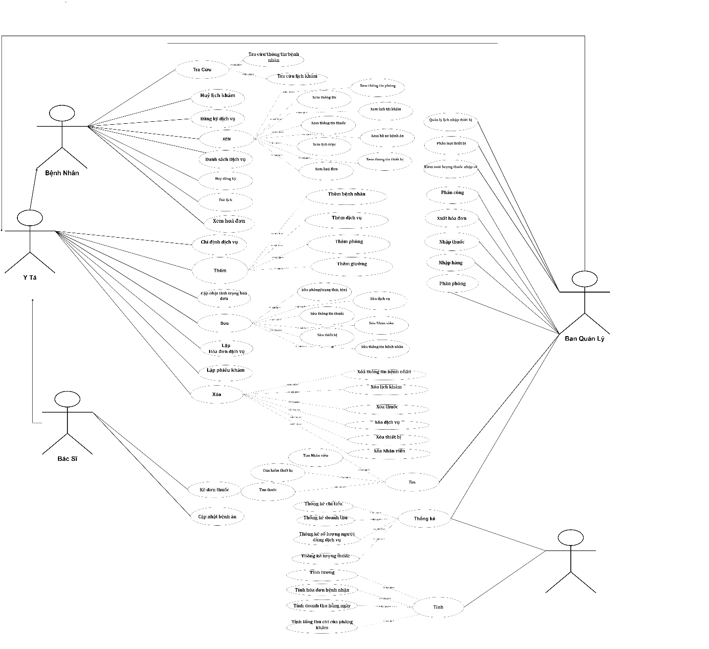

## Sơ đồ use case chi tiết

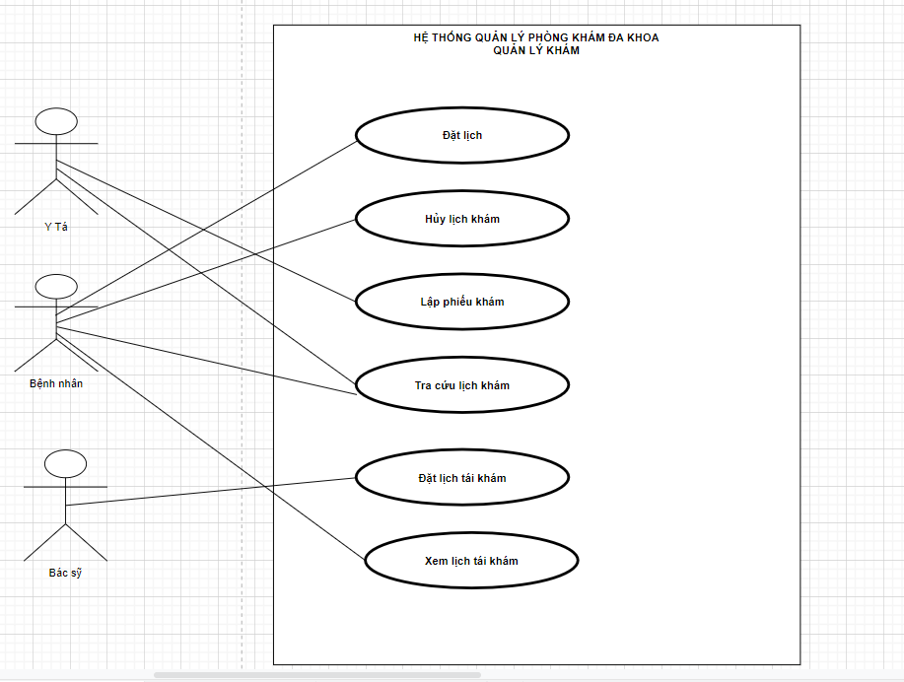

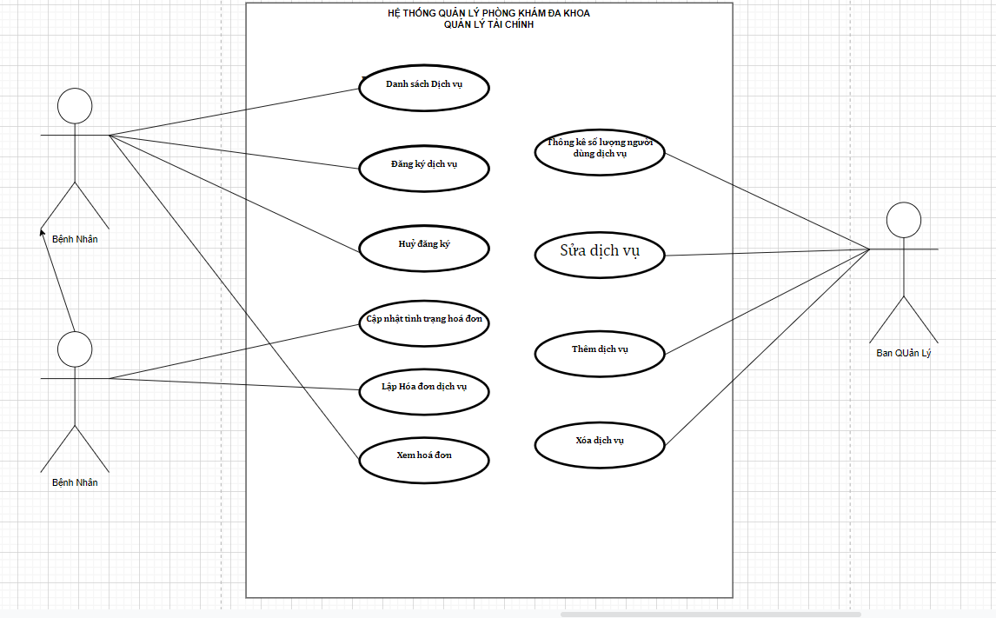

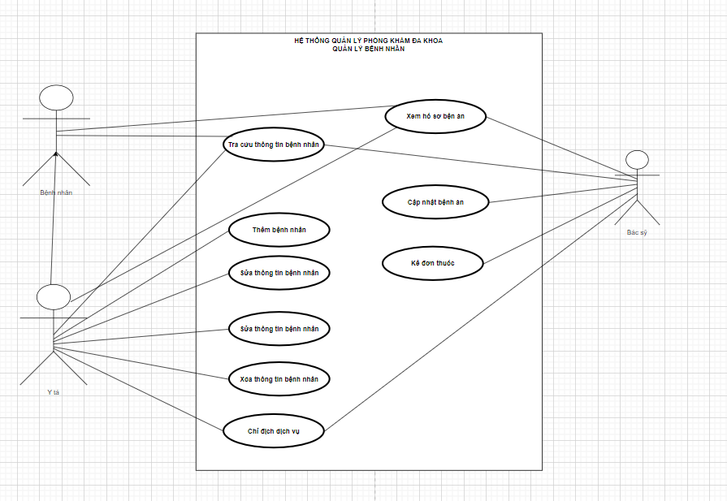

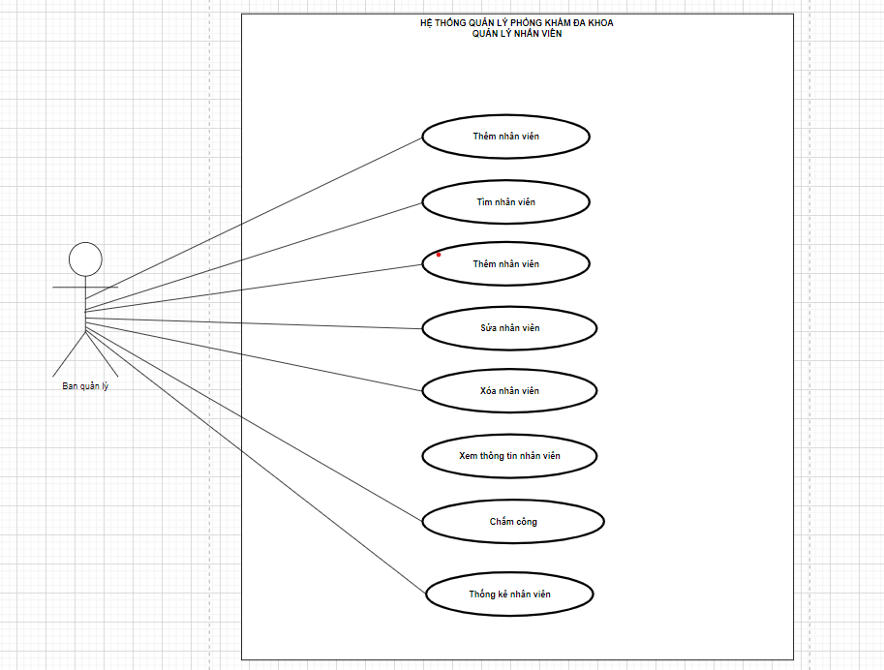

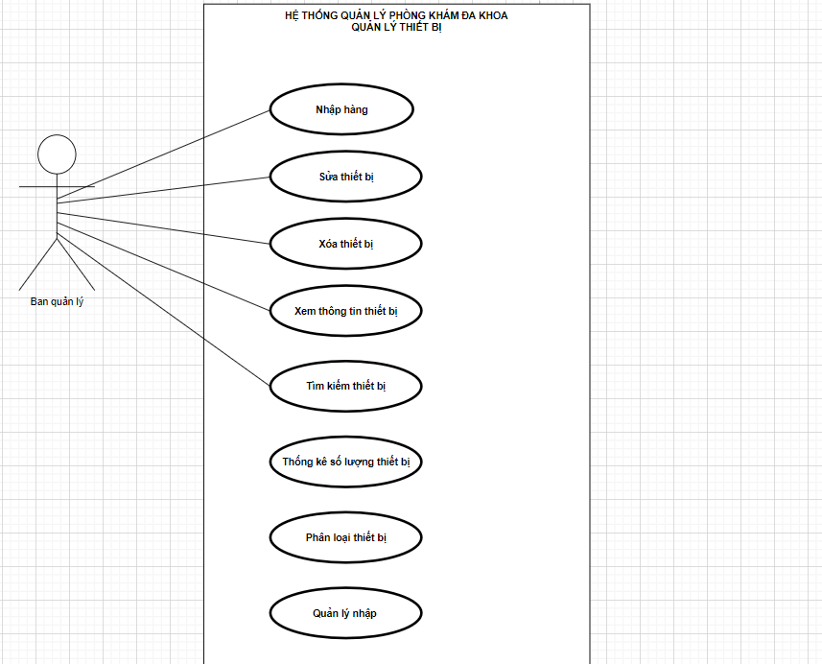

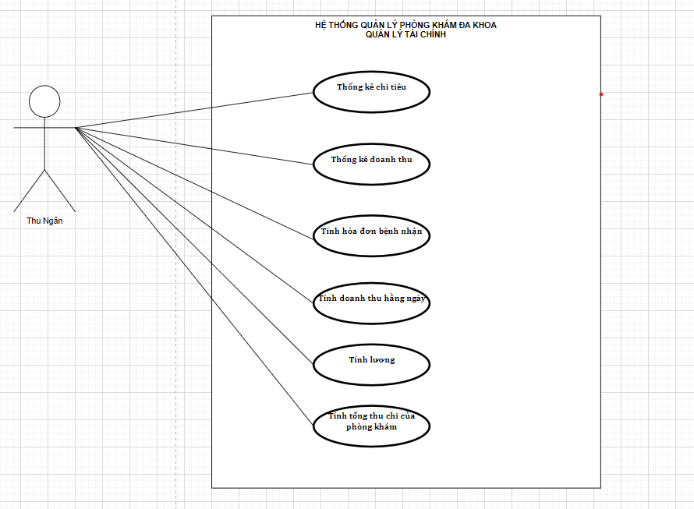

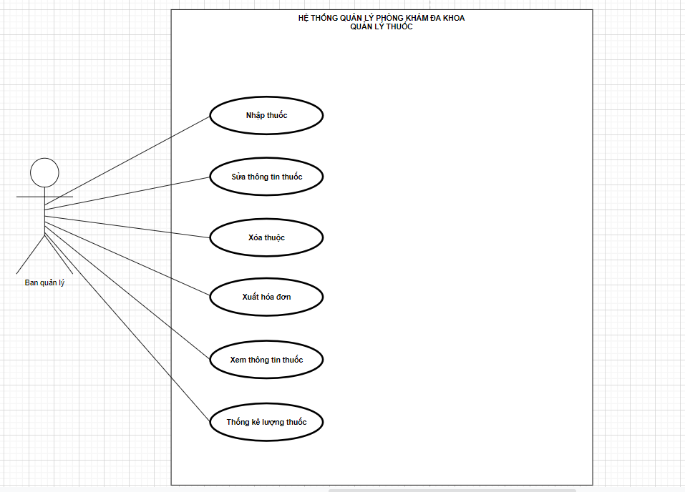

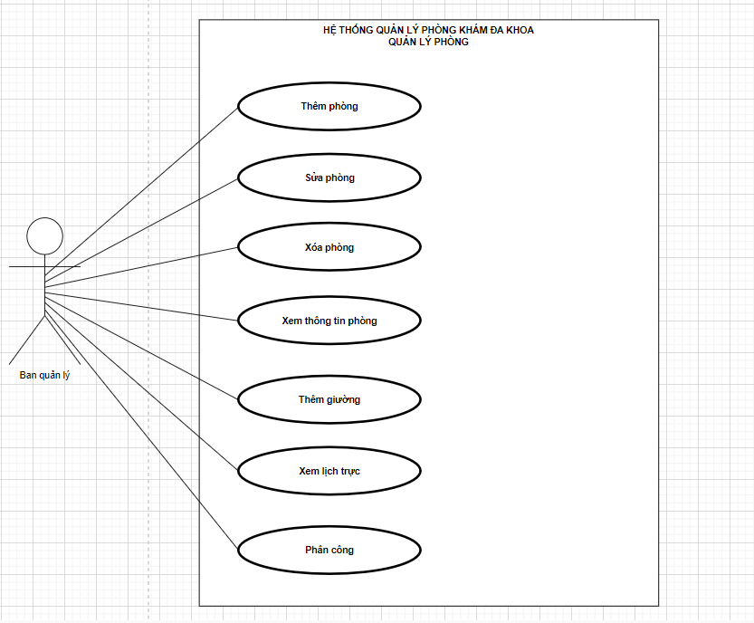

## Đặc tả yêu cầu hệ thống (SRS)

### Quản lý nhân viên

* **Mô tả chức năng:**
  + Chức năng quản lý nhân viên được sử dụng để quản lý thông tin nhân viên. Yêu cầu của chức năng này là liệt kê danh sách nhân viên, xem thông tin chi tiết của mỗi nhân viên, thêm nhân viên mới, cập nhật thông tin hoặc xóa nhân viên đã tồn tài.
* **Dữ liệu liên quan:**
  + Thông tin của mỗi nhân viên gồm: mã nhân viên, họ và tên, mật khẩu đăng nhập, vai trò của nhân viên (gồm nhân viên trong ban quản lí , bác sĩ , y tá và thu ngân).
* **Đối tượng sử dụng:**
  + Sau khi đăng nhập thì nhân viên nào cũng có thể sử dụng chức năng này, ngoại trừ thêm, sửa, xóa thì chỉ có ban quản lí mới sử dụng được.

### Quản lý Bệnh Nhân

* **Mô tả chức năng:**
  + Chức năng quản lý bệnh nhân được sử dụng để quản lý thông tin bệnh nhân. Yêu cầu của chức năng này là liệt kê danh sách từng bệnh nhân, xem thông tin chi tiết của mỗi bệnh nhân, thêm bệnh nhân mới, cập nhật thông tin bệnh nhân hoặc xóa chuyên đề.
* **Dữ liệu liên quan:**
  + Thông tin của mỗi chuyên đề gồm: mã bệnh nhân, tên bệnh nhân, địa chỉ, SĐT,ảnh, mô tả bệnh nhân....
* **Đối tượng sử dụng:**
  + Sau khi đăng nhập thì bác sĩ, bệnh nhân và y tá nào cũng có thể sử dụng chức năng này, bệnh nhân chỉ có thể xem và chỉ có bác sĩ sửa được

### Quản lý Thiết bị

* **Mô tả chức năng:**
  + Chức năng quản lý thiết bị được sử dụng để quản lý thông tin thiết bị. Yêu cầu của chức năng này là liệt kê danh sách người thiết bị, xem thông tin chi tiết thiết bị, thêm thiết bị mới, tìm kiếm thiết bị theo mã, cập nhật thông tin thiết bị hoặc xóa thiết bị khỏi danh sách.
* **Dữ liệu liên quan:**
  + Thông tin của mỗi thiết bị gồm: mã thiết bị,tên thiết bị, nagyf nhập, hạn sử dụng, giá.
* **Đối tượng sử dụng:**
  + Sau khi đăng nhập thì ban quản lý có thể sử dụng chức năng

### Quản lý Thuốc

* **Mô tả chức năng:**
  + Chức năng quản lý thuốc được sử dụng để quản lý thông tin từng thuốc. Yêu cầu của chức năng này là liệt kê danh sách từng thuốc, xem thông tin chi tiết từng thuốc, thêm thuốc mới, cập nhật thông tin thuốc hoặc xóa thuốc khỏi danh sách.
* **Dữ liệu liên quan:**
  + Thông tin của mỗi thuốc gồm: mã thuốc, tên thuốc, giá, đơn vị cc, ngày sx, hạn sd.
* **Đối tượng sử dụng:**
  + Sau khi đăng nhập thì ban quản lý có thể sử dụng.

### Quản lý phòng

* **Mô tả chức năng:**
  + Chức năng quản phòng được sử dụng để quản lý thông tin từng phòng. Yêu cầu của chức năng này là liệt kê danh sách từng phòng, xem thông tin chi tiết phòng,thêm phòng, cập nhật phòng, xóa phòng.
* **Dữ liệu liên quan:** 
  + Thông tin của mỗi phòng gồm: mã phòng, tên phòng, số thiết bị ….
* **Đối tượng sử dụng:**
  + Sau khi đăng nhập thì ban quản lý có thể sử dụng

### Quản lý tài chính

* **Mô tả chức năng:**

Chức năng quản lý tài chính được sử dụng để thống kê thu-chi của phòng khám, tính hóa đơn. Yêu cầu của chức năng này là tính toán và liệt kê được các loại hóa đơn cũng như thống kê.

* **Dữ liệu liên quan:**

Chức năng tổng hợp thống kê dữ liệu bao gồm:

* Thống kê số người dùng từng năm có cấu trúc: năm, số người dùng,mã người dùng.
* Tổng hợp thu – chi từng năm, quý, tháng, ngày: thời gian, thu, chi, tăng trưởng.
* Tính hóa đơn cho bệnh nhân : mã đơn, mã bệnh nhân, tên bệnh nhân, các khoản phí, tổng phí.
* **Đối tượng sử dụng:**

Sau khi đăng nhập thì nhân viên không được phép sử dụng chức năng này, ngoại trừ thu ngân.

### Quản lý dịch vụ

### -Mô tả chức năng:

* + Chức năng quản dịch vụ được sử dụng để quản lý thông tin từng dịch vụ. Yêu cầu của chức năng này là liệt kê danh sách từng dịch vụ, xem thông tin chi tiết dịch vụ ,thêm dịch vụ, cập nhật dịch vụ, xóa dịch vụ.
* **Dữ liệu liên quan:** 
  + Thông tin của mỗi dịch vụ gồm: mã dịch vụ, tên dịch vụ, phí dịch vụ, trạng thai.
* **Đối tượng sử dụng:**
  + Sau khi đăng nhập thì ban quản lý có thể sử dụng để thêm , xóa, sửa còn y tá và bệnh nhân chỉ có thể đăng kí

### Đăng nhập

* **Mô tả chức năng:**

Chức năng đăng nhập được sử dụng để đăng nhập vào hệ thống. Yêu cầu của chức năng này là phải có tài khoản và mật khẩu của nhân viên để đăng nhập vào hệ thống Quản lý phòng khám

* **Dữ liệu liên quan:**

Thông tin đăng nhập gồm: tài khoản, mật khẩu.

* **Đối tượng sử dụng:**

Là nhân viên hoặc bệnh nhân sau khi đăng kí tài khoản.

### Đổi mật khẩu

* **Mô tả chức năng:**

Chức năng đổi mật khẩu sủ dụng để bảo mật thông tin tải khoản. Yêu cầu của chức năng này là đổi mật khẩu.

* **Dữ liệu liên quan:**

Thông tin đổi mật khẩu gồm: tài khoản, mật khẩu.

* **Đối tượng sử dụng:**

Là nhân viên hoặc bệnh nhân đều sử dụng đc

## Sơ đồ triển khai và yêu cầu hệ thống

### Sơ đồ triển khai

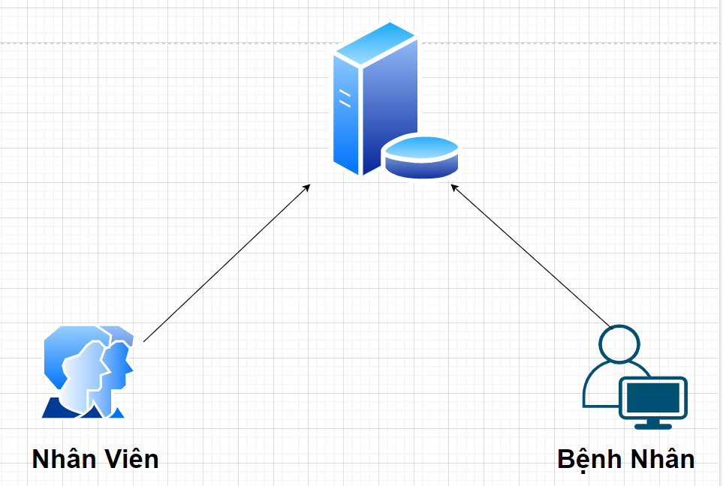

* SQL Server 2008+: Máy này cần hệ điều hành Window
* EduSys: Máy nhân viên cần JDK 1.8+ với hệ điều hành bất k

### Yêu cầu hệ thống

* Yêu cầu chức năng nghiệp vụ:
  + Quản lý nhân viên
  + Quản lý các bệnh nhân
  + Quản lý thuốc
  + Quản lý hợp thiết bị
  + Quản lý lịch khám
  + Quản lý tài chính
  + Quản lý dịch vụ
* Yêu cầu về bảo mật:
  + Tất cả thành viên phải đăng nhập mới sử dụng dụng được phần mềm
  + Các chức năng cảu mỗi dạng tài khoản sẽ khác nhau
  + Nhân viên không được phép xóa dữ liệu và cũng không được phép xem thông tin về doanh thu ngoài thu ngân
* Yêu cầu về môi trường công nghệ:
  + Ứng dụng phải được thực với công nghệ Swing và JBDC chạy trên mọi hệ điều hành với môi trường JDK từ 1.8 trở lên.
  + Hệ quản trị CSDL SQL Server 2008 trở lên.

# Thiết kế ứng dụng

## Mô hình công nghệ ứng dụng

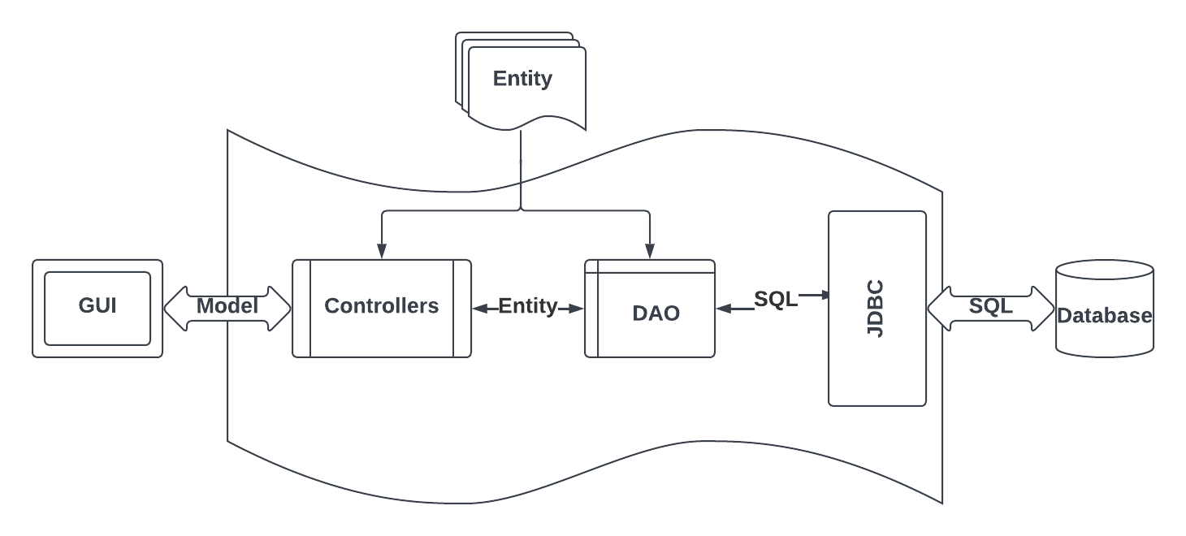

## Thực thể

### Sơ đồ quan hệ thực thể (ERD)

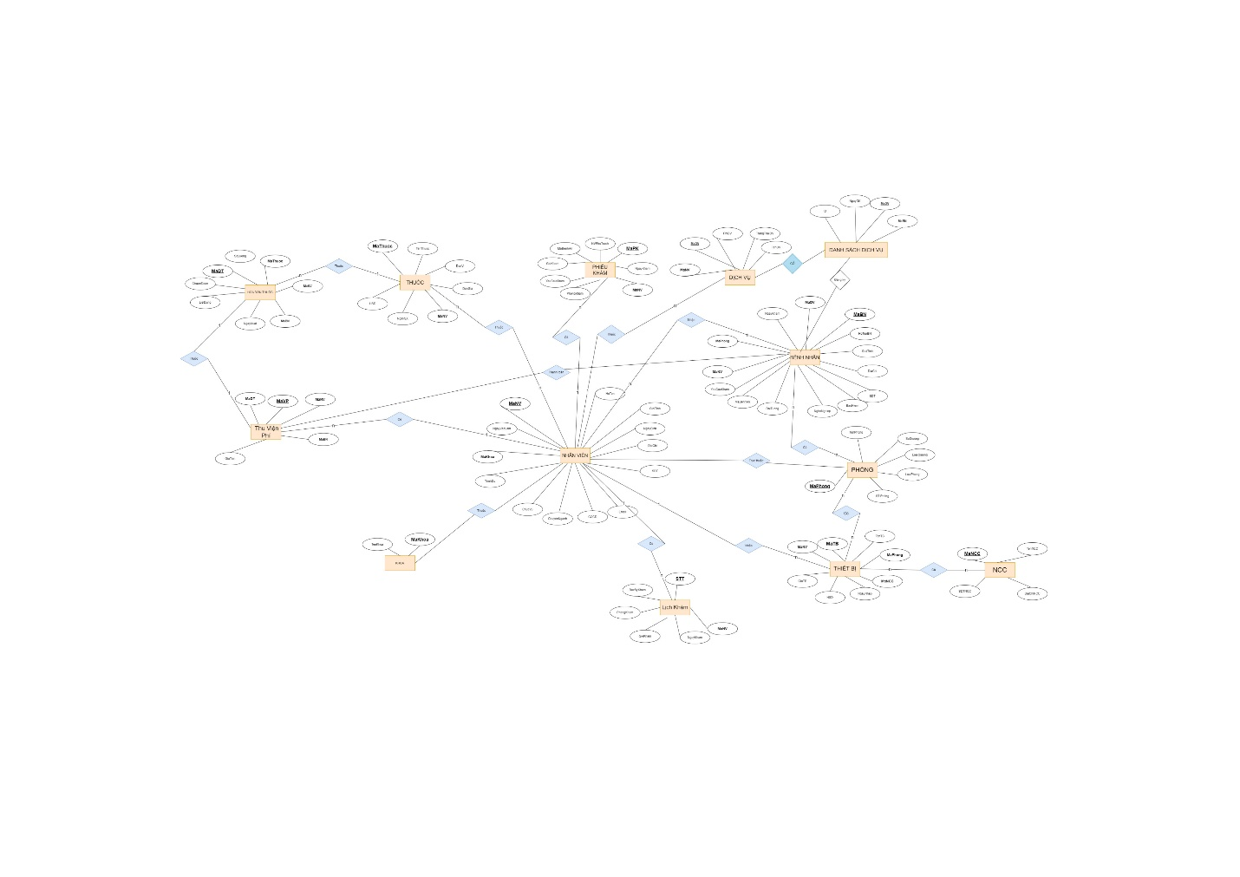

* ERD DIAGRAM

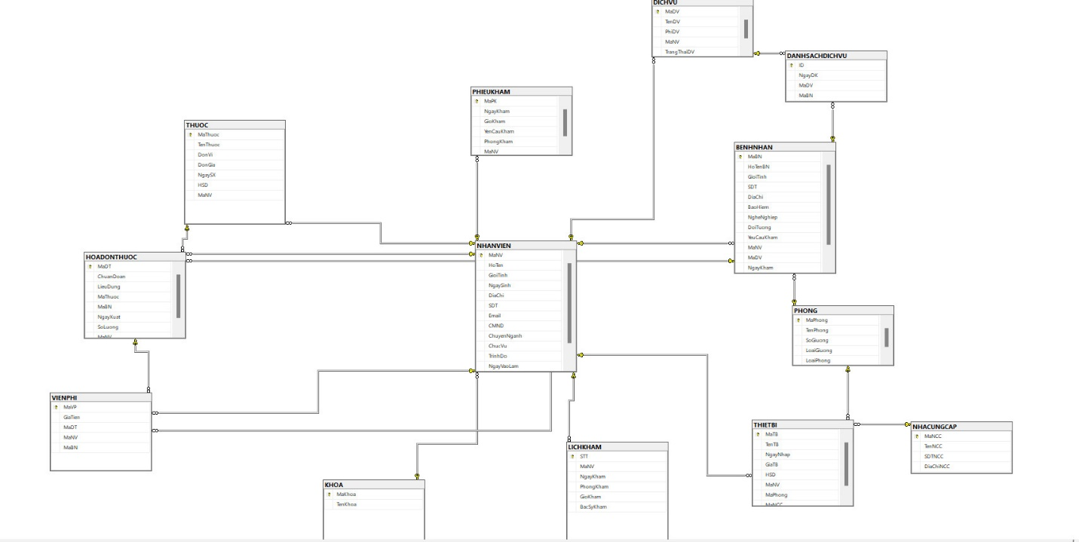

### Chi tiết thực thể

#### Thực thể NHÂN VIÊN

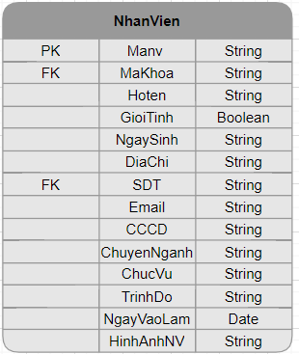

|  |  |  |
| --- | --- | --- |
| **Thuộc tính** | **Kiểu dữ liệu** | **Mô tả** |
| MaNV | String | Mã nhân viên |
| MaKhoa | String | Mã Khoa |
| HoTen | String | Họ và tên nhân viên |
| GioiTinh | Boolean | Giới tính |
| NgaySinh | String | Ngày sinh |
| DiaChi | String | Địa chỉ |
| SDT | String | Số điện thoại |
| Email | String | Email |
| CCCD | String | Căn cước công dân |
| ChuyenNganh | String | Chuyên ngành |
| ChucVu | String | Chức vụ |
| TrinhDo | String | Trình độ |
| NgayVaoLam | Date | Ngày vào làm |
| HinhAnhNV | String | Hình ảnh nhân viên |

#### Thực thể BỆNH NHÂN

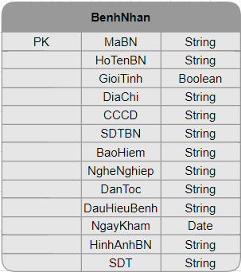

|  |  |  |
| --- | --- | --- |
| **Thuộc tính** | **Kiểu dữ liệu** | **Mô tả** |
| MaBN | String | Mã Bệnh Nhân |
| HoTenBN | String | Họ và tên bệnh nhân |
| GioiTinh | Boolean | Giới tính |
| DiaChi | String | Địa chỉ |
| CCCD | String | Căn cước công nhân |
| SDTBN | String | Số điện thoại bệnh nhân |
| BaoHiem | String | Bảo hiểm |
| NgheNghiep | String | Nghề nghiệp |
| DanToc | String | Dân tộc |
| DauHieuBenh | String | Dấu hiệu bệnh |
| NgayKham | Date | Ngày khám |
| HinhAnhBN | String | Hình ảnh bệnh nhân |
| SDT | String | Số điện thoại |

#### Thực thể THIÊT BỊ

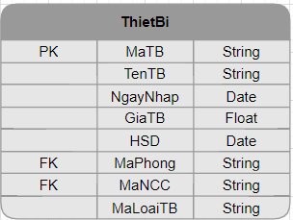

|  |  |  |
| --- | --- | --- |
| **Thuộc tính** | **Kiểu dữ liệu** | **Mô tả** |
| MaTB | String | Mã Thiết Bị |
| TenTB | String | Tên thiết bị |
| NgayNhap | Date | Ngày nhập |
| GiaTB | Float | Giá thiết bị |
| HSD | Date | Hạn sử dụng |
| MaPhong | String | Mã Phòng |
| MaNCC | String | Mã nhà cung cấp |
| MaLoaiTB | String | Mã loại thiết bị |

#### Thực thể THUỐC

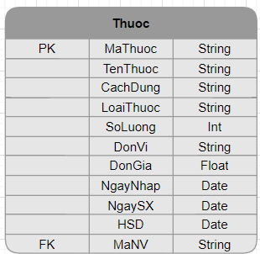

|  |  |  |
| --- | --- | --- |
| **Thuộc tính** | **Kiểu dữ liệu** | **Mô tả** |
| MaThuoc | String | Mã thuốc |
| TenThuoc | String | Tên thuốc |
| CachDung | String | Cách Dùng |
| LoaiThuoc | String | Loại Thuốc |
| SoLuong | Int | Số lượng |
| DonVi | String | Đơn vị |
| DonGia | Float | Đơn giá |
| NgayNhap | Date | Ngày nhập |
| NgaySX | Date | Ngày sản xuất |
| HSD | Date | Hạn sử dụng |
| MaNV | String | Mã nhân viên |

Ngay

#### Thực thể PHÒNG

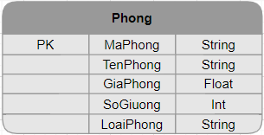

|  |  |  |
| --- | --- | --- |
| **Thuộc tính** | **Kiểu dữ liệu** | **Mô tả** |
| MaPhong | String | Mã Phòng |
| TenPhong | String | Tên phòng |
| GiaPhong | Float | Giá Phòng |
| SoGiuong | Int | Số giường |
| LoaiPhong | String | Loại |

#### Thực thể BỆNH ÁN

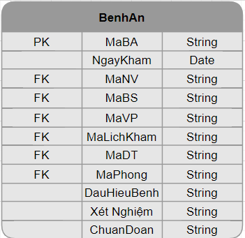

|  |  |  |
| --- | --- | --- |
| **Thuộc tính** | **Kiểu dữ liệu** | **Mô tả** |
| MaBA | String | Mã Bệnh Án |
| NgayKham | Date | Ngày Khám |
| MaNV | String | Mã Nhân Viên |
| MaBS | String | Mã Bác Sĩ |
| MaVP | String | Mã Viện Phí |
| MaLichKham | String | Mã Lịch Khám |
| MaDT | String | Mã Doanh Thu |
| MaPhong | String | Mã Phòng |
| DauHieuBenh | String | Dấu Hiệu Bệnh |
| XetNghiem | String | Xét nghiệm |
| ChuanDoan | String | Chuẩn Đoán |

#### Thực thể DỊCH VỤ

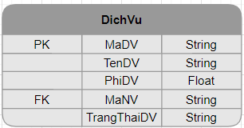

|  |  |  |
| --- | --- | --- |
| **Thuộc tính** | **Kiểu dữ liệu** | **Mô tả** |
| MaDV | String | Mã Dịch Vụ |
| TenDV | String | Tên Dịch Vụ |
| PhiDV | Float | Phí Dịch Vụ |
| MaNV | String | Mã Nhân Viên |
| TrangThaiDV | String | Trạng Thái Dịch Vụ |

#### Thực thể CHI TIÊU

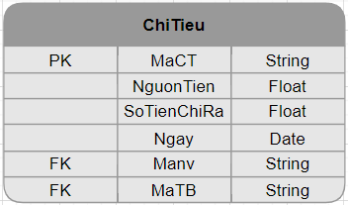

|  |  |  |
| --- | --- | --- |
| **Thuộc tính** | **Kiểu dữ liệu** | **Mô tả** |
| MaCT | String | Mã Chi Tiêu |
| NguonTien | Float | Nguồn Tiền |
| SoTienChiRa | Float | Số Tiền Chi Ra |
| Ngay | Date | Ngày Chi Tiêu |
| MaNV | String | Mã Nhân Viên |
| MaTB | String | Mã Thiết Bị |

#### Thực thể DANH SÁCH ĐĂNG KÝ

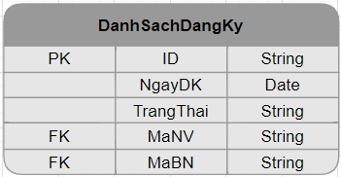

|  |  |  |
| --- | --- | --- |
| **Thuộc tính** | **Kiểu dữ liệu** | **Mô tả** |
| ID | String | ID Người Đăng Ký |
| NgayDK | Date | Ngày Đăng Ký |
| TrangThai | String | Trạng Thái |
| MaNV | String | Mã Nhân Viên |
| MaBN | String | Mã Bệnh Nhân |

#### Thực thể DOANH THU

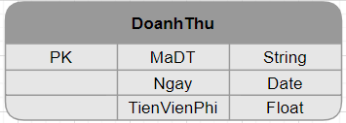

|  |  |  |
| --- | --- | --- |
| **Thuộc tính** | **Kiểu dữ liệu** | **Mô tả** |
| MaDT | String | Mã Doanh Thu |
| Ngay | String | Ngày |
| TienVienPhi | String | Tiền Viện Phí |

#### Thực Thể HÓA ĐƠN CHI TIẾT

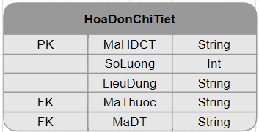

|  |  |  |
| --- | --- | --- |
| **Thuộc tính** | **Kiểu dữ liệu** | **Mô tả** |
| MaHDCT | String | Mã Hóa Đơn Chi Tiết |
| SoLuong | Int | Số Lượng |
| LieuDung | String | Liều Dùng |
| MaThuoc | String | Mã Thuốc |
| MaDT | String | Mã Doanh Thu |

#### Thực thể HÓA ĐƠN THUỐC

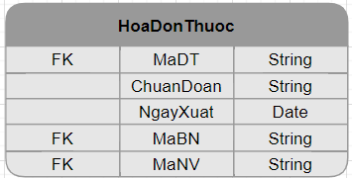

|  |  |  |
| --- | --- | --- |
| **Thuộc tính** | **Kiểu dữ liệu** | **Mô tả** |
| MaDT | String | Mã Đơn Thuốc |
| ChuanDoan | String | Chuẩn Đoán |
| NgayXuat | Date | Ngày Xuất |
| MaBN | String | Mã Bệnh Nhân |
| MaNV | String | Mã Nhân Viên |

#### Thực Thể LỊCH KHÁM

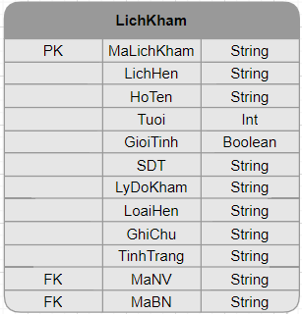

|  |  |  |
| --- | --- | --- |
| **Thuộc tính** | **Kiểu dữ liệu** | **Mô tả** |
| MaLichKham | String | Mã Lịch Khám |
| LichHen | String | Lịch Hẹn |
| HoTen | String | Họ Tên Bệnh Nhân |
| Tuoi | Int | Tuổi |
| GioiTinh | Boolean | Giới Tính |
| SDT | String | Số Điện Thoại |
| LyDoKham | String | Lý Do Khám |
| LoaiHen | String | Loại Hẹn |
| GhiChu | String | Ghi Chú |
| TinhTrang | String | Tình Trạng |
| MaNV | String | Mã Nhân Viên |
| MaBN | String | Mã Bệnh Nhân |

#### Thực Thể LOẠI THIẾT BỊ

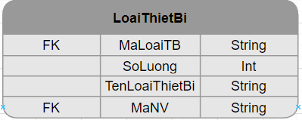

|  |  |  |
| --- | --- | --- |
| **Thuộc tính** | **Kiểu dữ liệu** | **Mô tả** |
| MaLoaiTB | String | Mã Loại Thiết Bị |
| SoLuong | Int | Số lượng |
| TenLoaiThietBi | String | Tên Loại Thiết Bị |
| MaNV | String | Mã Nhân Viên |

#### Thực Thể PHIẾU KHÁM

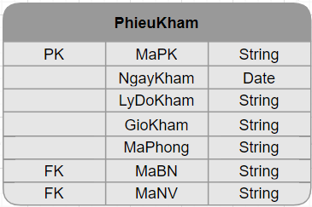

|  |  |  |
| --- | --- | --- |
| **Thuộc tính** | **Kiểu dữ liệu** | **Mô tả** |
| MaPK | String | Mã phòng Khám |
| NgayKham | Date | Ngày Khám |
| LyDoKham | String | Lý Do Khám |
| GioKham | String | Giờ Khám |
| MaPhong | String | Mã Phòng |
| MaBN | String | Mã Bệnh Nhân |
| MaNV | String | Mã Nhân Viên |

#### Thực Thể TÀI KHOẢN

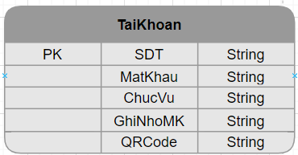

|  |  |  |
| --- | --- | --- |
| **Thuộc tính** | **Kiểu dữ liệu** | **Mô tả** |
| SDT | String | Số Điện Thoại |
| MatKhau | String | Mật Khẩu |
| ChucVu | String | Chức Vụ |
| GhiNhoMK | String | Ghi Nhớ Mật Khẩu |
| QRCode | String | QR Code |

#### Thực Thể VIỆN PHÍ

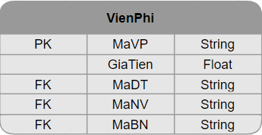

|  |  |  |
| --- | --- | --- |
| **Thuộc tính** | **Kiểu dữ liệu** | **Mô tả** |
| MaVP | String | Mã Viện Phí |
| GiaTien | Float | Giá Tiền |
| MaDT | String | Mã Doanh Thu |
| MaNV | String | Mã Nhân Viên |
| MaBN | String | Mã Bệnh Nhân |

## Giao diện

### Sơ đồ tổ chức giao diện

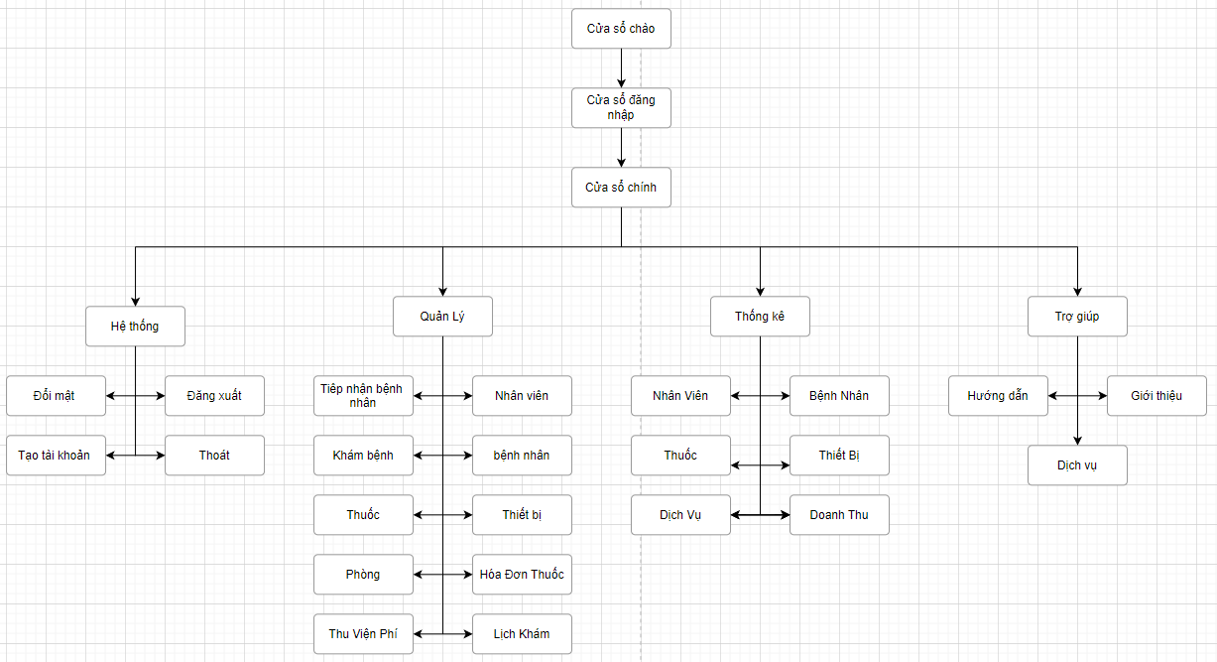

### Mô tả sơ đồ

* Mới vào : Cửa sổ chào chạy chương trình
* Tiếp đến : sau khi chạy xong cửa sổ chào 🡪 cửa sổ đăng nhập
* Tiếp đến : hết cửa sở đăng nhập 🡪 màn hình chính
* Tiếp đến: từ màn hình chính chúng ta có thể đi đến các chức năng lớn
* Cuối cùng: từ các chức năng lớn ta có thể đi đến các chức năng con

### Giao diện cửa sổ chính

**Giao diện:**

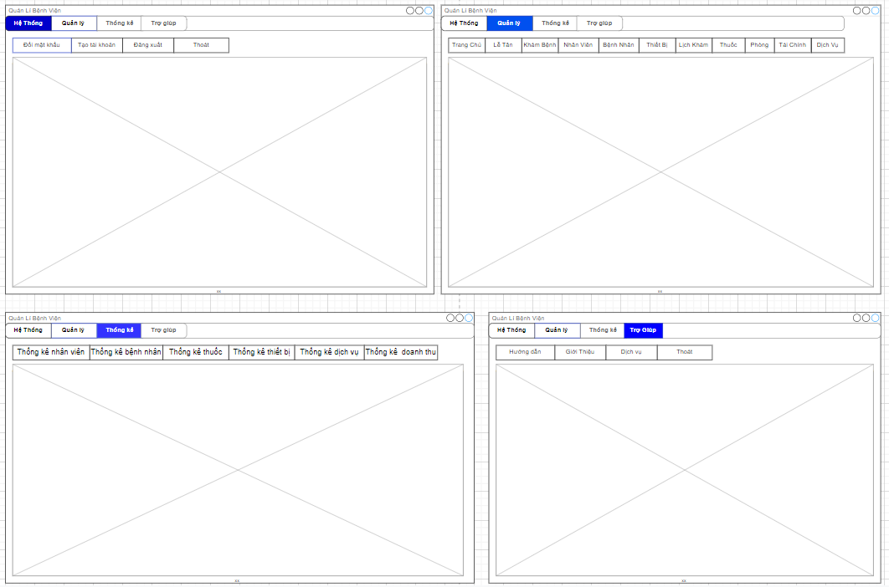

**Mô tả hoạt động**

|  |  |  |  |
| --- | --- | --- | --- |
| **TT** | **Điều khiển** | **Sự kiện** | **Mô tả hoạt động** |
| 1 | Cửa sổ | Initialize | Đưa cửa sổ ra giữa màn hình |
| 2 | [Hệ thống] | Click | Hiển thị các chức năng của hệ thống |
| 3 | [Quản lý] | Click | Hiển thị các chức năng của quản lý |
| 4 | [Thống kê] | Click | Hiển thị các chức năng cảu thống kê |
| 5 | [Trợ giúp] | Click | Hiển thị các chức năng của trợ giúp |

### Giao diện chức năng

#### Cửa sổ chức năng của HỆ THỐNG

##### Cửa sổ chức năng ĐỔI MẬT KHẨU

**Giao diện**

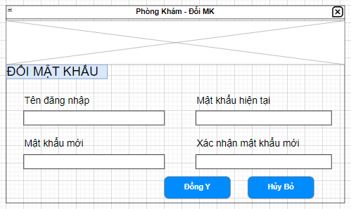

**Mô tả hoạt động**

|  |  |  |  |
| --- | --- | --- | --- |
| **TT** | **Điều khiển** | **Sự kiện** | **Mô tả hoạt động** |
| 1 | Cửa sổ | Initialize | Hiển thị cửa sổ Đổi mật khẩu lên bảng |
| 2 | [Tên đăng nhập] | Click | Nhập tên đăng nhập cần đổi |
| 3 | [Mật khẩu hiện tại ] | Click | Nhập mật khẩu cũ |
| 4 | [Mật khẩu mới] | Click | Nhập mật khẩu mới |
| 5 | [Xác nhận MKM ] | Click | Xác nhận lại mật khẩu mới |
| 6 | [Đồng ý] | Click | Hiển thị nôi dung đã đổi mật khẩu thành công |
| 7 | [Hủy bỏ] | Click | Hiển thị hủy bỏ nôi dụng đổi mật khẩu |

##### Cửa sổ chức năng TẠO TÀI KHOẢN

**Giao diện**

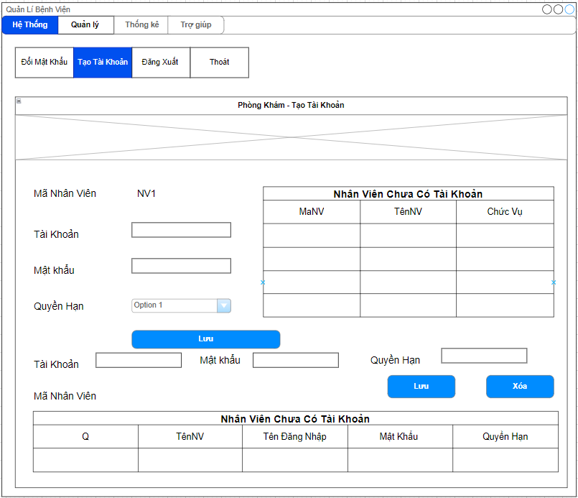

**Mô tả hoạt động**

|  |  |  |  |
| --- | --- | --- | --- |
| **TT** | **Điều khiển** | **Sự kiện** | **Mô tả hoạt động** |
| 1 | [Lưu] | Click | Lưu tài khoản đã tạo trên form vào CSDL |
| 2 | [Xóa] | Click | Xóa thông tin đã điền vào trên form |

##### Cửa sổ chức năng ĐĂNG XUẤT

**Giao diện**

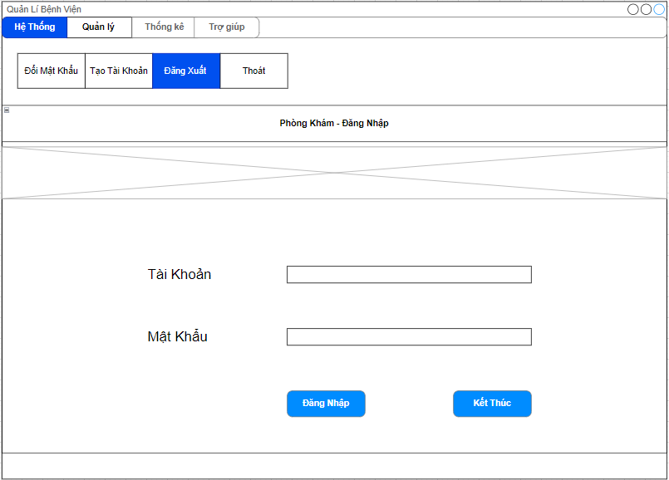

**Mô tả hoạt động**

|  |  |  |  |
| --- | --- | --- | --- |
| **TT** | **Điều khiển** | **Sự kiện** | **Mô tả hoạt động** |
| 1 | [Đăng nhập] | Click | Đăng nhập vào tài khoản đã điền trên form |
| 2 | [Kết thúc] | Click | Kết thúc phiên đăng nhập của tài khoản đã điền trên form |
| 3 | [Tài khoản] | Click | Nhập tài khoản |
| 4 | [Mật khẩu] | Click | Nhập mật khẩu |

##### Cửa sổ chức năng THOÁT

**Giao diện**

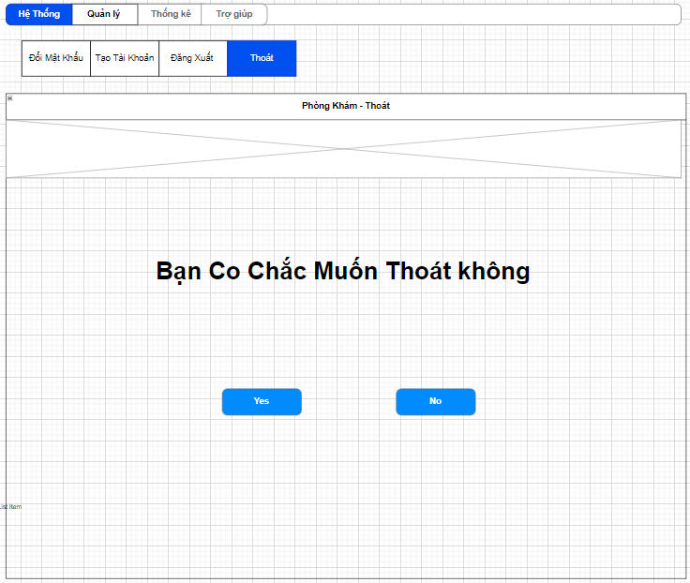

**Mô tả hoạt động**

|  |  |  |  |
| --- | --- | --- | --- |
| **TT** | **Điều khiển** | **Sự kiện** | **Mô tả hoạt động** |
| 1 | [yes] | Click | Thoát chương trình |
| 2 | [no] | Click | Hiển thị về lại trang chủ |

#### Cửa sổ chức năng của QUẢN LÝ

##### Cửa sổ chức năng TIẾP NHẬN BỆNH NHÂN

**Giao diện:**

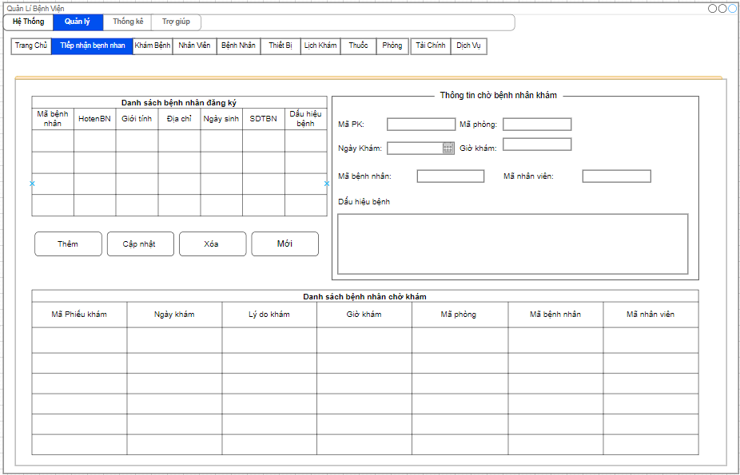

**Mô tả hoạt động:**

|  |  |  |  |
| --- | --- | --- | --- |
| **TT** | **Điều khiển** | **Sự kiện** | **Mô tả hoạt động** |
| 1 | Cửa sổ | Initialize | Hiển thị tất cả bệnh nhân chờ khám lên bảng |
| 2 | [Thêm] | Click | Thêm vào CSDL một bệnh nhân chờ khám mới với dữ liệu nhập từ form |
| 3 | [Cập nhật] | Click | Validation, Cập nhật thông tin bệnh nhân chờ khám đang xem trên form vào CSDL |
| 4 | [Xóa] | Click | Xóa bệnh nhân chờ khám có mã đang xem trên form |
| 5 | [Mới] | Click | Xóa trắng form |
| 6 | [Mã PK] | Click | Nhập mã phòng khám |
| 7 | [Mã phòng] | Click | Nhập mã phòng |
| 8 | [Ngày khám] | Click | Chọn ngày khám |
| 9 | [Giờ khám] | Click | Nhập giờ khám |
| 10 | [Mã bệnh nhân] | Click | Nhập mã bệnh nhân |
| 11 | [Mã Nhân Viên] | Click | Nhập mã nhân viên |
| 12 | [Dấu hiệu bệnh] | Click | Nhập dấu hiệu bệnh |

##### Cửa sổ chức năng KHÁM BỆNH

**Giao diện:**

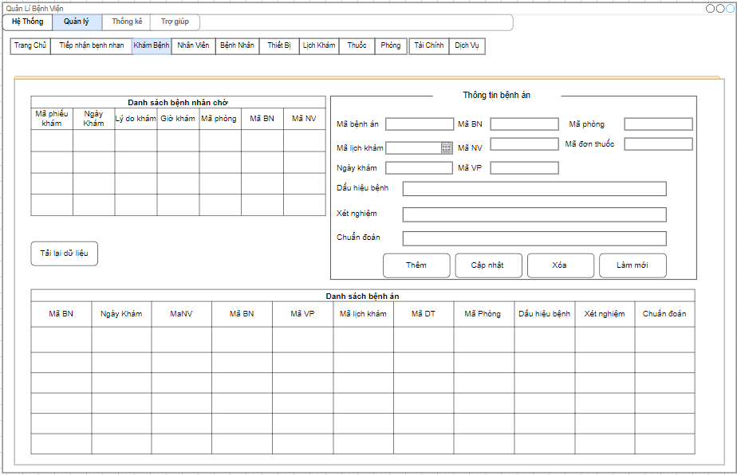

**Mô tả hoạt động:**

|  |  |  |  |
| --- | --- | --- | --- |
| **TT** | **Điều khiển** | **Sự kiện** | **Mô tả hoạt động** |
| 1 | Cửa sổ | Initialize | Hiển thị tất cả bệnh án lên bảng |
| 2 | [Thêm] | Click | Thêm vào CSDL một thông tin bệnh án mới với dữ liệu nhập từ form |
| 3 | [Cập nhật] | Click | Validation, Cập nhật thông tin bệnh án đang xem trên form vào CSDL |
| 4 | [Xóa] | Click | Xóa bệnh án có mã đang xem trên form |
| 5 | [Làm Mới] | Click | Xóa trắng form |
| 6 | [Tải lại dữ liệu] | Click | Tải lại dữ liệu danh sách bệnh nhân chờ |
| 7 | [Mã bệnh án] | Click | Nhập mã bệnh án |
| 8 | [Mã lịch khám] | Click | Nhập mã lịch khám |
| 9 | [Ngày khám] | Click | Chọn ngày khám |
| 10 | [Mã BN] | Click | Nhập mã bệnh nhân |
| 11 | [Mã NV] | Click | Nhập mã nhân viên |
| 12 | [Mã VP] | Click | Nhập mã viện phí |
| 13 | [Mã phòng] | Click | Nhập mã phòng |
| 14 | [Mã đơn thuốc] | Click | Nhấp mã đơn thuốc |
| 15 | [Dấu hiệu bệnh] | Click | Nhập dấu hiệu bệnh |
| 16 | [Xét nghiệm] | Click | Nhập thông tin xét nghiệm |
| 17 | [Chuẩn đoán] | Click | Nhập thông tin chuẩn đoán |

##### Cửa sổ chức năng NHÂN VIÊN

**Giao diện:**

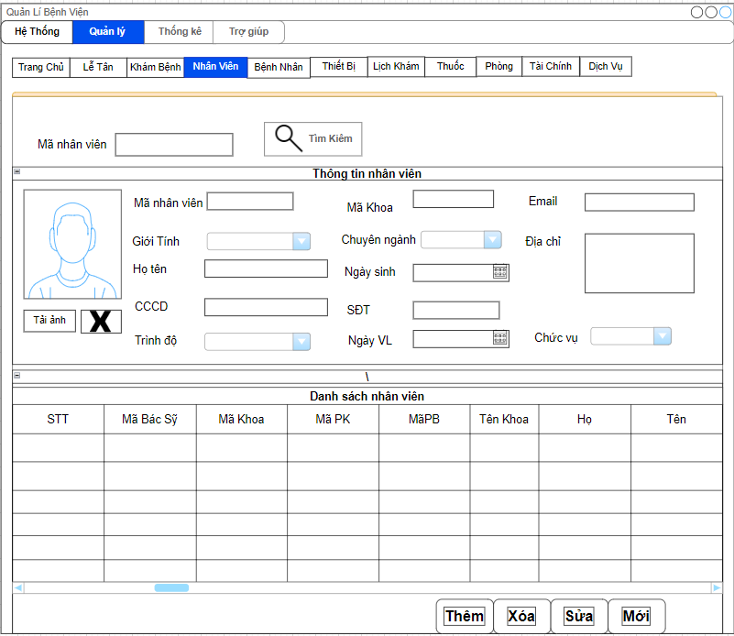

**Mô tả hoạt động:**

|  |  |  |  |
| --- | --- | --- | --- |
| **TT** | **Điều khiển** | **Sự kiện** | **Mô tả hoạt động** |
| 1 | Cửa sổ | Initialize | Hiển thị tất cả bệnh án lên bảng |
| 2 | [Thêm] | Click | Thêm vào CSDL một thông tin nhân viên mới với dữ liệu nhập từ form |
| 3 | [Sửa] | Click | Validation, Cập nhật thông tin nhân viên đang xem trên form vào CSDL |
| 4 | [Xóa] | Click | Xóa nhân viên có mã đang xem trên form |
| 5 | [Mới] | Click | Xóa trắng form |
| 6 | [Mã nhân viên] | Click | Nhập mã nhân viên |
| 7 | [Giới tính] | Click | Chọn giới tính |
| 8 | [Họ tên] | Click | Nhập họ và tên |
| 9 | [CCCD] | Click | Nhập số căn cước công dân |
| 10 | [Trình độ] | Click | Chọn trình độ |
| 11 | [Mã khoa] | Click | Nhập mã khoa |
| 12 | [Chuyên ngành] | Click | Chọn chuyên ngành |
| 13 | [Ngày sinh] | Click | Nhập ngày sinh |
| 14 | [SDT] | Click | Nhập số điện thoại |
| 15 | [Ngày VL] | Click | Chọn ngày VL |
| 16 | [Email] | Click | Nhập Email |
| 17 | [Địa chỉ] | Click | Nhập địa chỉ |
| 18 | [Chức vụ] | Click | Chọn chức vụ |

##### Cửa sổ chức năng BỆNH NHÂN

**Giao diện:**

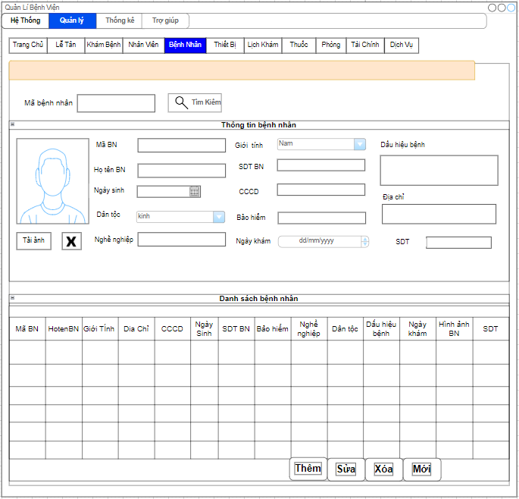

**Mô tả hoạt động:**

|  |  |  |  |
| --- | --- | --- | --- |
| **TT** | **Điều khiển** | **Sự kiện** | **Mô tả hoạt động** |
| 1 | [Tìm kiếm] | Click | Hiện lên thông tin bệnh nhân thoe mã bệnh nhân đã nhập trong ô tìm kiếm |
| 2 | [Thêm] | Click | Thêm vào CSDL một thông tin bệnh nhân mới với dữ liệu nhập từ form |
| 3 | [Sửa] | Click | Validation, Cập nhật thông tin bệnh nhân đang xem trên form vào CSDL |
| 4 | [Xóa] | Click | Xóa bệnh nhân có mã đang xem trên form |
| 5 | [Mới] | Click | Xóa trắng form |
| 6 | [Tải ảnh] | Click | Tải ảnh lên khung ảnh |
| 7 | [X] | Click | Xóa ảnh khỏi khung ảnh |
| 8 | [Mã BN] | Click | Nhập mã bệnh nhân |
| 9 | [Họ tên BN] | Click | Nhập họ tên bệnh nhân |
| 10 | [Ngày Sinh] | Click | Nhập ngày sinh |
| 11 | [Dân Tộc] | Click | Chọn dân tộc |
| 12 | [Nghề nghiệp] | Click | Nhập nghề nghiệp |
| 13 | [GIới tính] | Click | Chọn giới tính |
| 14 | [SDT BN] | Click | Nhập số điện thoại bệnh nhân |
| 15 | [CCCD] | Click | Nhập căn cước công dân |
| 16 | [Bảo hiểm] | Click | Nhập bảo hiểm |
| 17 | [Ngày khám] | Click | Chọn ngày khám |
| 18 | [Dấu hiệu bệnh] | Click | Nhập dấu hiệu bệnh |
| 19 | [Địa chỉ] | Click | Nhập địa chỉ |
| 20 | [SDT] | Click | Nhập số điện thoại |

##### Cửa sổ chức năng LỊCH KHÁM

**Giao diện:**

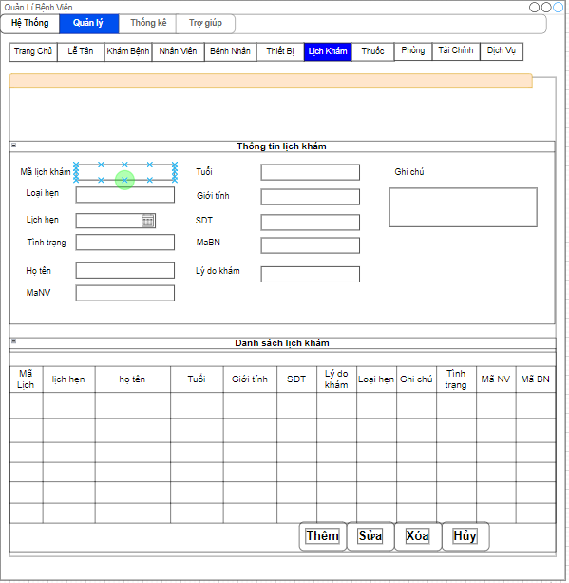

**Mô tả hoạt động:**

|  |  |  |  |
| --- | --- | --- | --- |
| **TT** | **Điều khiển** | **Sự kiện** | **Mô tả hoạt động** |
| 1 | Cửa sổ | Initialize | Hiển thị tất cả lịch khám lên bảng |
| 2 | [Thêm] | Click | Thêm vào CSDL một thông tin lịch khám mới với dữ liệu nhập từ form |
| 3 | [Cập nhật] | Click | Validation, Cập nhật thông tin lịch khám đang xem trên form vào CSDL |
| 4 | [Xóa] | Click | Xóa lịch khám có mã đang xem trên form |
| 5 | [Làm Mới] | Click | Xóa trắng form |
| 6 | [Mã lịch khám] | Click | Nhập mã lịch khám |
| 7 | [Loại hẹn] | Click | Nhập loại hẹn |
| 8 | [Lịch hẹn] | Click | Chọn lịch hẹn |
| 9 | [Tình trạng] | Click | Nhập tình trạng |
| 10 | [Họ tên] | Click | Nhập họ và tên |
| 11 | [MaNV] | Click | Nhập mã nhân viên |
| 12 | [Tuổi] | Click | Nhập tuổi |
| 13 | [Giới tính] | Click | Chọn giới tính |
| 14 | [SDT] | Click | Nhập số điện thoại |
| 15 | [MaBN] | Click | Nhập mã bệnh nhân |
| 16 | [Lý do khám] | Click | Nhập lý do khám |
| 17 | [Ghi chú] | Click | Nhập ghi chú |

##### Cửa sổ chức năng THUỐC

**Giao diện:**

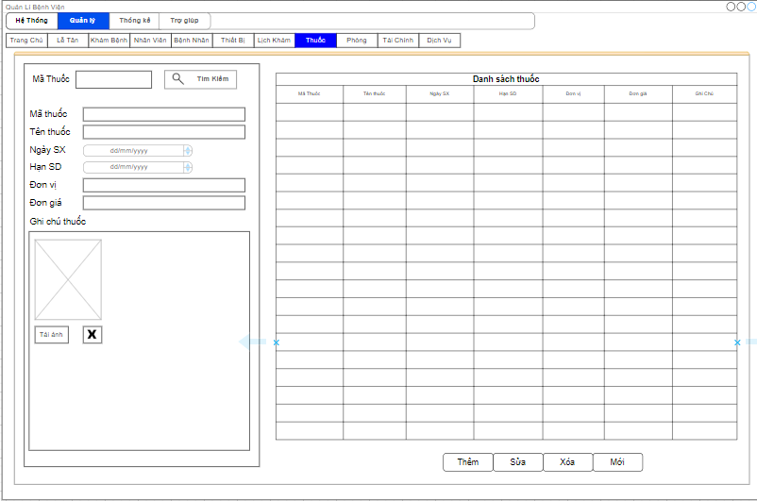

**Mô tả hoạt động:**

|  |  |  |  |
| --- | --- | --- | --- |
| **TT** | **Điều khiển** | **Sự kiện** | **Mô tả hoạt động** |
| 1 | [Thêm] | Click | Thêm vào CSDL một thông tin thuốc mới với dữ liệu nhập từ form |
| 2 | [Cập nhật] | Click | Validation, Cập nhật thông tin thuốc đang xem trên form vào CSDL |
| 3 | [Xóa] | Click | Xóa thuốc có mã đang xem trên form |
| 4 | [Làm Mới] | Click | Xóa trắng form |
| 5 | [Mã thuốc] | Click | Nhập mã thuốc |
| 6 | [Tên thuốc] | Click | Nhập tên thuốc |
| 7 | [Ngày SX] | Click | Nhập ngày sản xuất |
| 8 | [Hạn SD] | Click | Nhập hạn sử dụng |
| 9 | [Đơn vị] | Click | Nhập đơn vị |
| 10 | [Đơn giá] | Click | Nhập đơn giá |

##### Cửa sổ chức năng THIẾT BỊ

**Giao diện:**

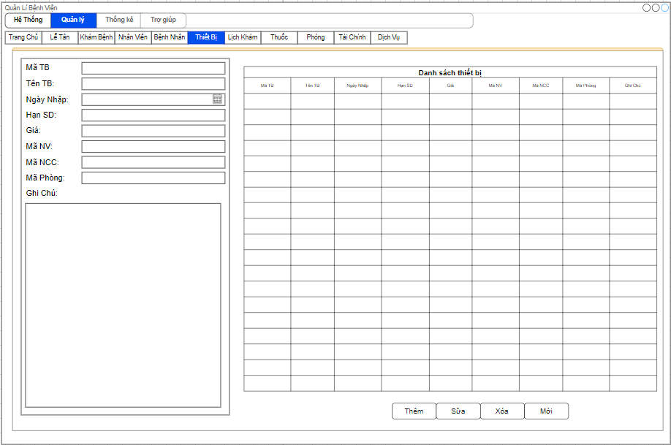

**Mô tả hoạt động:**

|  |  |  |  |
| --- | --- | --- | --- |
| **TT** | **Điều khiển** | **Sự kiện** | **Mô tả hoạt động** |
| 1 | Cửa sổ | Initialize | Hiển thị tất cả thiết bị lên bảng |
| 2 | [Thêm] | Click | Thêm vào CSDL một thông tin thiết bị mới với dữ liệu nhập từ form |
| 3 | [Cập nhật] | Click | Validation, Cập nhật thông tin thiết bị đang xem trên form vào CSDL |
| 4 | [Xóa] | Click | Xóa thiết bị có mã đang xem trên form |
| 5 | [ Mới] | Click | Xóa trắng form |
| 6 | [Mã TB] | Click | Nhập mã thiết bị |
| 7 | [Tên TB] | Click | Nhập tên thiết bị |
| 8 | [Ngày nhập] | Click | Nhập ngày nhập |
| 9 | [Hạn SD] | Click | Nhập hạn sử dụng |
| 10 | [Giá] | Click | Nhập giá |
| 11 | [Mã NV] | Click | Mã nhân viên |
| 12 | [Mã NCC] | Click | Mã nhà cung cấp |
| 13 | [Mã phòng] | Click | Mã phòng |

##### Cửa sổ chức năng PHÒNG

**Giao diện:**

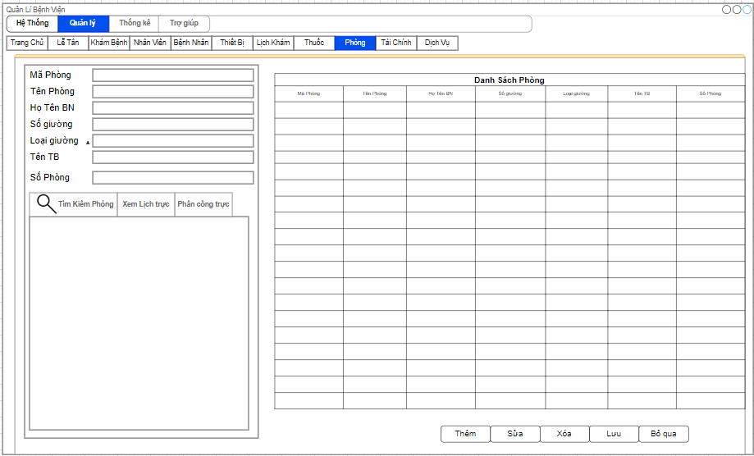

**Mô tả hoạt động:**

|  |  |  |  |
| --- | --- | --- | --- |
| **TT** | **Điều khiển** | **Sự kiện** | **Mô tả hoạt động** |
| 1 | Cửa sổ | Initialize | Hiển thị tất cả Phòng bảng |
| 2 | [Thêm] | Click | Thêm vào CSDL một thông tin phòng mới với dữ liệu nhập từ form |
| 3 | [Cập nhật] | Click | Validation, Cập nhật thông tin phòng đang xem trên form vào CSDL |
| 4 | [Xóa] | Click | Xóa phòng có mã đang xem trên form |
| 5 | [ Mới] | Click | Xóa trắng form |
| 6 | [Mã phòng] | Click | Nhập mã phòng |
| 7 | [Tên phòng] | Click | Nhập tên phòng |
| 8 | [Họ tên BN] | Click | Họ tên bệnh nhân |
| 9 | [Số giường] | Click | Nhấp số giường |
| 10 | [Loại giường] | Click | Nhập loại giường |
| 11 | [Tên thiết bị] | Click | Nhập tên thiết bị |
| 12 | [Số phòng] | Click | Nhập số phòng |

##### Cửa sổ chức năng HÓA ĐƠN THUỐC

**Giao diện:**

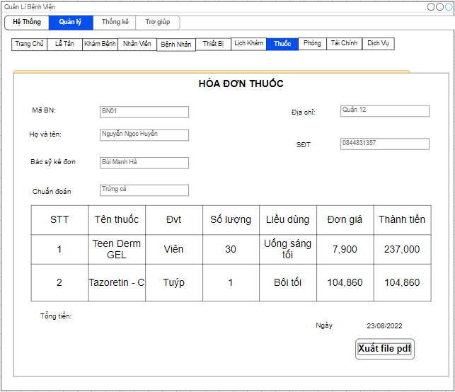

**Mô tả hoạt động:**

|  |  |  |  |
| --- | --- | --- | --- |
| **TT** | **Điều khiển** | **Sự kiện** | **Mô tả hoạt động** |
| 1 | Cửa sổ | Initialize | Hiển thị tất cả Hóa đơn thuốc bảng |
| 2 | [Thêm] | Click | Thêm vào CSDL một thông tin hóa đơn thuốc mới với dữ liệu nhập từ form |
| 3 | [Cập nhật] | Click | Validation, Cập nhật thông tin Hóa đơn thuốc đang xem trên form vào CSDL |
| 4 | [Xóa] | Click | Xóa hóa đơn thuốc có mã đang xem trên form |
| 5 | [ Mới] | Click | Xóa trắng form |
| 6 | [Mã BN] | Click | Nhập mã bệnh nhân |
| 7 | [Họ và tên] | Click | Nhập họ tên bệnh nhân |
| 8 | [Bạc sĩ kê đơn] | Click | Nhập thông tin của bác sĩ kê đơn |
| 9 | [Chuẩn đoán] | Click | Nhập thông tin chuẩn đoán |
| 10 | [Địa chỉ] | Click | Nhập dịa chỉ |
| 11 | [SDT] | Click | Nhập số điện thoại |
| 12 | [Xuất file pdf] | Click | Xuất ra file pdf |

##### Cửa sổ chức năng THU VIỆN PHÍ

**Giao diện:**

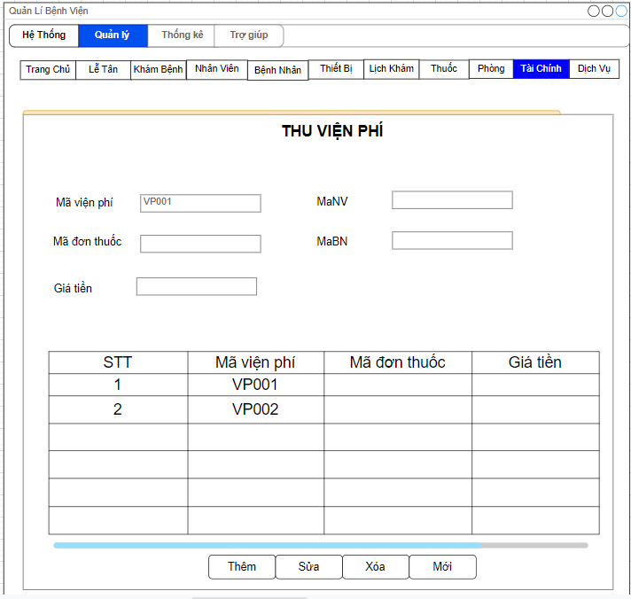

**Mô tả hoạt động:**

|  |  |  |  |
| --- | --- | --- | --- |
| **TT** | **Điều khiển** | **Sự kiện** | **Mô tả hoạt động** |
| 1 | Cửa sổ | Initialize | Hiển thị tất cả thu viện phí chờ khám lên bảng |
| 2 | [Thêm] | Click | Thêm vào CSDL một viện phí mới với dữ liệu nhập từ form |
| 3 | [Cập nhật] | Click | Validation, Cập nhật thông thu viện phí đang xem trên form vào CSDL |
| 4 | [Xóa] | Click | Xóa viện phí chờ khám có mã đang xem trên form |
| 5 | [Mới] | Click | Xóa trắng form |
| 6 | [Mã viện phí] | Click | Nhập mã viện phí |
| 7 | [Mã đơn thuốc] | Click | Nhập mã đơn thuốc |
| 8 | [giá tiền] | Click | Nhập giá tiền |
| 9 | [Mã nhân viên] | Click | Nhập mã nhân viên |
| 10 | [Mã bệnh nhân] | Click | Nhập Mã bệnh nhân |

#### Cửa sổ chức năng của THỐNG KÊ

##### Cửa sổ chức năng THỐNG KÊ NHÂN VIÊN

**Giao diện:**

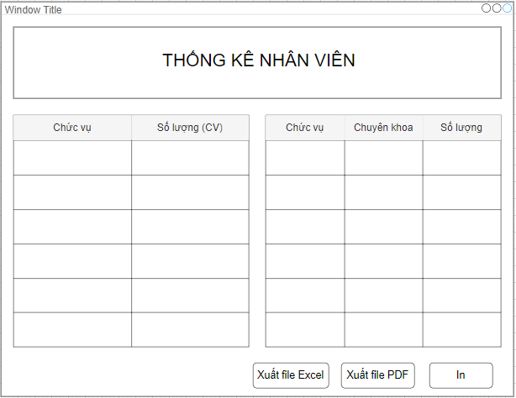

**Mô tả hoạt động:**

|  |  |  |  |
| --- | --- | --- | --- |
| **TT** | **Điều khiển** | **Sự kiện** | **Mô tả hoạt động** |
| 1 | Cửa sổ | Initialize | Hiển thị tất cả thống kê nhân viên lên bảng |
| 2 | [Xuất file Excel] | Click | Xuất ra máy file excel |
| 3 | [Xuất file PDF] | Click | Xuất ra máy file PDF |
| 4 | [In] | Click | In ra bảng thống kê nhân viên |

##### Cửa sổ chức năng THỐNG KÊ BỆNH NHÂN

**Giao diện:**

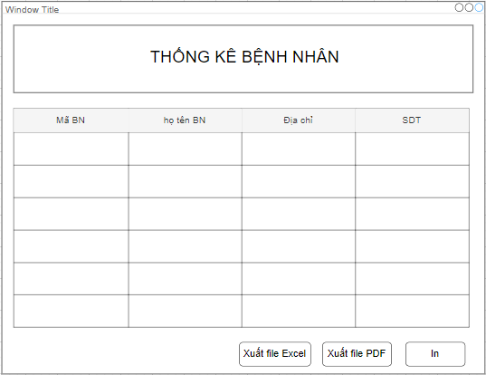

**Mô tả hoạt động:**

|  |  |  |  |
| --- | --- | --- | --- |
| **TT** | **Điều khiển** | **Sự kiện** | **Mô tả hoạt động** |
| 1 | Cửa sổ | Initialize | Hiển thị tất cả thống kê bệnh nhân lên bảng |
| 2 | [Xuất file Excel] | Click | Xuất ra máy file excel |
| 3 | [Xuất file PDF] | Click | Xuất ra máy file PDF |
| 4 | [In] | Click | In ra bảng thống kê bệnh nhân |

##### Cửa sổ chức năng THỐNG KÊ THUỐC

**Giao diện:**

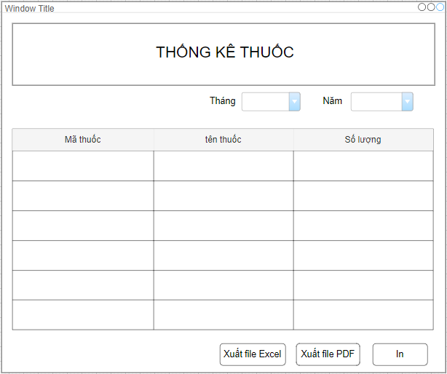

**Mô tả hoạt động:**

|  |  |  |  |
| --- | --- | --- | --- |
| **TT** | **Điều khiển** | **Sự kiện** | **Mô tả hoạt động** |
| 1 | Cửa sổ | Initialize | Hiển thị tất cả thống kê thuốc lên bảng |
| 2 | [Xuất file Excel] | Click | Xuất ra máy file excel |
| 3 | [Xuất file PDF] | Click | Xuất ra máy file PDF |
| 4 | [In] | Click | In ra bảng thống kê thuốc |
| 5 | [Tháng] | Click | Chọn thống kê theo tháng |
| 6 | [Năm] | Click | Chọn thống kê theo năm |

##### Cửa sổ chức năng THỐNG KÊ THIẾT BỊ

**Giao diện:**

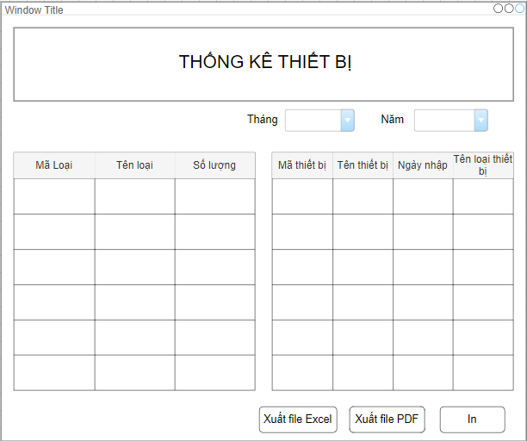

**Mô tả hoạt động:**

|  |  |  |  |
| --- | --- | --- | --- |
| **TT** | **Điều khiển** | **Sự kiện** | **Mô tả hoạt động** |
| 1 | Cửa sổ | Initialize | Hiển thị tất cả thống kê thiết bị lên bảng |
| 2 | [Xuất file Excel] | Click | Xuất ra máy file excel |
| 3 | [Xuất file PDF] | Click | Xuất ra máy file PDF |
| 4 | [In] | Click | In ra bảng thống kê thiết bị |
| 5 | [Tháng] | Click | Chọn thống kê theo tháng |
| 6 | [Năm] | Click | Chọn thống kê theo năm |

##### Cửa sổ chức năng THỐNG KÊ DỊCH VỤ

**Giao diện:**

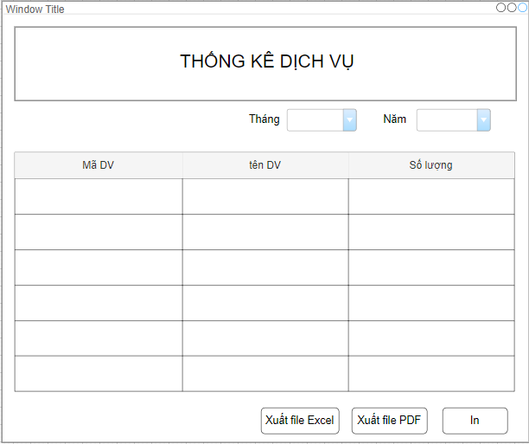

**Mô tả hoạt động:**

|  |  |  |  |
| --- | --- | --- | --- |
| **TT** | **Điều khiển** | **Sự kiện** | **Mô tả hoạt động** |
| 1 | Cửa sổ | Initialize | Hiển thị tất cả thống kê dịch vụ lên bảng |
| 2 | [Xuất file Excel] | Click | Xuất ra máy file excel |
| 3 | [Xuất file PDF] | Click | Xuất ra máy file PDF |
| 4 | [In] | Click | In ra bảng thống kê dịch vụ |
| 5 | [Tháng] | Click | Chọn thống kê theo tháng |
| 6 | [Năm] | Click | Chọn thống kê theo năm |

##### Cửa sổ chức năng THỐNG KÊ DOANH THU

**Giao diện:**

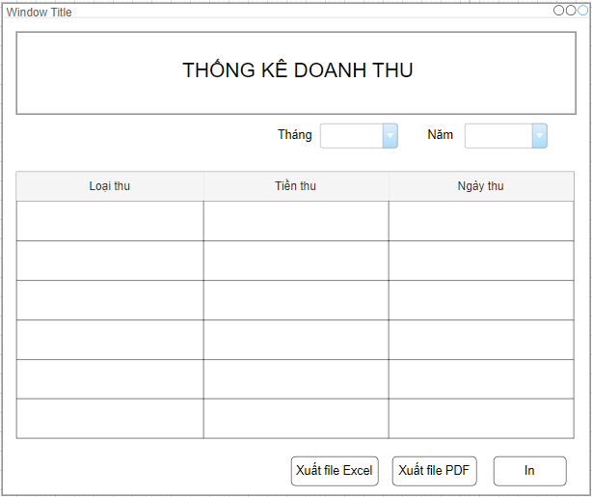

**Mô tả hoạt động:**

|  |  |  |  |
| --- | --- | --- | --- |
| **TT** | **Điều khiển** | **Sự kiện** | **Mô tả hoạt động** |
| 1 | Cửa sổ | Initialize | Hiển thị tất cả thống kê doanh thu lên bảng |
| 2 | [Xuất file Excel] | Click | Xuất ra máy file excel |
| 3 | [Xuất file PDF] | Click | Xuất ra máy file PDF |
| 4 | [In] | Click | In ra bảng thống kê doanh thu |
| 5 | [Tháng] | Click | Chọn thống kê theo tháng |
| 6 | [Năm] | Click | Chọn thống kê theo năm |

#### Cửa sổ chức năng của TRỢ GIÚP

##### Cửa sổ chức năng HƯỚNG DẪN

**Giao diện:**

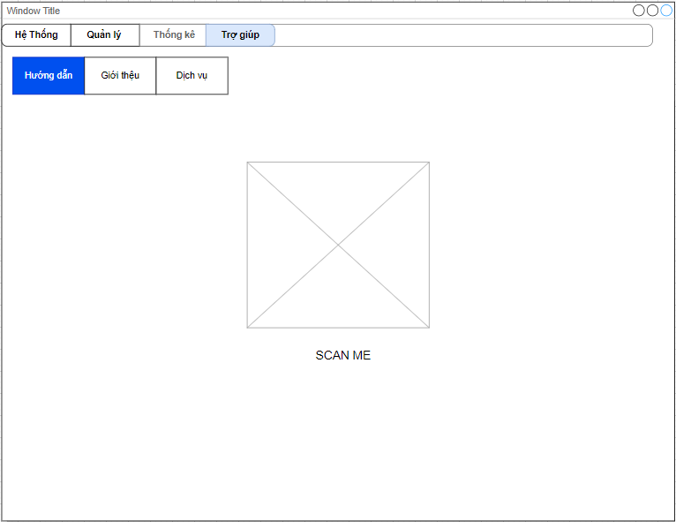

**Mô tả hoạt động:**

|  |  |  |  |
| --- | --- | --- | --- |
| **TT** | **Điều khiển** | **Sự kiện** | **Mô tả hoạt động** |
| 1 | [Logo QR code] | Initialize | Quét mã QR để đến trang hướng dẫn |

##### Cửa sổ chức năng GIỚI THIỆU

**Giao diện:**

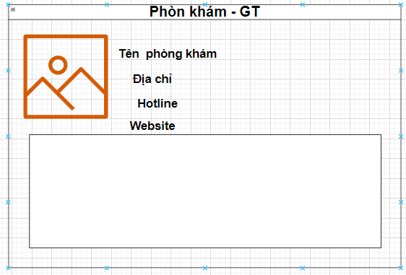

**Mô tả hoạt động:**

|  |  |  |  |
| --- | --- | --- | --- |
| **TT** | **Điều khiển** | **Sự kiện** | **Mô tả hoạt động** |
| 1 | [Thông tin] | Initialize | Giới thiệu tổng quát về phòng khám |

##### Cửa số chức năng DỊCH VỤ

**Giao diện:**

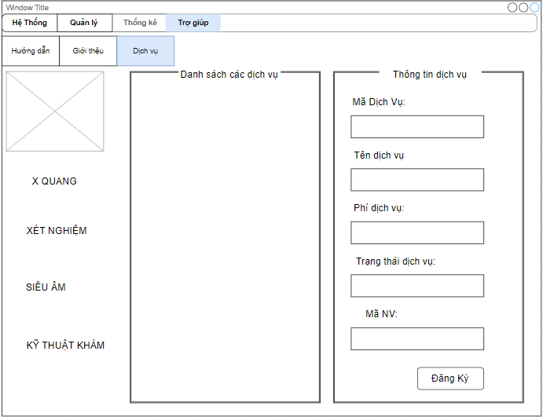

**Mô tả hoạt động:**

|  |  |  |  |
| --- | --- | --- | --- |
| **TT** | **Điều khiển** | **Sự kiện** | **Mô tả hoạt động** |
| 1 | [Đăng ký] | Click | Đăng ký dịch vụ đã chọn trên form |

### Các giao diện hỗ trợ khác

#### Cửa sổ chào

**Giao diện**

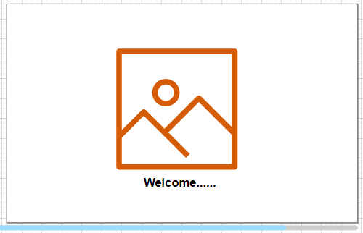

**Mô tả hoạt động**

|  |  |  |  |
| --- | --- | --- | --- |
| **TT** | **Điều khiển** | **Sự kiện** | **Mô tả hoạt động** |
| 1 | Cửa sổ | Initialize | Đưa cửa sổ ra giữa màn hình (Lời chào ) |
| 2 | [Logo] | Initialize | Hiển thị Logo.png |
| 3 | [Loading] | Initialize | Hiển thị quá trình Loading cửa sổ |

#### Cửa sổ đăng nhập

**Giao diện**

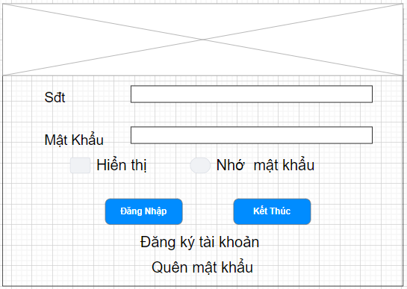

**Mô tả hoạt động**

|  |  |  |  |
| --- | --- | --- | --- |
| **TT** | **Điều khiển** | **Sự kiện** | **Mô tả hoạt động** |
| 1 | Cửa sổ | Initialize | Hiển thị cửa sổ đăng nhập lên bảng |
| 2 | [Tên đăng nhập] | Click | Nhập tên đăng nhập |
| 3 | [Mật khẩu] | Click | Nhập mật khẩu |
| 4 | [Đăng nhập] | Click | Hiển thị cửa sổ chương trình(cửa sổ chính) |
| 5 | [Kết thúc ] | Click | Hiển thị chương trình đã kết thúc (Exit) |

# Thực hiện dự án

## Tạo giao diện với Swing

### Cửa sổ chính

#### Cửa sổ giao diện HỆ THỐNG

**Giao diện**

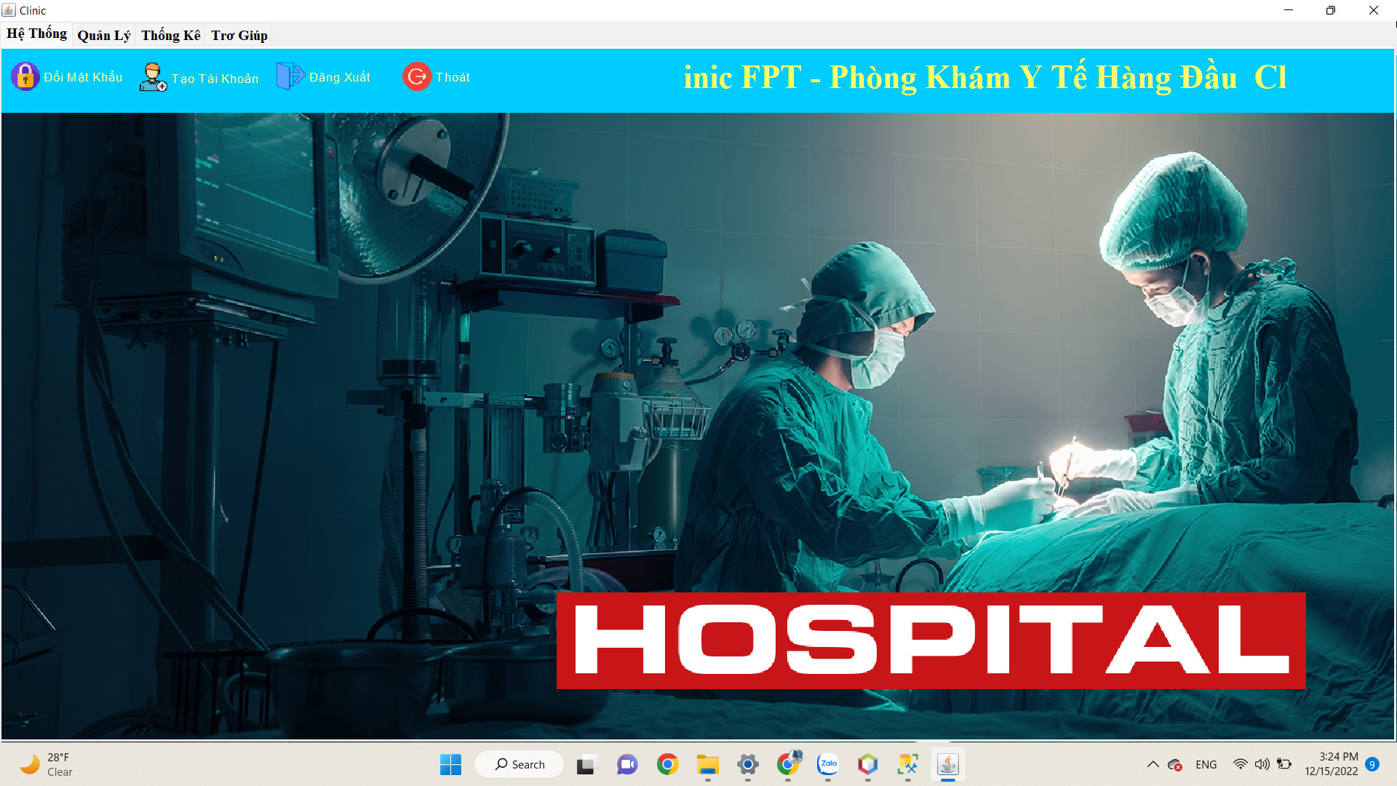

**Đặt tên các điều khiển**

|  |  |  |  |
| --- | --- | --- | --- |
| **TT** | **Điều khiển** | **Tên** | **Giá trị** |
| 1 | JFrame | name | CLINICJFrame |
|  |  | title | HỆ THỐNG QUẢN LÝ |
|  |  | IconImage | Clinic.png |
| 2 | JTabbebPane | name | menu |
|  |  | text | hệ thống |
| 2.1 | JButton | Name | btnDoiMatKhau |
|  |  | Text | đổi mật khẩu |
| 2.2 | JButton | Name | btnTTK |
|  |  | Text | Tạo tài khoản |
| 2.3 | JButton | Name | BtnDangXuat |
|  |  | Text | Đăng xuất |
| 2.4 | JButton | Name | btnThoat |
|  |  | Text | thoát |
| 3 | JLabel | name | lblChuChay |
|  |  | text | Clinic FPT – Phòng khám Y Tế Hàng ĐẦu |

#### Cửa sổ giao diện QUẢN LÝ

**Giao diện**

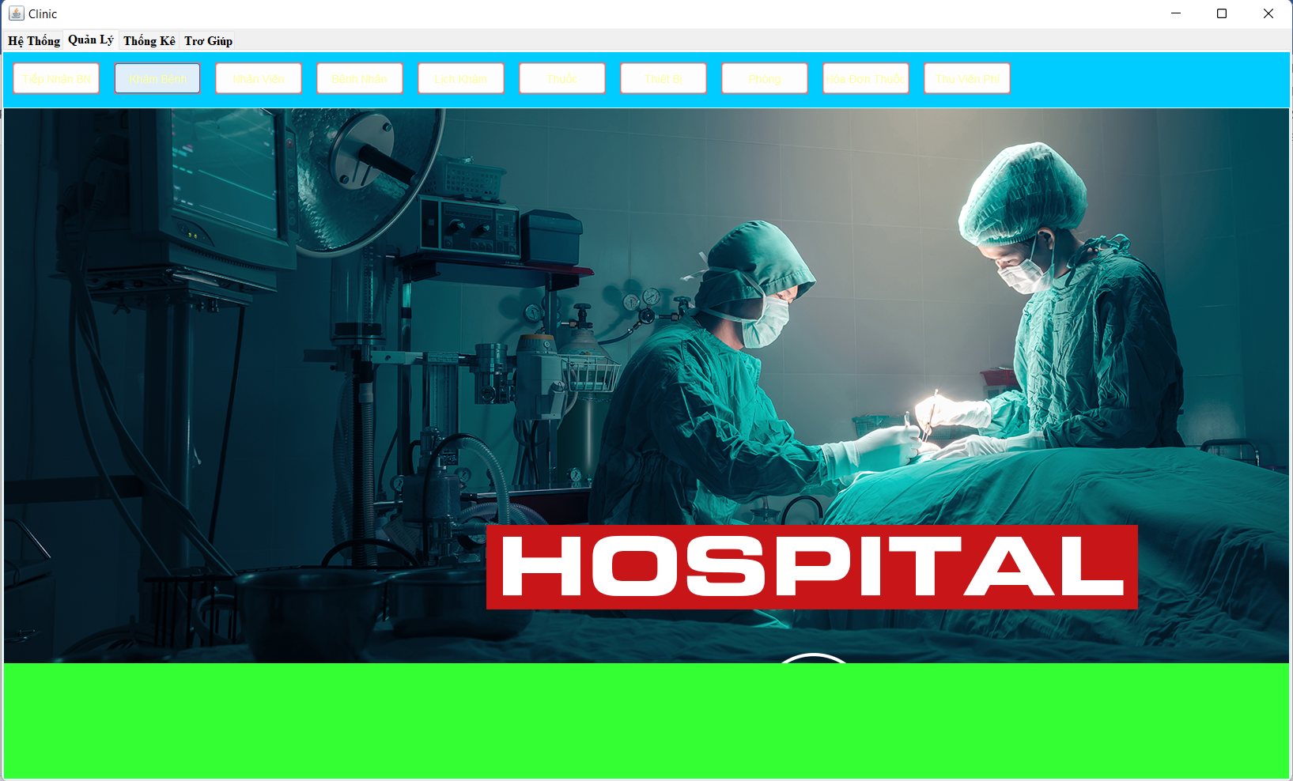

**Đặt tên các điều khiển**

|  |  |  |  |
| --- | --- | --- | --- |
| **TT** | **Điều khiển** | **Tên** | **Giá trị** |
| 3 | JTabbebPane | name | Menu |
|  |  | text | quản lý |
| 3.1 | JButton | Name | btnTiepNhan |
|  |  | Name | tiếp nhận bn |
| 3.2 | JButton | name | btnKhamBenh |
|  |  | text | khám bệnh |
| 3.3 | JButton | Name | btnNhanVien |
|  |  | Text | nhân viên |
| 3.4 | JButton | name | btnBenhNhan |
|  |  | text | bệnh nhân |
| 3.5 | JButton | name | btnLichKham |
|  |  | text | lịch khám |
| 3.6 | JButton | Name | btnThuoc |
|  |  | text | thuốc |
| 3.7 | JButton | name | btnThietBi |
|  |  | text | thiết bị |
| 3.8 | JButton | Name | btnPhong |
|  |  | Text | phòng |
| 3.9 | JButton | name | btnHoaDonThuoc |
|  |  | text | hóa đơn thuốc |
| 3.10 | JButton | Name | btnThuVienPhi |
|  |  | Text | thu viện phí |

#### Cửa sổ giao diện THỐNG KÊ

**Giao diện**

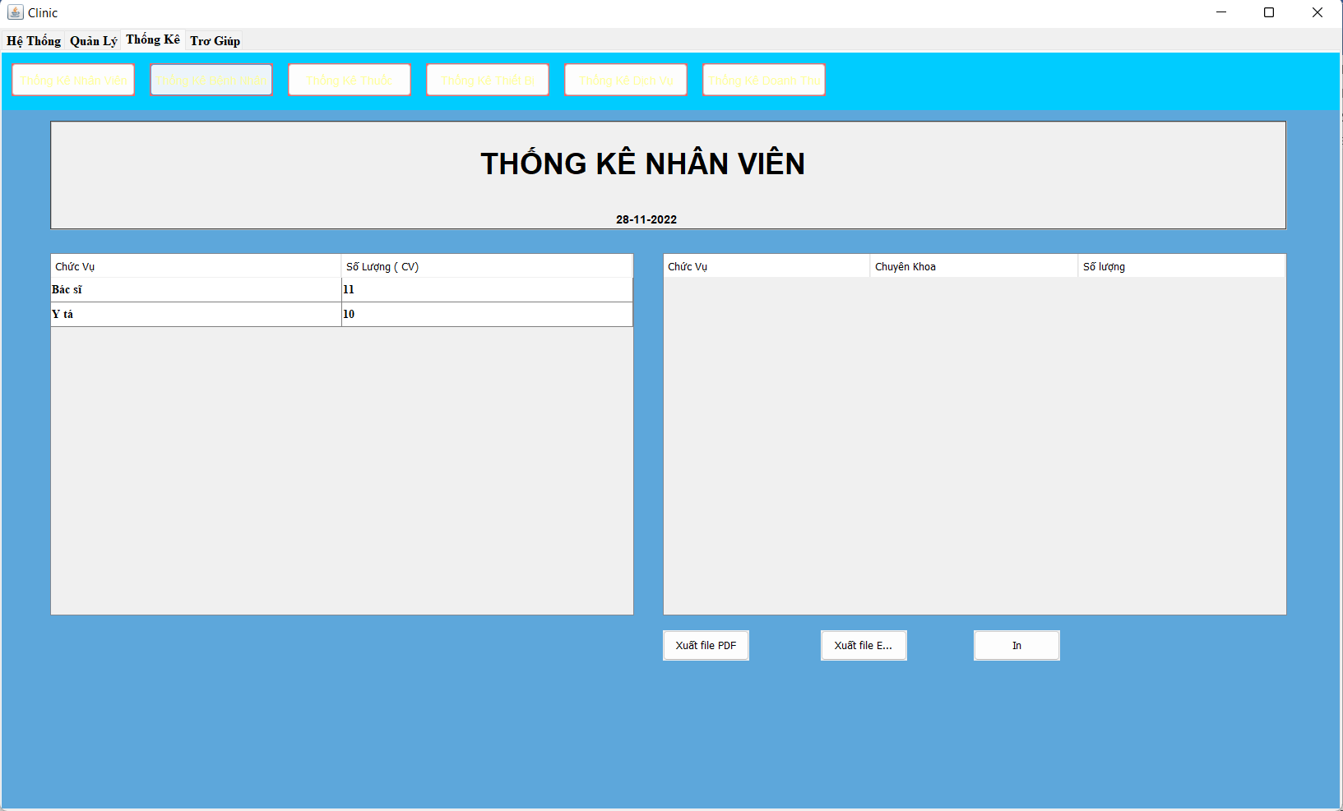

**Đặt tên các điều khiển**

|  |  |  |  |
| --- | --- | --- | --- |
| **TT** | **Điều khiển** | **Tên** | **Giá trị** |
| 1 | JTabbebPane | name | Menu |
|  |  | text | thống kê |
| 1.1 | JButton | name | btnThongKeNV |
|  |  | text | thống kê nhân viên |
| 1.2 | JButton | name | bnThongKeBN |
|  |  | text | thống kê bệnh nhân |
| 1.3 | JButton | name | btnThongKeThuoc |
|  |  | text | thống kê thuốc |
| 1.4 | JButton | name | btnThongKeThietBi |
|  |  | text | thống kê thiết bị |
| 1.5 | JButton | name | btnThongKeDichVu |
|  |  | text | thống kê dịch vụ |
| 1.6 | JButton | name | btnThongKeDT |
|  |  | text | thống kê doanh thu |

#### Cửa sổ giao diện TRỢ GIÚP

**Giao diện**

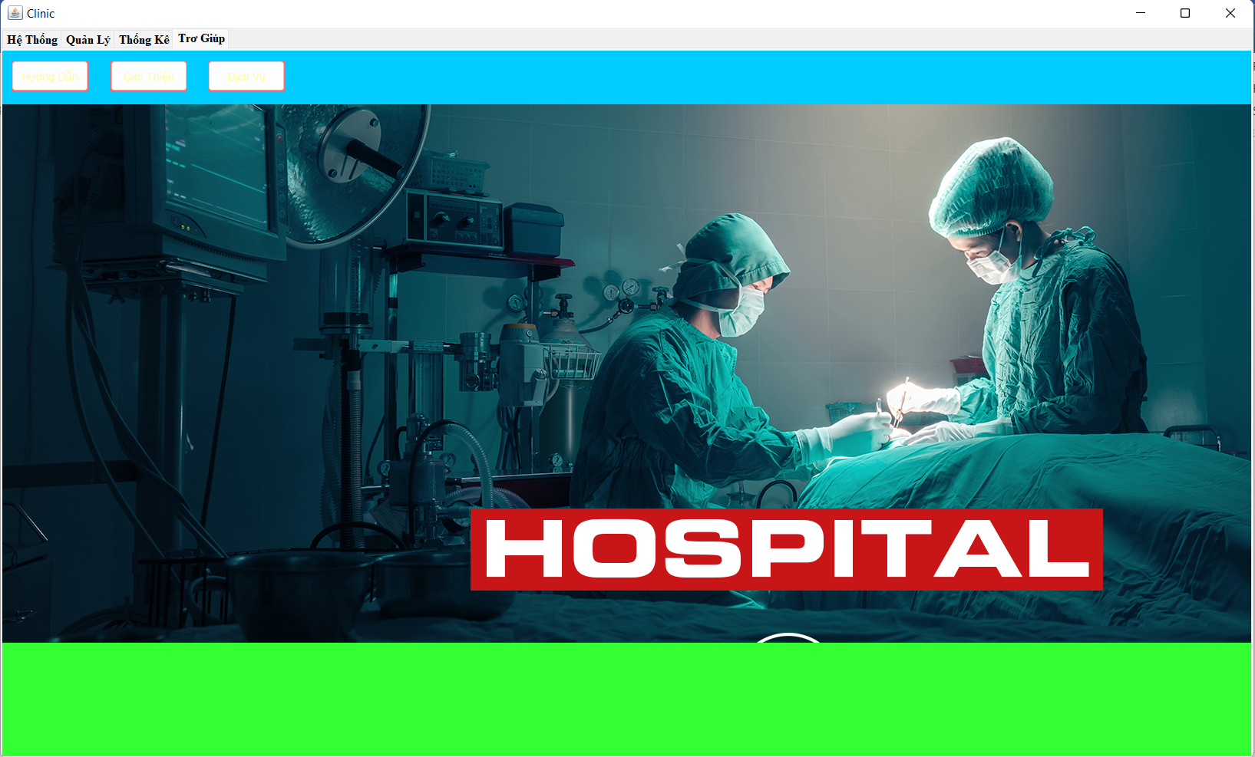

**Đặt tên các điều khiển**

|  |  |  |  |
| --- | --- | --- | --- |
| **TT** | **Điều khiển** | **Tên** | **Giá trị** |
| 1 | JTabbebPane | name | Menu |
|  |  | text | trợ giúp |
| 1.1 | JButton | name | btnHuongDan |
|  |  | text | hướng dẫn |
| 1.2 | JButton | name | btnGioiThieu |
|  |  | text | Giới thiệu |
| 1.3 | JButton | name | btnDichvu |
|  |  | text | dịch vụ |

### Các cửa sổ HỆ THỐNG

#### Cửa sổ ĐỔI MẬT KHẨU

**Giao diện**

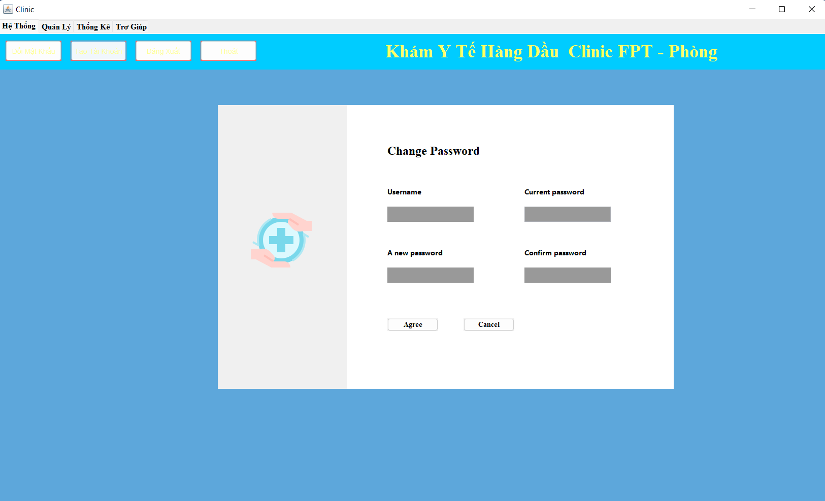

**Đặt tên các điều khiển**

|  |  |  |  |
| --- | --- | --- | --- |
| **TT** | **Điều khiển** | **Tên** | **Giá trị** |
| 1 | JPanel | name | DoiMatKhauGD |
| 2 | jlabel | name | lblChangePassWord |
|  |  | text | change password |
| 3 | jlabel | name | lblUserName |
|  |  | text | user name |
| 4 | jlabel | name | lblCurrentPassWord |
|  |  | text | current password |
| 5 | jlabel | name | lblConFirmPassWord |
|  |  | text | Confirm Password |
| 6 | jlabel | name | lblANewPassWord |
|  |  | text | A New PassWord |
| 7 | JTextFiel | name | txtUserName |
|  |  | text |  |
| 8 | JTextFiel | name | txtCurrentPassWord |
|  |  | text |  |
| 9 | JTextFiel | name | txtConFirmPassWord |
|  |  | text |  |
| 10 | JTextFiel | name | txtANewPassWord |
|  |  | text |  |

#### Cửa sổ TẠO TÀI KHOẢN

**Giao diện**

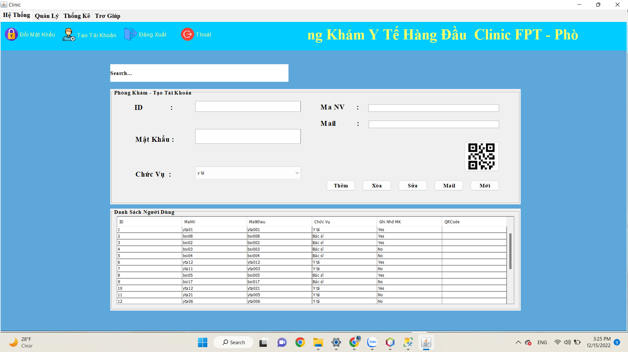

**Đặt tên các điều KHIỂNs**

|  |  |  |  |
| --- | --- | --- | --- |
| **TT** | **Điều khiển** | **Tên** | **Giá trị** |
| 1 | JPanel | name | TaoTaiKhoanGD |
| 2 | jlabel | name | LBLID |
|  |  | text | ID |
| 3 | jlabel | name | LBLMatKhau |
|  |  | text | Mật kHẩu |
| 4 | jlabel | name | LBLMaNV |
|  |  | text | MaNV |
| 5 | jlabel | name | LblChucVu |
|  |  | text | Chức Vụ |
| 6 | jlabel | name | LblQRCode |
|  |  | text |  |
| 7 | JTextField | name | TxtSearch |
|  |  | text | Search |
| 8 | JTextFiel | name | TXTID |
|  |  | text |  |
| 9 | JTextFiel | name | TXTMatKhau |
|  |  | text |  |
| 10 | JTextFiel | name | TXTMaNV |
|  |  | text |  |
| 11 | JComBoBox | name | CboChucVu |
|  |  | text |  |
| 12 | JButton | name | BtnThem |
|  |  | text | THêm |
| 13 | JButton | name | BTNXoa |
|  |  | text | Xóa |
| 14 | JButton | name | BTNSua |
|  |  | text | Sửa |
| 15 | JButton | name | BTNMoi |
|  |  | text | Mới |
| 16 | JTable | name | TblDSNguoiDung |
|  |  | text | DAnh sách người dùng |
| 17 | jCheckBox | name | ChkRP |
|  |  | text | Remember PassWord |
| 18 | jlabel | name | lblMail |
|  |  | text | mail |
| 19 | JTextField | name | txtMail |
| 20 | JButton | name | btnMail |
|  |  | text | Mail |

#### Cửa sổ ĐĂNG XUẤT

**Giao diện**

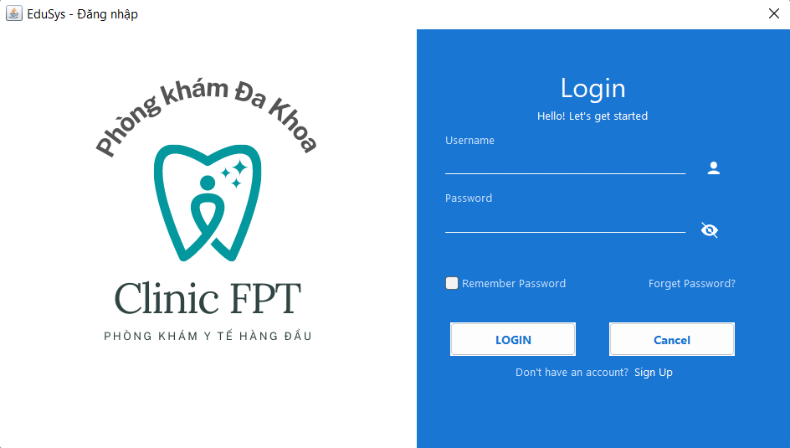

**Đặt tên các điều khiển**

|  |  |  |  |
| --- | --- | --- | --- |
| **TT** | **Điều khiển** | **Tên** | **Giá trị** |
| 1 | JPanel | name | dangxuatgd |
| 2 | jlabel | name | lblUserName |
|  |  | text | username |
| 3 | jlabel | name | lblPassWord |
|  |  | text | password |
| 4 | jlabel | name | lblLogin |
|  |  | text | login |
| 5 | jlabel | name | lblDHAC |
|  |  | text | dont have an account ? |
| 6 | jlabel | name | lblSignUp |
|  |  | text | sign up |
| 7 | JTextField | name | txtUserName |
| 8 | JTextFiel | name | txtPassWord |
| 9 | JLabel | name | lblForget |
|  |  | text | forget password |
| 10 | JCheckBox | name | chkRemember |
|  |  | text | remember PassWord |
| 11 | JLabel | Hinh | hinh BenhVien.pgn |
| 12 | JLabel | Icon | icons8_user_20px_1.png |
| 13 | JLabel | Icon | icons8_invisible_20px_1.png |

#### Cửa sổ THOÁT

**Giao diện**

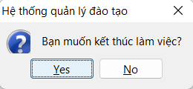

**Đặt tên các điều khiển**

|  |  |  |  |
| --- | --- | --- | --- |
| **TT** | **Điều khiển** | **Tên** | **Giá trị** |
| 1 | JPanel | name | thoatgd |
| 2 | JButton | name | btnYes |
|  |  | text | yes |
| 3 | JButton | name | btnNo |
|  |  | text | no |
| 4 | jlabel | name | lblHoi |
|  |  | text | bạn có muốn kết thúc làm việc ? |

### Các cửa sổ QUẢN LÝ

#### Cửa sổ TIẾP NHẬN BN

**Giao diện**

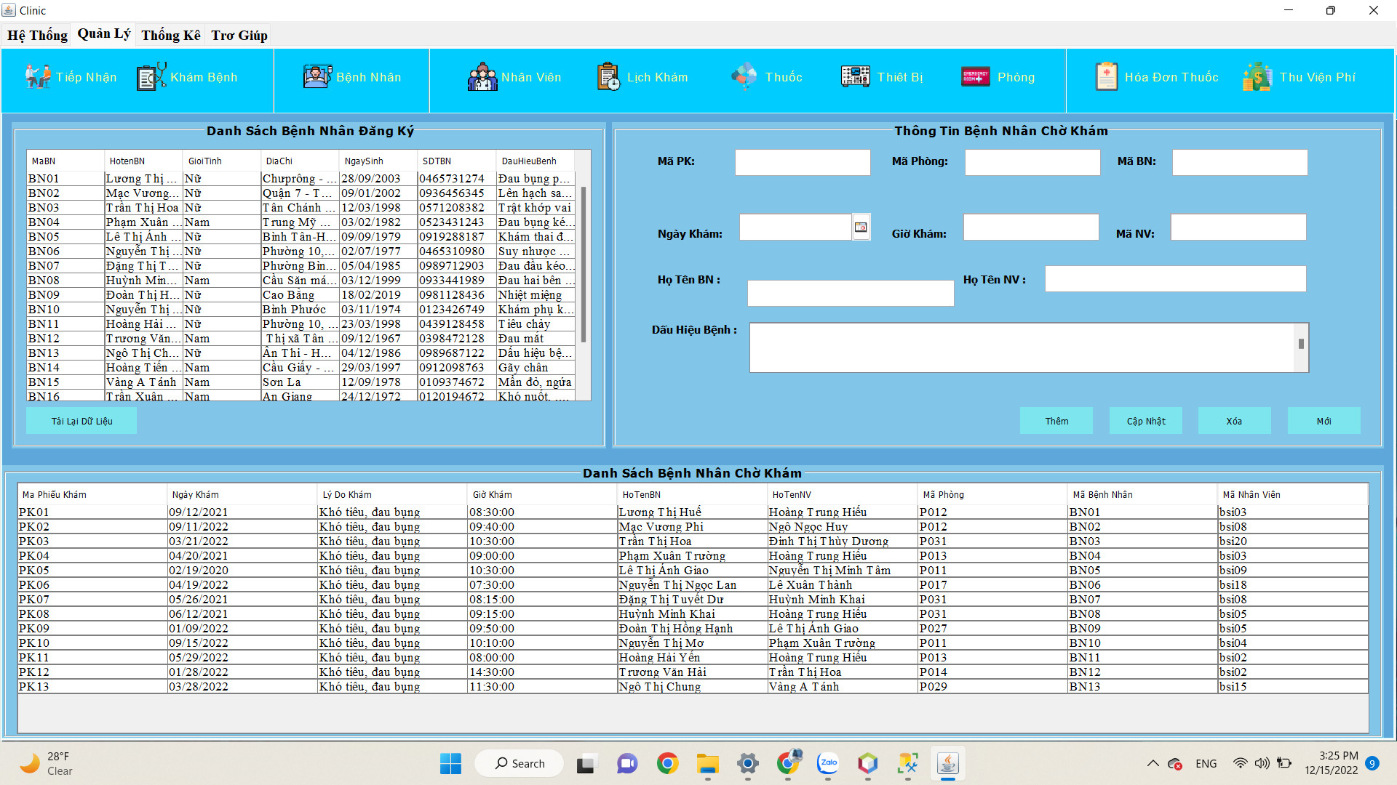

**Đặt tên các điều khiển**

|  |  |  |  |
| --- | --- | --- | --- |
| **TT** | **Điều khiển** | **Tên** | **Giá trị** |
| 1 | JPanel | title | danh sách bệnh nhân đăng kí |
| 2 | JPanel | title | thông tin bệnh nhân chờ khám |
| 3 | JPanel | title | danh sách bệnh nhân chờ khám |
| 4 | JLabel | name | lblMaPk |
|  |  | text | mã pk |
| 5 | JLabel | name | lblMaPhong |
|  |  | text | mã phòng |
| 6 | JLabel | name | lblMaBN |
|  |  | text | mã bn |
| 7 | JLabel | name | lblNgayKham |
|  |  | text | ngày khám |
| 8 | JLabel | name | lblGioKham |
|  |  | text | giờ khám |
| 9 | JLabel | name | lblMaNv |
|  |  | text | mã nv |
| 10 | JLabel | name | lblDHB |
|  |  | text | dấu hiệu bệnh |
| 11 | JTable | name | tblDAnhsachDangKy |
| 12 | JTable | name | tblPhieuKham |
| 13 | JTextField | name | txtMaPk |
| 14 | JTextField | name | txtMAPhong |
| 15 | JTextField | name | txtmaBn |
| 16 | JDAteChooser | name | jdcNgayKham |
| 17 | JTextField | name | txtGioKham |
| 18 | JTextField | name | txtMaNV |
| 19 | JTextField | name | txtDHB |
| 20 | JButton | name | btnThem |
|  |  | text | Thêm |
| 21 | JButton | name | btnCapNhat |
|  |  | text | cập nhật |
| 22 | JButton | name | btnXoa |
|  |  | text | xóa |
| 23 | JButton | name | btnMoi |
|  |  | text | mới |
| 24 | JLabel | name | lblHoTenBN |
|  |  | text | họ tên bn |
| 24 | JTextField | name | txtHoTenBN |
| 25 | JLabel | name | lblHoTenNV |
|  |  | text | họ tên nv |
| 26 | JTextField | name | txtHoTenNV |

#### Cửa sổ KHÁM BỆNH

**Giao diện**

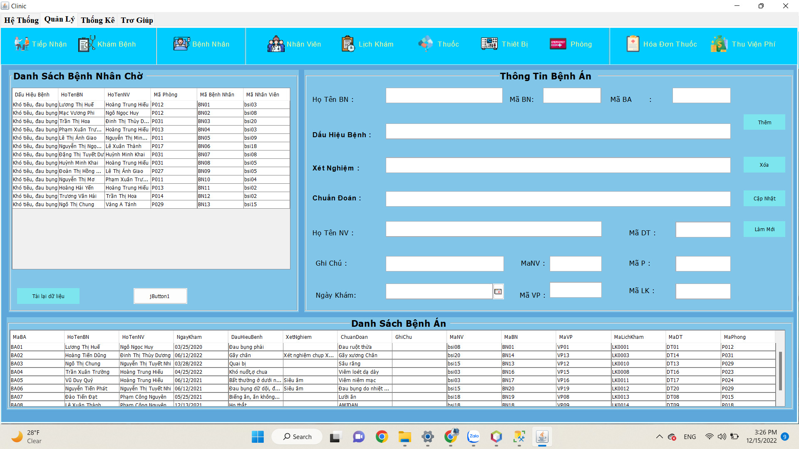

**Đặt tên các điều khiển**

|  |  |  |  |
| --- | --- | --- | --- |
| **TT** | **Điều khiển** | **Tên** | **Giá trị** |
| 1 | JPanel | title | danh sách bệnh nhân chờ |
| 2 | JPanel | title | thông tin bệnh án |
| 3 | JPanel | title | danh sách bệnh án |
| 4 | JLabel | name | lblHotenBn |
|  |  | text | họ tên bệnh nhân |
| 5 | JLabel | name | lblMaBN |
|  |  | text | mã bn |
| 6 | JLabel | name | lblMaBA |
|  |  | text | mã bệnh án |
| 7 | JLabel | name | lblDauHieuBenh |
|  |  | text | dấu hiệu bệnh |
| 8 | JLabel | name | lblXetNghiem |
|  |  | text | xét nghiệm |
| 9 | JLabel | name | lblChuanDoan |
|  |  | text | chuẩn đoán |
| 10 | JLabel | name | lblHotenNV |
|  |  | text | họ tên nv |
| 11 | JLabel | name | lblGhiChu |
|  |  | text | ghi chú |
| 12 | JLabel | name | lblNgayKham |
|  |  | text | ngày khám |
| 13 | JLabel | name | lblMaNV |
|  |  | text | mã nv |
| 14 | JLabel | name | lblMaVP |
|  |  | text | mã vp |
| 15 | JLabel | name | lblMaDT |
|  |  | text | ma dt |
| 16 | JLabel | name | lblMaPhong |
|  |  | text | maP |
| 17 | JLabel | name | lblMaLK |
|  |  | text | mã lk |
| 18 | JTable | name | tblBenhNhanCho |
| 19 | JTable | name | tblBenhAn |
| 20 | JTextField | name | txtHotenBn |
| 21 | JTextField | name | txtMaBN |
| 22 | JTextField | name | txtMaBA |
| 23 | JDAteChooser | name | jdcNgayKham |
| 24 | JTextField | name | txtDauHieuBenh |
| 25 | JTextField | name | txtXetNghiem |
| 26 | JTextField | name | txtChuanDoan |
| 27 | JTextField | name | txtHotenNV |
| 28 | JTextField | name | txtGhiChu |
| 29 | JTextField | name | txtMaNV |
| 30 | JTextField | name | txtMaDT |
| 31 | JTextField | name | txtMaPhong |
| 32 | JTextField | name | txtMaLK |
| 33 | JTextField | name | txtMaNV |
| 34 | JTextField | name | txtMaVp |
| 35 | JButton | name | btnThem |
|  |  | text | thêm |
| 36 | JButton | name | btnCapNhat |
|  |  | text | cập nhật |
| 37 | JButton | name | btnXoa |
|  |  | text | xóa |
| 38 | JButton | name | btnLamMoi |
|  |  | text | làm mới |

#### Cửa sổ NHÂN VIÊN

**Giao diện**

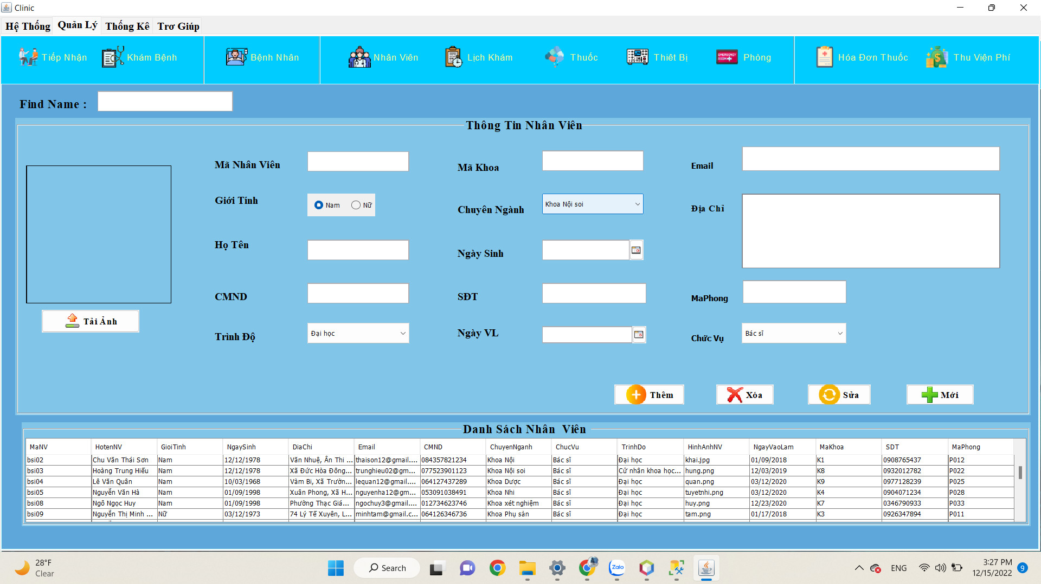

**Đặt tên các điều khiển**

|  |  |  |  |
| --- | --- | --- | --- |
| **TT** | **Điều khiển** | **Tên** | **Giá trị** |
| 1 | JPanel | title | thông tin nhân viên |
| 2 | JPanel | title | DAnh sách nhân viên |
| 3 | JLabel | name | lbtHoteNV |
|  |  | text | Ho Ten NV |
| 4 | JLabel | name | LBTMaNV |
|  |  | text | Mã Nhân Viên |
| 5 | JLabel | name | LBTGioiTInh |
|  |  | text | Giới tính |
| 6 | JLabel | name | LBTHoTen |
|  |  | text | Họ Tên |
| 7 | JLabel | name | LBTCMND |
|  |  | text | CMND |
| 8 | JLabel | name | LBTTrinhDo |
|  |  | text | Trình ĐỘ |
| 9 | JLabel | name | LBTMaKhoa |
|  |  | text | Mã Khoa |
| 10 | JLabel | name | lblChuyenNganh |
|  |  | text | chuyên ngành |
| 11 | JLabel | name | lblNgaySinh |
|  |  | text | Ngày sinh |
| 12 | JLabel | name | lblEmail |
|  |  | text | Email |
| 13 | JLabel | name | lblDiaChi |
|  |  | text | địa chỉ |
| 14 | JLabel | name | lblMaPhong |
|  |  | text | mã phòng |
| 15 | JLabel | name | lbtChucvu |
|  |  | text | chức vụ |
| 16 | JLabel | name | lbtSDT |
|  |  | text | sdt |
| 17 | JLabel | name | lblNgayVL |
|  |  | text | ngày vl |
| 18 | JTable | name | tblDanhSachNV |
| 19 | JTextField | name | txtHoTenNV |
| 20 | JTextField | name | txtMaNV |
| 21 | JTextField | name | txtHoTen |
| 22 | JTextField | name | txtCMND |
| 23 | JTextField | name | txtTrinhDO |
| 24 | JTextField | name | txtMaKhoa |
| 25 | JTextField | name | txtChuyenNganh |
| 26 | JDAteChooser | name | jdcNgaySinh |
| 27 | JTextField | name | TXTSDT |
| 28 | JDAteChooser | name | jdcNgayVL |
| 29 | JTextField | name | txtEmail |
| 30 | JTextField | name | txtDiaChi |
| 31 | JTextField | name | txtMaPhong |
| 32 | JTextField | name | txtChucVu |
| 33 | Jbutton | name | btnThem |
| 34 |  | text | thêm |
| 35 | Jbutton | name | btnXoa |
|  |  | text | xóa |
| 36 | Jbutton | name | btnSua |
|  |  | text | sửa |
| 37 | Jbutton | name | btnMoi |
|  |  | text | mới |
| 38 | Jbutton | name | btnTaiAnh |
|  |  | text | tải ảnh |

#### Cửa sổ BỆNH NHÂN

**Giao diện**

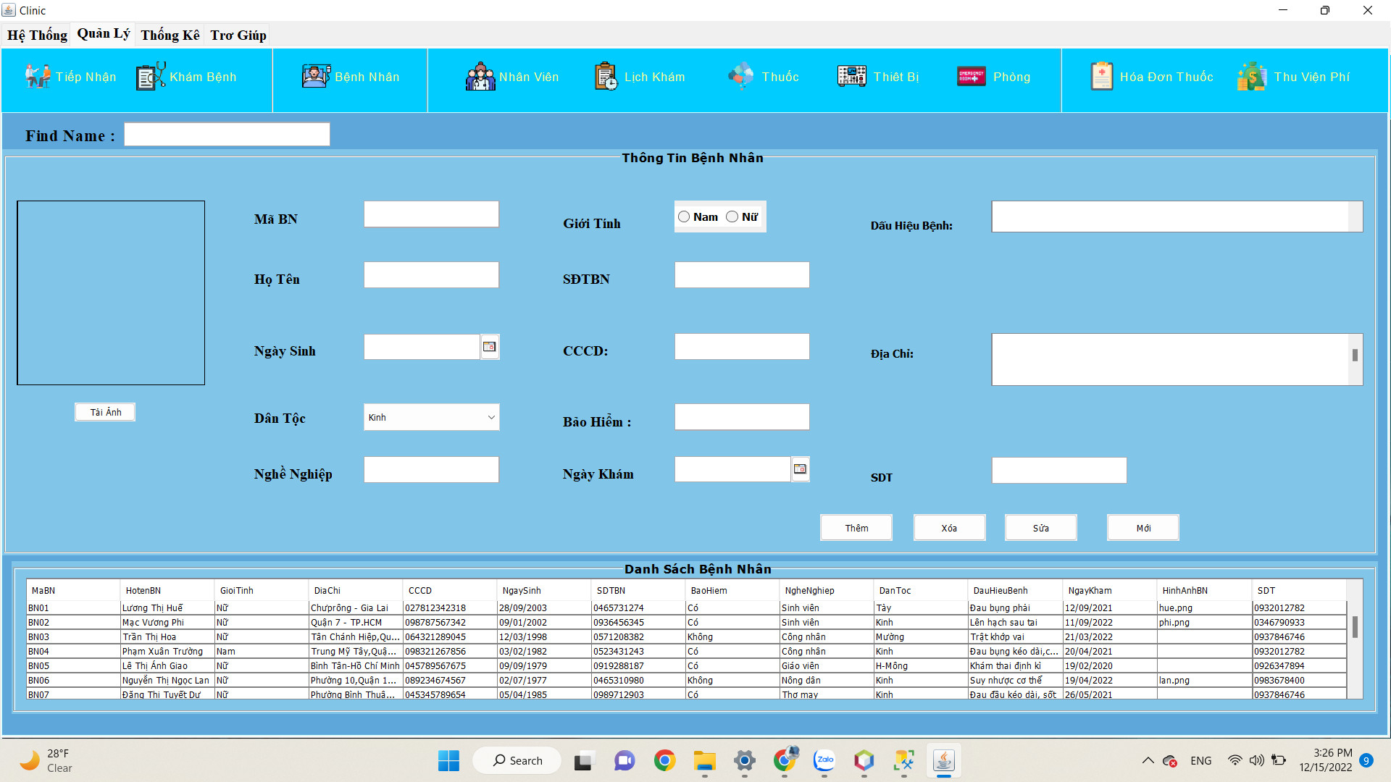

**Đặt tên các điều khiển**

|  |  |  |  |
| --- | --- | --- | --- |
| **TT** | **Điều khiển** | **Tên** | **Giá trị** |
| 1 | JPanel | title | thông tin bệnh nhân |
| 2 | JPanel | title | danh sách bệnh nhân |
| 3 | JLabel | name | lblTimTenBN |
|  |  | text | tìm tên bn |
| 4 | JLabel | name | lblMaBn |
|  |  | text | mã bn |
| 5 | JLabel | name | lblHoTen |
|  |  | text | họ tên |
| 6 | JLabel | name | lblNgaySinh |
|  |  | text | ngày sinh |
| 7 | JLabel | name | lblDanToc |
|  |  | text | dân Tộc |
| 8 | JLabel | name | lblNgheNghiep |
|  |  | text | nghề nghiệp |
| 9 | JLabel | name | lblGioiTinh |
|  |  | text | giới tính |
| 10 | JLabel | name | lblSDTBN |
|  |  | text | sdtbn |
| 11 | JLabel | name | lblCCCD |
|  |  | text | cccd |
| 12 | JLabel | name | lblBaoHiem |
|  |  | text | bảo hiểm |
| 13 | JLabel | name | lblNgayKham |
|  |  | text | ngày Khám |
| 14 | JLabel | name | lblDauHiuBenh |
|  |  | text | dấu hiệu bệnh |
| 15 | JLabel | name | lblDiaChi |
|  |  | text | địa chỉ |
| 16 | JLabel | name | lblSDT |
|  |  | text | SDT |
| 17 | JTable | name | tblDANHSACHBN |
|  | JTextField | name | txtMaBN |
| 18 | JTextField | name | txtHoTen |
| 19 | JDAteChooser | name | jdcNgaySinh |
| 20 | JComboBox | name | cboDanToc |
| 21 | JTextField | name | txtNgheNghiep |
| 22 | JTextField | name | txtSDTBN |
| 23 | JTextField | name | txtCCCD |
| 24 | JTextField | name | txtbaoHiem |
| 25 | JDAteChooser | name | jdcNgayKham |
| 26 | JDAteChooser | name | txtDauHieuBneh |
| 27 | JTextField | name | txtDiaChi |
| 28 | JDAteChooser | name | txtSDT |
| 29 | JRadioButton | name | rdoNam |
| 30 |  | text | nam |
| 31 | JRadioButton | name | rdoNu |
| 32 |  | text | nữ |
| 33 | Jbutton | name | btnThem |
| 34 |  | text | thêm |
| 35 | Jbutton | name | btnXoa |
|  |  | text | xóa |
| 36 | Jbutton | name | btnSua |
|  |  | text | sửa |
| 37 | Jbutton | name | btnMoi |
|  |  | text | mới |
| 38 | Jbutton | name | btbTaiAnh |
|  |  | text | tải ảnh |

#### Cửa sổ LỊCH KHÁM

**Giao diện**

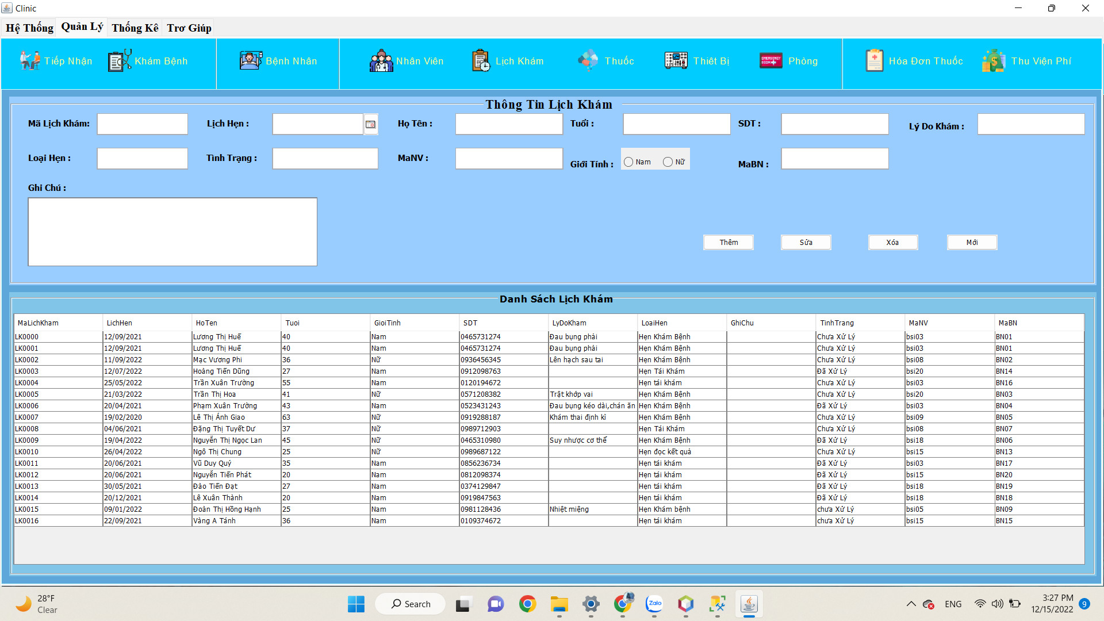

**Đặt tên các điều khiển**

|  |  |  |  |
| --- | --- | --- | --- |
| **TT** | **Điều khiển** | **Tên** | **Giá trị** |
| 1 | JPanel | title | thông tin lịch khám |
| 2 | JPanel | title | danh sách lịch khám |
| 3 | JLabel | name | lblMaLichKham |
|  |  | text | mã Lịch khám |
| 4 | JLabel | name | lblLoaiHen |
|  |  | text | loại hẹn |
| 5 | JLabel | name | lblLichHen |
|  |  | text | lịch hẹn |
| 6 | JLabel | name | lblTinhTrang |
|  |  | text | tình trạng |
| 7 | JLabel | name | lblHoTen |
|  |  | text | họ tên |
| 8 | JLabel | name | lblMaNV |
|  |  | text | mã nv |
| 9 | JLabel | name | lblTuoi |
|  |  | text | tuổi |
| 10 | JLabel | name | lblGioiTinh |
|  |  | text | giới tính |
| 11 | JLabel | name | lblSDT |
|  |  | text | sdt |
| 12 | JLabel | name | lblMaBN |
|  |  | text | mã BN |
| 13 | JLabel | name | lblLyDoKham |
|  |  | text | lý do khám |
| 14 | JLabel | name | lblGhichu |
|  |  | text | ghi chú |
| 17 | JTable | name | tblLichKham |
|  | JTextField | name | txtMaLichKham |
| 18 | JTextField | name | txtLoaiHen |
| 19 | JDateChooser | name | jdcLichHen |
| 20 | JTextField | name | txtTinhtrang |
| 21 | JTextField | name | txtHoTen |
| 22 | JTextField | name | txtMaNv |
| 23 | JTextField | name | txtTuoi |
| 24 | JTextField | name | txtGioiTinh |
| 25 | JDateChooser | name | txtSDT |
| 26 | JDateChooser | name | txtMaBN |
| 27 | JTextField | name | txtLyDoKham |
| 28 | JDateChooser | name | txtGhiChu |
| 29 | Jbutton | name | btnThem |
| 30 |  | text | thêm |
| 31 | Jbutton | name | btnXoa |
| 32 |  | text | xóa |
| 33 | Jbutton | name | btnSua |
| 34 |  | text | sửa |
| 35 | Jbutton | name | btnMoi |
| 36 |  | text | mới |

#### Cửa sổ THUỐC

**Giao diện**

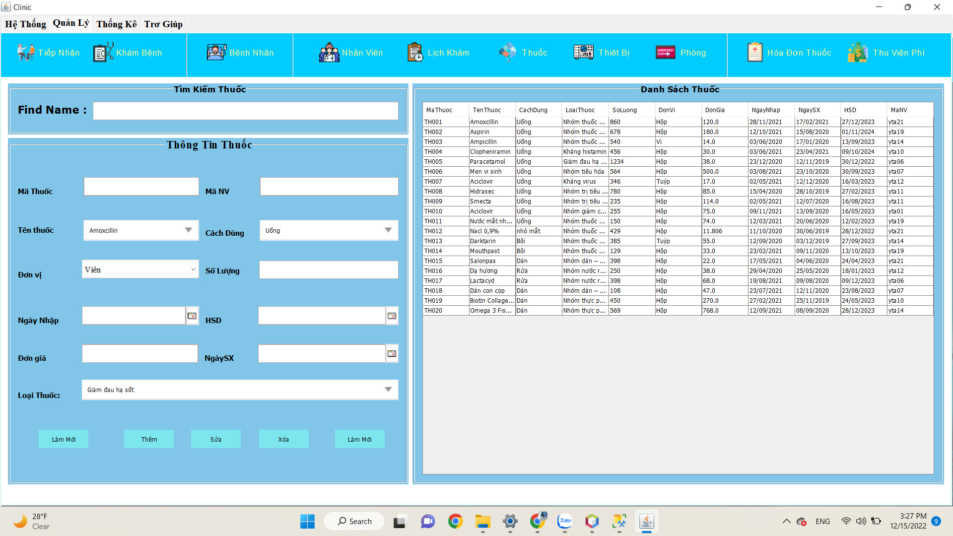

**Đặt tên các điều khiển**

|  |  |  |  |
| --- | --- | --- | --- |
| **TT** | **Điều khiển** | **Tên** | **Giá trị** |
| 1 | JPanel | title | tìm kiếm thuốc |
| 2 | JPanel | title | danh sách thuốc |
| 3 | JPanel | title | thông tin thuốc |
| 4 | JLabel | name | lblMaThuoc |
|  |  | text | mã thuốc |
| 5 | JLabel | name | lblTenThuoc |
|  |  | text | tên Thuốc |
| 6 | JLabel | name | lblDonVi |
|  |  | text | đơn vị |
| 7 | JLabel | name | lblNgayNhap |
|  |  | text | ngày nhập |
| 8 | JLabel | name | lblMaNV |
|  |  | text | mã nv |
| 9 | JLabel | name | lblCachDung |
|  |  | text | cách dùng |
| 10 | JLabel | name | lblSoLuong |
|  |  | text | số lượng |
| 11 | JLabel | name | lblHSD |
|  |  | text | hsd |
| 12 | JLabel | name | lblNgaySX |
|  |  | text | ngày sx |
| 13 | JLabel | name | lblDonGia |
|  |  | text | đơn giá |
| 14 | JLabel | name | lblLoaiThuoc |
|  |  | text | loại thuốc |
| 17 | JTable | name | tblDanhSachThuoc |
|  | JTextField | name | txtMathuoc |
| 18 | JTextField | name | txtTenThuoc |
| 19 | JDAteChooser | name | jdcNgayNhap |
| 20 | JTextField | name | txtDonGia |
| 21 | JComboBox | name | cboLoaiThuoc |
| 22 | JComboBox | name | cboDonVi |
| 23 | JTextField | name | txtMaNV |
| 24 | JComboBox | name | cboCachDung |
| 25 | JTextField | name | txtSoLuong |
| 26 | JDateChooser | name | jdcHSD |
| 27 | JDateChooser | name | jdcNgaySX |
| 29 | Jbutton | name | btnThem |
| 30 |  | text | thêm |
| 31 | Jbutton | name | btnXoa |
| 32 |  | text | xóa |
| 33 | Jbutton | name | btnSua |
| 34 |  | text | sửa |
| 35 | Jbutton | name | btnLamMoi |
| 36 |  | text | làm mới |

#### Cửa sổ THIẾT BỊ

**Giao diện**

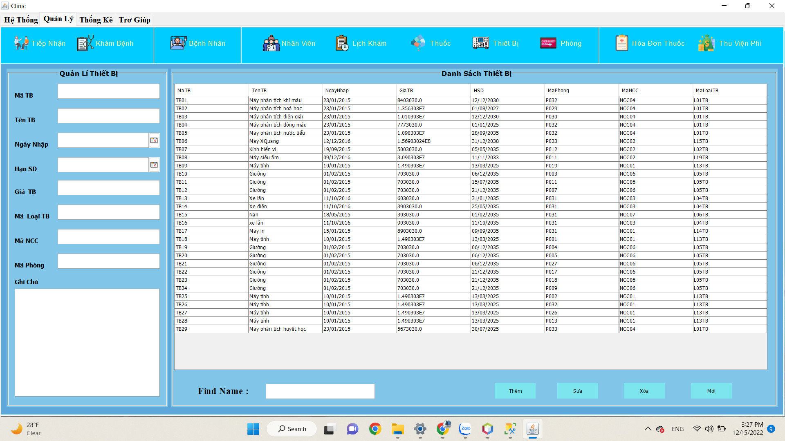

**Đặt tên các điều khiển**

|  |  |  |  |
| --- | --- | --- | --- |
| **TT** | **Điều khiển** | **Tên** | **Giá trị** |
| 1 | JPanel | title | quản lí thiết bị |
| 2 | JPanel | title | danh sách thiết bị |
| 3 | JLabel | name | lblMaTB |
|  |  | text | mã tb |
| 4 | JLabel | name | lblTenTB |
|  |  | text | tên TB |
| 5 | JLabel | name | lblNgayNhap |
|  |  | text | Ngày nhập |
| 6 | JLabel | name | lblHanSD |
|  |  | text | Hạn SD |
| 7 | JLabel | name | lblGiaTB |
|  |  | text | Giá TB |
| 8 | JLabel | name | lblMaLoaiTB |
|  |  | text | mã loại tb |
| 9 | JLabel | name | lblMaNCC |
|  |  | text | mã ncc |
| 10 | JLabel | name | lblMaPhong |
|  |  | text | mã phòng |
| 11 | JLabel | name | lblGhiChu |
|  |  | text | ghi chú |
| 12 | JLabel | name | lblTebTB |
|  |  | text | tên TB |
| 13 | JTable | name | tblDanhSachTB |
|  | JTextField | name | txtMaTB |
| 14 | JTextField | name | txtTenTB |
| 15 | JTextField | name | txtGiaTB |
| 16 | JTextField | name | txtMaLoaiTB |
| 17 | JTextField | name | txtMaNCC |
| 18 | JTextField | name | txtMaPhong |
| 19 | JTextField | name | txtGhiChu |
| 20 | Jbutton | name | btnThem |
|  |  | text | thêm |
| 21 | Jbutton | name | btnXoa |
|  |  | text | xóa |
| 22 | Jbutton | name | btnSua |
|  |  | text | sửa |
| 23 | Jbutton | name | btnMoi |
|  |  | text | mới |

#### Cửa sổ PHÒNG

**Giao diện**

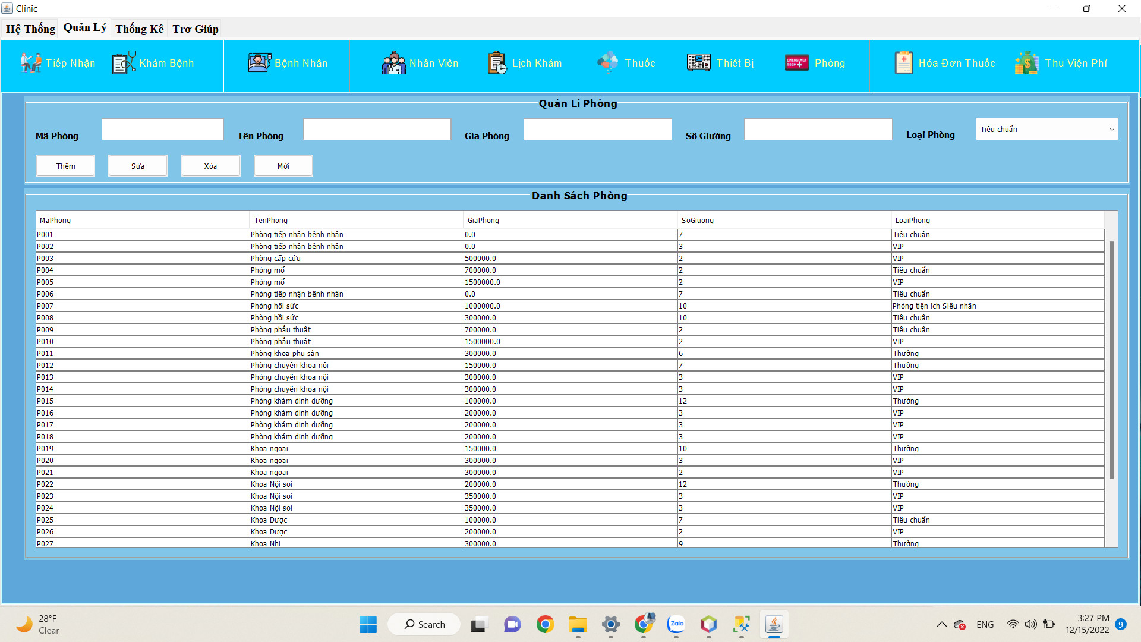

**Đặt tên các điều khiển**

|  |  |  |  |
| --- | --- | --- | --- |
| **TT** | **Điều khiển** | **Tên** | **Giá trị** |
| 1 | JPanel | title | quản lí phòng |
| 2 | JPanel | title | danh sách phòng |
| 3 | JLabel | name | lblMaPhong |
|  |  | text | mã phòng |
| 4 | JLabel | name | lblTenPhong |
|  |  | text | tên phòng |
| 5 | JLabel | name | lblGiaPhong |
|  |  | text | giá phòng |
| 6 | JLabel | name | lblSoGiuong |
|  |  | text | số giường |
| 7 | JLabel | name | lblLoaiPhong |
|  |  | text | loại phòng |
| 8 | JTable | name | tblDanhSachPhong |
| 9 | JTextField | name | txtMaPhong |
| 10 | JTextField | name | txtTenPhong |
| 11 | JTextField | name | txtGiaPhong |
| 12 | JTextField | name | txtSoGiuong |
| 13 | JComboBox | name | cboLoaiPhong |
| 14 | JButton | name | btnThem |
|  |  | text | thêm |
| 15 | JButton | name | btnXoa |
|  |  | text | xóa |
| 16 | JButton | name | btnSua |
|  |  | text | Sửa |
| 17 | JButton | name | btnMoi |
|  |  | text | mới |

#### Cửa sổ HÓA ĐƠN THUỐC

**Giao diện**

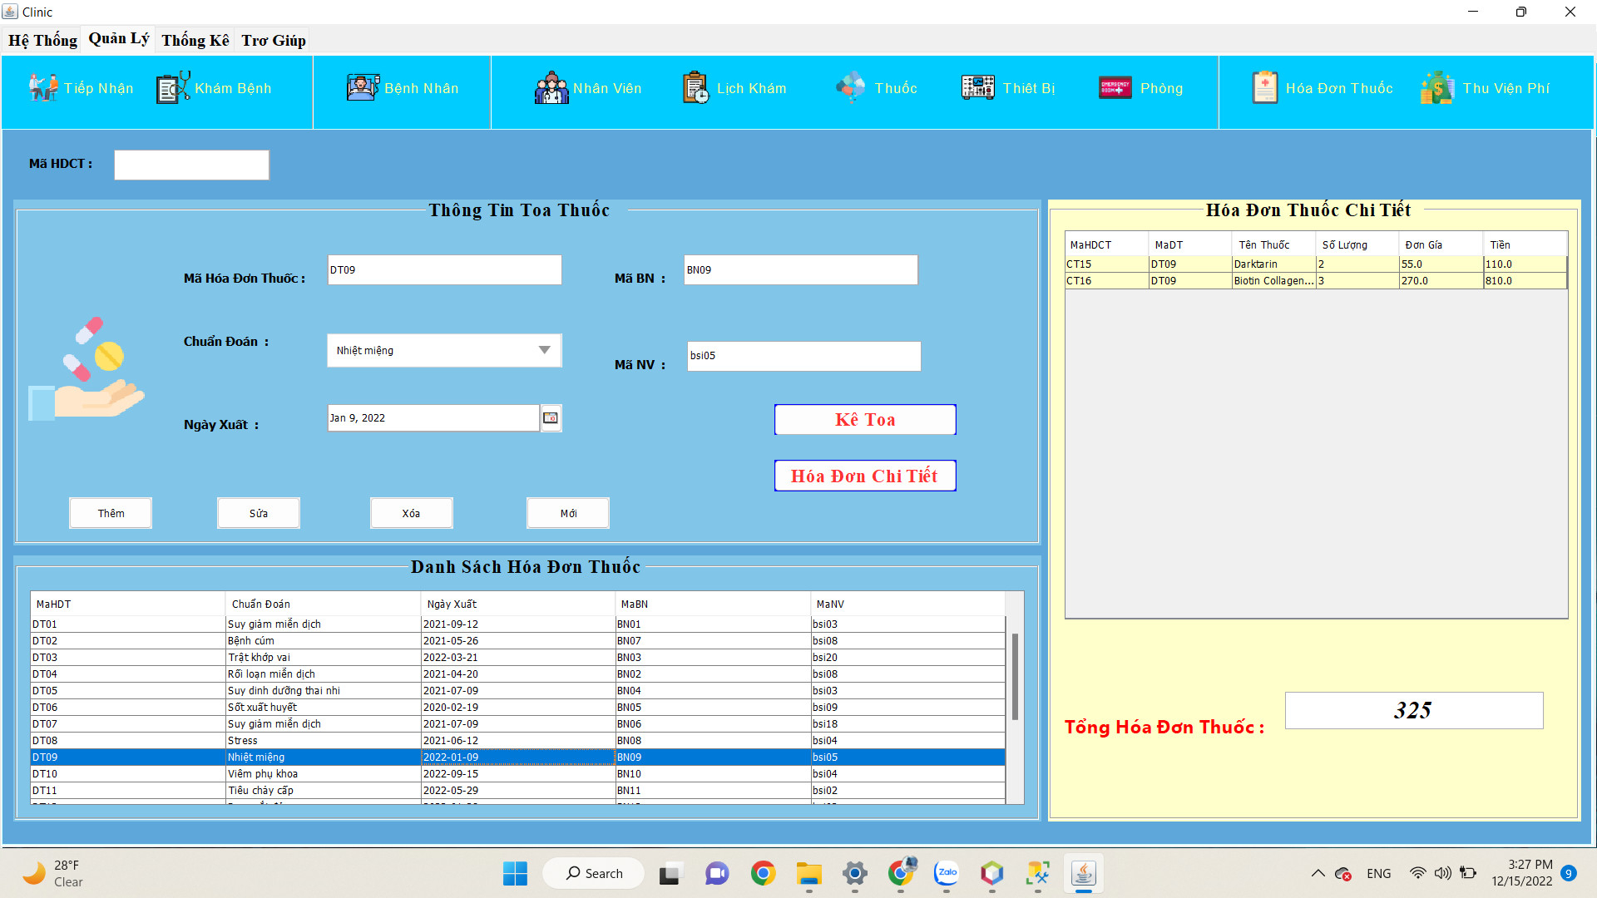

**Đặt tên các điều khiển**

|  |  |  |  |
| --- | --- | --- | --- |
| **TT** | **Điều khiển** | **Tên** | **Giá trị** |
| 1 | JPanel | title | Thông tin hóa đơn thuốc |
| 2 | JPanel | title | Hóa đơn thuốc chi tiết |
| 3 | JPanel | name | Danh sách hóa đơn thuốc |
| 4 | JLabel | name | lblMaHDCT |
|  |  | text | mã hdct |
| 5 | JLabel | name | lblMaHoaDonThuoc |
|  |  | text | mã hóa đơn thuốc |
| 6 | JLabel | name | lblChuanDoan |
|  |  | text | Chuẩn đoán |
| 7 | JLabel | name | lblNgayXuat |
|  |  | text | ngày xuất |
| 8 | JLabel | name | lblMaBN |
|  |  | text | mã bn |
| 9 | JLabel | name | lblMaNV |
|  |  | text | mã nv |
| 10 | JLabel | name | lblTongHD |
|  |  | text | tổng hóa đơn thuốc |
| 11 | JTable | name | tblDanhSachHDTT |
| 12 | JTable | name | tblHDCT |
| 13 | JTextField | name | txtMaHDT |
| 14 | JTextField | name | txtMaBN |
| 15 | JTextField | name | txtMaNV |
| 16 | JComboBox | name | cboChuanDoan |
| 17 | JDateChooser | name | jdcNgayXuat |
| 18 | JTextField | name | txtTimKiem |
| 19 | JTextField | name | txtTongHoaDN |
| 20 | JButton | name | btnThem |
|  |  | text | thêm |
| 21 | JButton | name | btnXoa |
|  |  | text | xóa |
| 22 | JButton | name | btnSua |
|  |  | text | sửa |
| 23 | JButton | name | btnMoi |
|  |  | text | mới |
| 24 | JButton | name | btnTimKiem |
|  |  | text | tìm kiếm |
| 25 | JButton | name | btnKeToa |
|  |  | text | kê toa |
| 26 | JButton | name | btnHDCT |
|  |  | text | hóa đơn chi tiết |

#### Cửa sổ THU VIỆN PHÍ

**Giao diện**

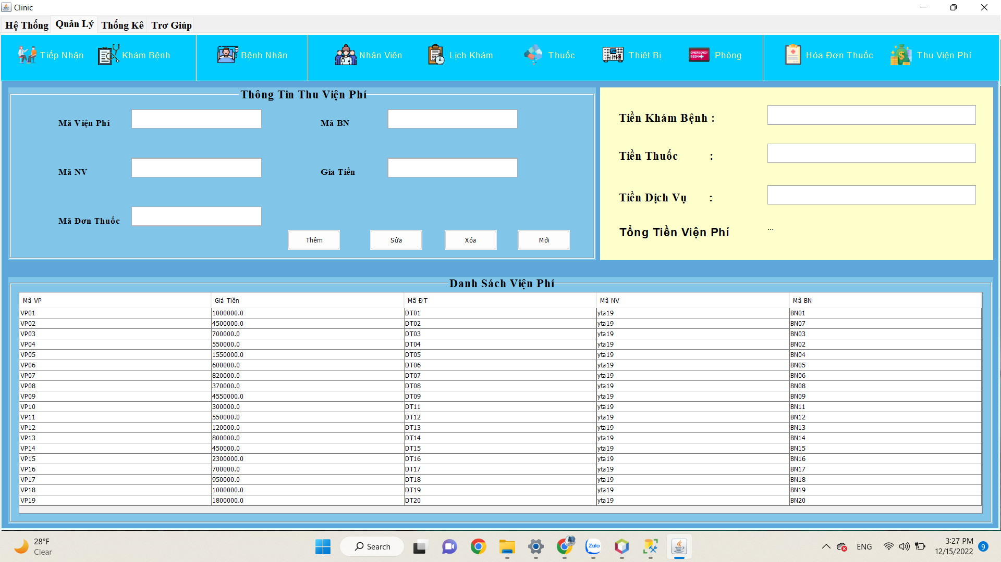

|  |  |  |  |
| --- | --- | --- | --- |
| **TT** | **Điều khiển** | **Tên** | **Giá trị** |
| 1 | JPanel | title | thông tin thu viện phí |
| 2 | JPanel | title | danh sách viện phí |
| 3 | JPanel | title | Tổng tiền viện phí |
| 4 | JLabel | name | lblMaVienPhi |
|  |  | text | mã viện phí |
| 5 | JLabel | name | lblMaNV |
|  |  | text | mã nv |
| 6 | JLabel | name | lblMaDonThuoc |
|  |  | text | mã đơn thuốc |
| 7 | JLabel | name | lblMaBN |
|  |  | text | mã bn |
| 8 | JLabel | name | lblGiaTien |
|  |  | text | giá tiền |
| 9 | JLabel | name | lblTienKhamBenh |
|  |  | text | tiền khám bệnh |
| 10 | JLabel | name | lblTienThuoc |
|  |  | text | Tiền thuốc |
|  | JLabel | name | lblTienDichVu |
|  |  | text | Tiền dịch vụ |
|  | JLabel | name | lblTongTienVienPhi |
|  |  | text | tổng tiền viện phí |
| 11 | JTable | name | tblDanhSachVP |
| 12 | JTextField | name | txtMaVP |
| 13 | JTextField | name | txtMaNV |
| 14 | JTextField | name | txtMaDT |
| 15 | JComboBox | name | txtMaBN |
| 16 | JDateChooser | name | txtGiaTien |
| 17 | JTextField | name | txtTienKham |
| 18 | JTextField | name | txtTienThuoc |
| 19 | JTextField | name | txtTienDV |
| 20 | JButton | name | btnThem |
|  |  | text | thêm |
| 21 | JButton | name | btnXoa |
|  |  | text | xóa |
| 22 | JButton | name | btnSua |
|  |  | text | Sửa |
| 23 | JButton | name | btnMoi |
|  |  | text | mới |

**Đặt tên các điều khiển**

### Các cửa sổ THỐNG KÊ

#### Thống kê NHÂN VIÊN

**Giao diện**

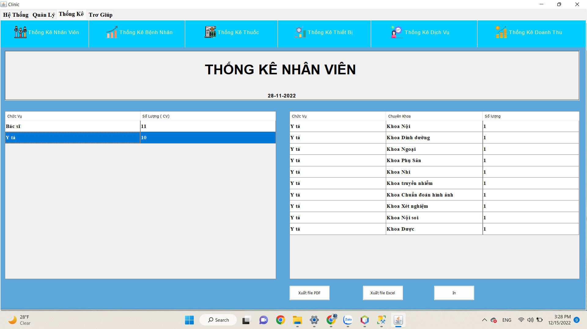

**Đặt tên các điều khiển**

|  |  |  |  |
| --- | --- | --- | --- |
| **TT** | **Điều khiển** | **Tên** | **Giá trị** |
| 1 | JPanel | title | none |
| 2 | JTable | name | tblThongKeNVchucvu |
| 3 | JTable | name | tblThongKeNVCK |
| 4 | JLabel | name | lblThongKeNV |
|  |  | text | thống kê nhân viên |
| 5 | JLabel | name | lblNgay |
|  |  | text | 28-11-2022 |
| 6 | JButton | name | bntXuatFilePDF |
|  |  | text | xuất file pdf |
| 7 | JButton | name | btnXuatFileExcel |
|  |  | text | xuất file excel |
| 8 | JButton | name | btnIn |
|  |  | text | in |

#### Thống kê BỆNH NHÂN

**Giao diện**

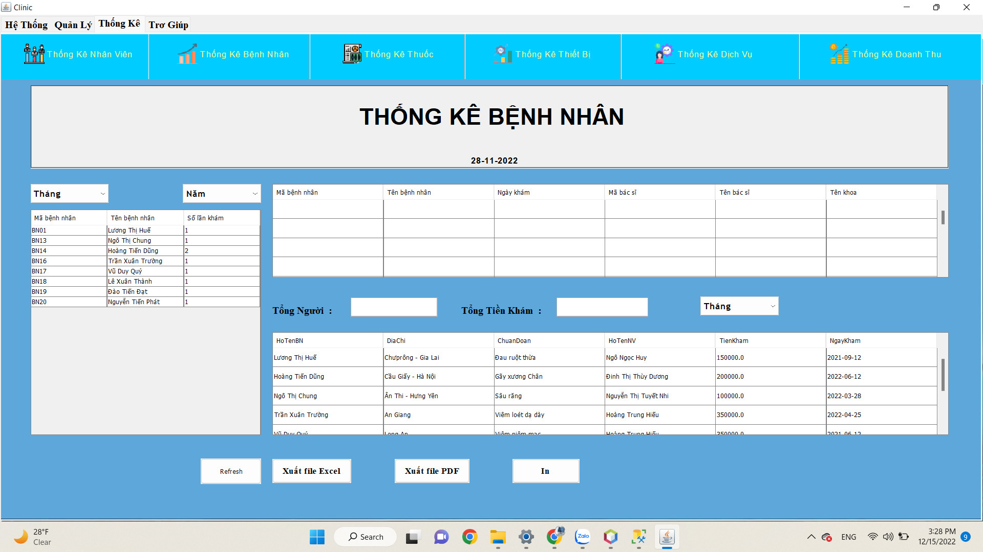

**Đặt tên các điều khiển**

|  |  |  |  |
| --- | --- | --- | --- |
| **TT** | **Điều khiển** | **Tên** | **Giá trị** |
| 1 | JPanel | title | none |
| 2 | JTable | name | tblthongkebenhnhan_chitiet |
| 3 | JTable | name | tblThongKeNVCK |
| 4 | JLabel | name | tblthongke |
| 5 | JLabel | name | lblNgay |
|  |  | text | 28-11-2-22 |
| 6 | JButton | name | bntXuatFilePDF |
|  |  | text | xuất file pdf |
| 7 | JButton | name | btnXuatFileExcel |
|  |  | text | xuất file excel |
| 8 | JButton | name | btnIn |
|  |  | text | in |
| 9 | JButton | name | btnRefresh |
|  |  | text | Refresh |
| 10 | JLabel | name | lblTongNguoi |
|  |  | text | tổng người |
| 11 | JLabel | name | lblTongTienKham |
|  |  | text | tổng tiền khám |
| 12 | JComboBox | name | cboThanggg |
|  |  | text | tháng |
| 13 | JComboBox | name | cboThang |
|  |  | text | tháng |
| 14 | JComboBox | name | cboNam |
|  |  | text | năm |
| 15 | JTextField | name | txtTongnguoi |
| 16 | JTextField | name | txtTongNguoiKham |

#### Thống kê THUỐC

**Giao diện**

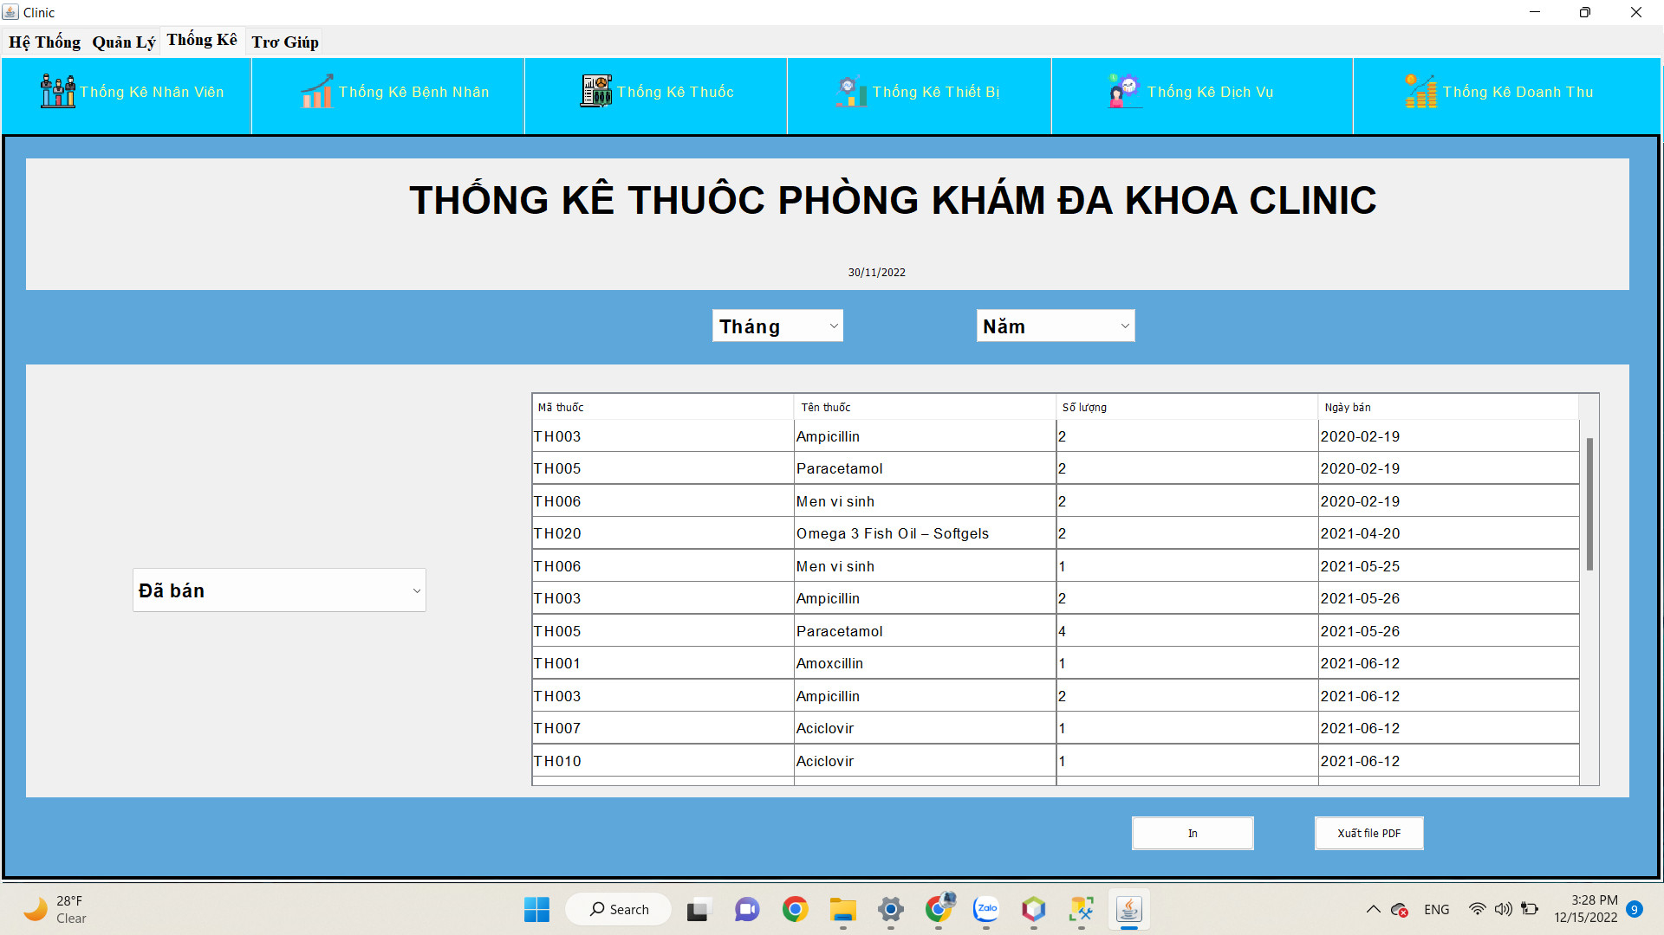

**Đặt tên các điều khiển**

|  |  |  |  |
| --- | --- | --- | --- |
| **TT** | **Điều khiển** | **Tên** | **Giá trị** |
| 1 | JPanel | title | none |
| 2 | JTable | name | tblThongKeT |
| 4 | JLabel | name | lblThongKeThuoc |
|  |  | text | thống kê thuốc phòng khám đa khoa clinic |
| 5 | JLabel | name | lblNgay |
|  |  | text | 30-11-2022 |
| 6 | JComboBox | name | cboThang |
|  |  | text | tháng |
| 7 | JComboBox | name | cboNam |
|  |  | text | năm |
| 8 | JComboBox | name | cboDaBan |
|  |  | text | đã bán |
| 9 | JButton | name | bntXuatFilePDF |
|  |  | text | xuất file pdf |
| 10 | JButton | name | btnIn |
|  |  | text | in |

#### Thống kê THIẾT BỊ

**Giao diện**

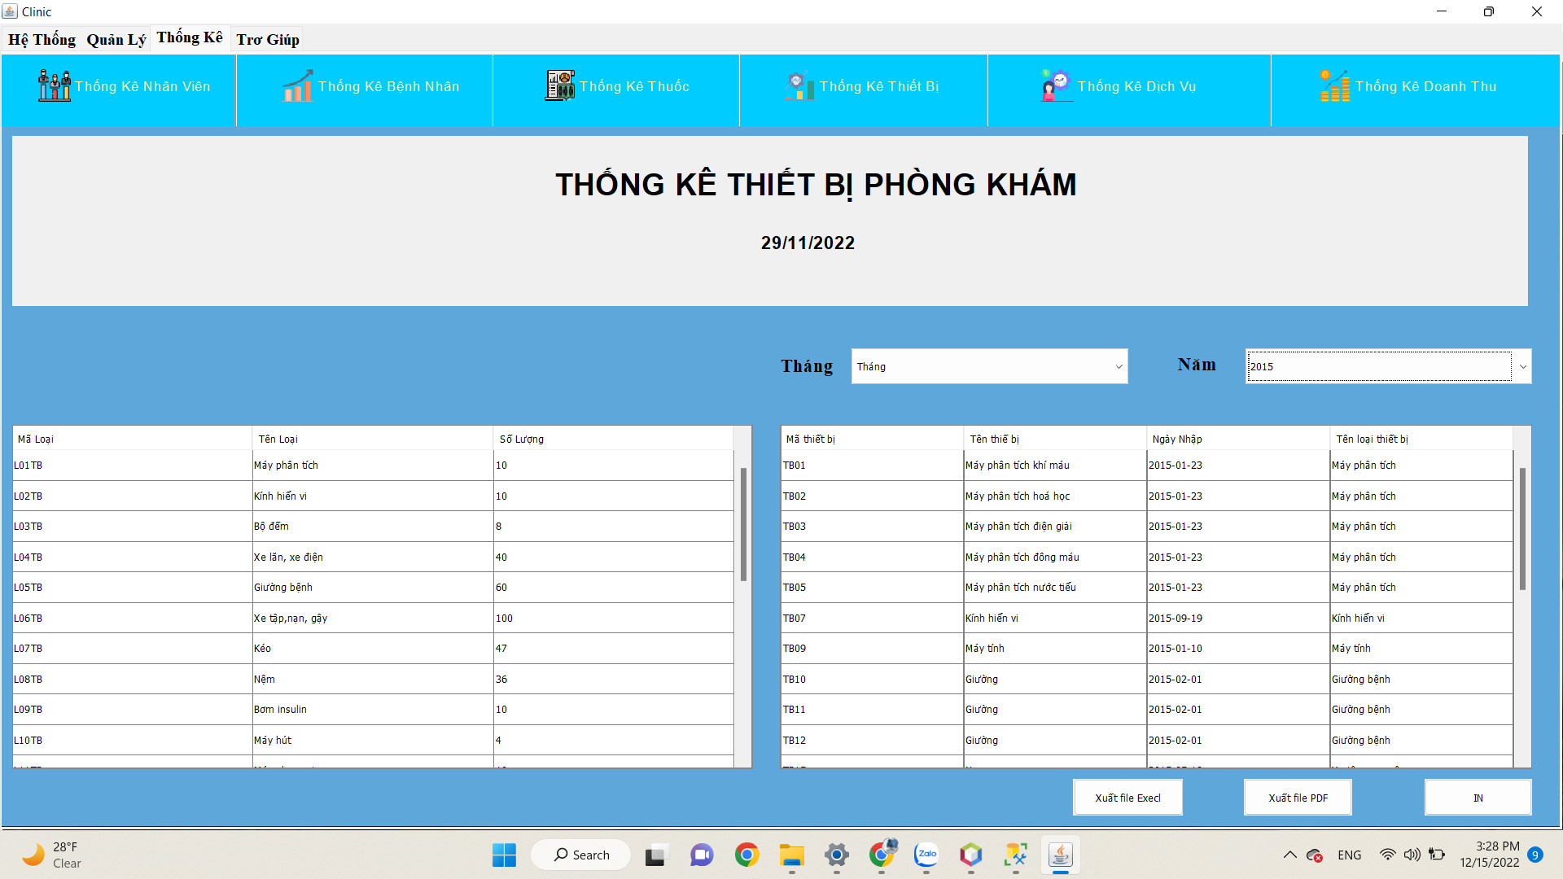

**Đặt tên các điều khiển**

|  |  |  |  |
| --- | --- | --- | --- |
| **TT** | **Điều khiển** | **Tên** | **Giá trị** |
| 1 | JPanel | title | none |
| 2 | JTable | name | tblThongKeTBNV |
| 3 | JTable | name | tblThongKeTB |
| 4 | JLabel | name | lblThang |
|  |  | text | tháng |
| 5 | JLabel | name | lblNam |
|  |  | text | năm |
| 6 | JComboBox | name | cboThang |
|  |  | text | tháng |
| 7 | JComboBox | name | cboNam |
|  |  | text | năm |
| 8 | JButton | name | bntXuatFilePDF |
|  |  | text | Xuất File PDF |
| 9 | JButton | name | btnIn |
|  |  | text | in |
| 10 | JButton | name | btnXuatFileExcel |
|  |  | text | xuất file excel |

#### Thống kê DỊCH VỤ

**Giao diện**

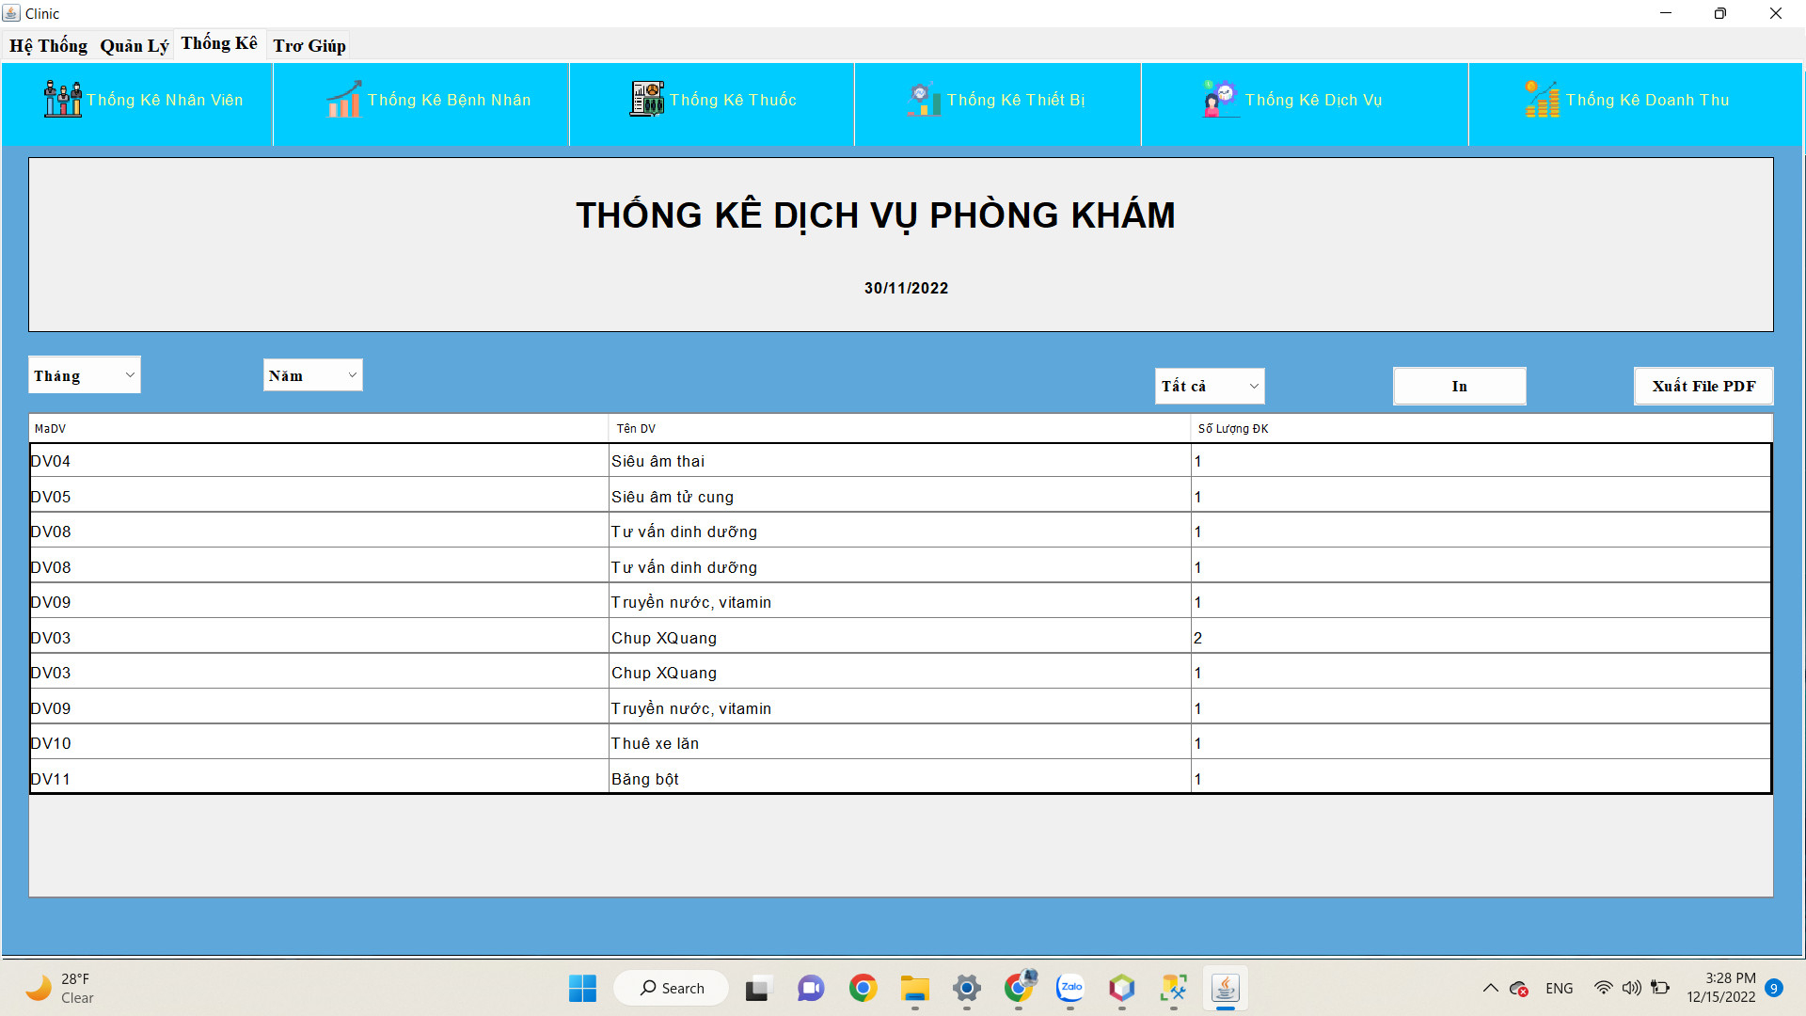

**Đặt tên các điều khiển**

|  |  |  |  |
| --- | --- | --- | --- |
| **TT** | **Điều khiển** | **Tên** | **Giá trị** |
| 1 | JPanel | title | none |
| 2 | JTable | name | tblThongKeDichVu |
| 3 | JLabel | name | lblTHongKeDV |
|  |  | text | Thống kê dịch vụ phọng khám |
| 4 | JComboBox | name | cboThang |
|  |  | text | Tháng |
| 5 | JComboBox | name | cboNam |
|  |  | text | Năm |
|  | JComboBox | name | cboTatCa |
|  |  | text | Tất Cả |
| 6 | JButton | name | btnIn |
|  |  | text | In |
| 7 | JButton | name | bntXuatFilePDF |
|  |  | text | Xuất File PDF |

#### Thống kê DOANH THU

**Giao diện**

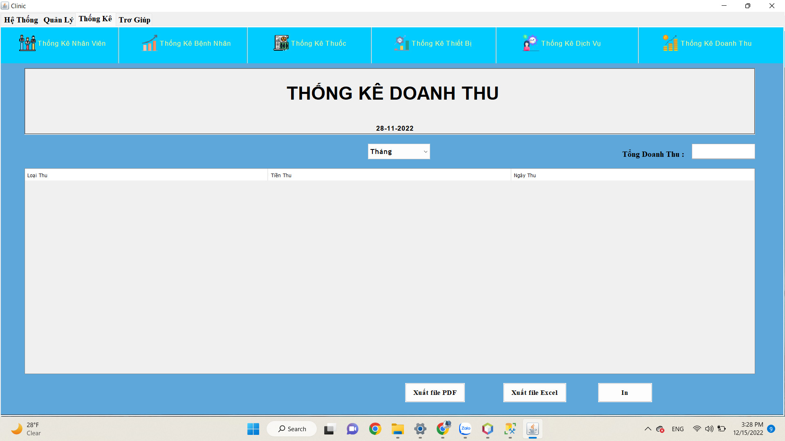

**Đặt tên các điều khiển**

|  |  |  |  |
| --- | --- | --- | --- |
| **TT** | **Điều khiển** | **Tên** | **Giá trị** |
| 1 | JPanel | title | none |
| 2 | JTable | name | tbtThongKeBN |
| 3 | JLabel | name | lblTHongKeDV |
|  |  | text | thống kê doanh thu |
| 4 | JComboBox | name | cboThang |
|  |  | text | Tháng |
| 6 | JButton | name | btnIn |
|  |  | text | In |
| 7 | JButton | name | bntXuatFilePDF |
|  |  | text | Xuất File PDF |
| 8 | JButton | name | btnXuatFileExcel |
|  |  | text | xuất file excel |
| 9 | JLabel | name | lblTongDoanhThu |
|  |  | text | tổng doanh thu |
| 10 | JTextField | name | txtTongTienKham |

### Các cửa sổ TRỢ GIÚP

#### Cửa sổ HƯỚNG DẪN

**Giao diện**

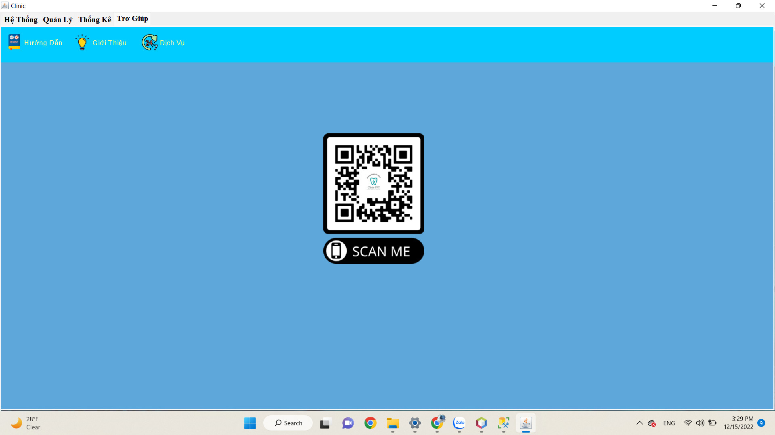

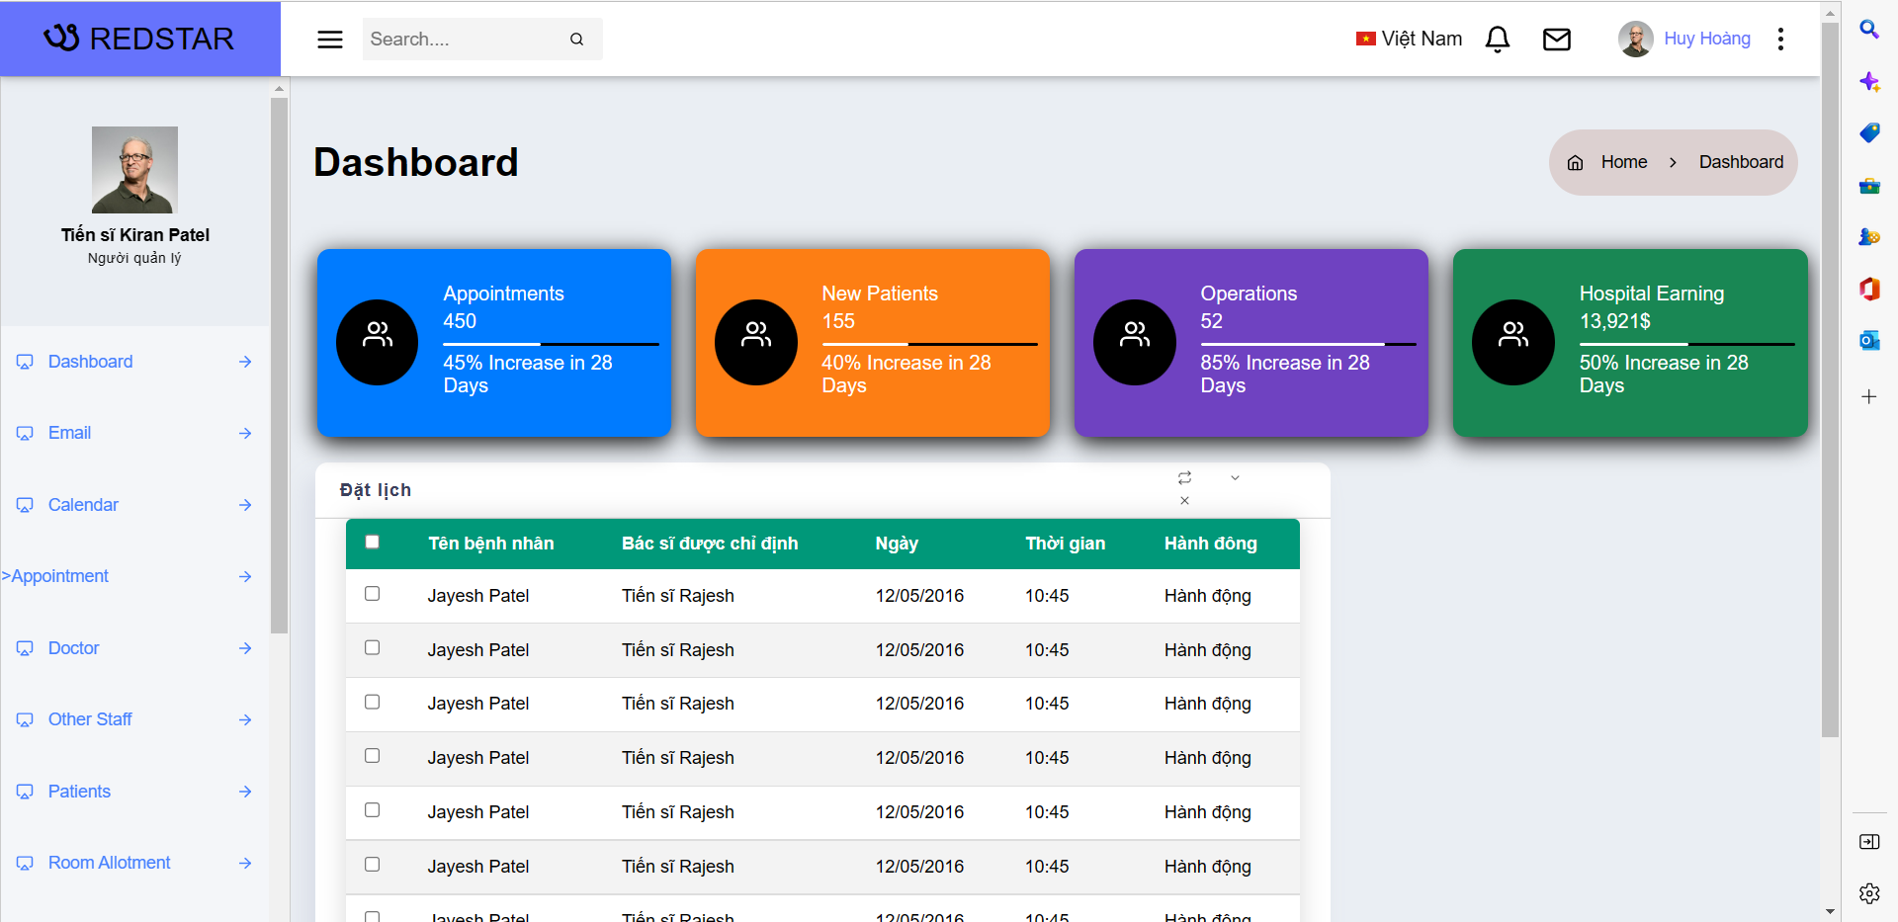

**Đặt tên các điều khiển**

|  |  |  |  |
| --- | --- | --- | --- |
| **TT** | **Điều khiển** | **Tên** | **Giá trị** |
| 1 | JLabel | icon | QR_CODE_DA.png |

#### Cửa sổ GIỚI THIỆU

**Giao diện**

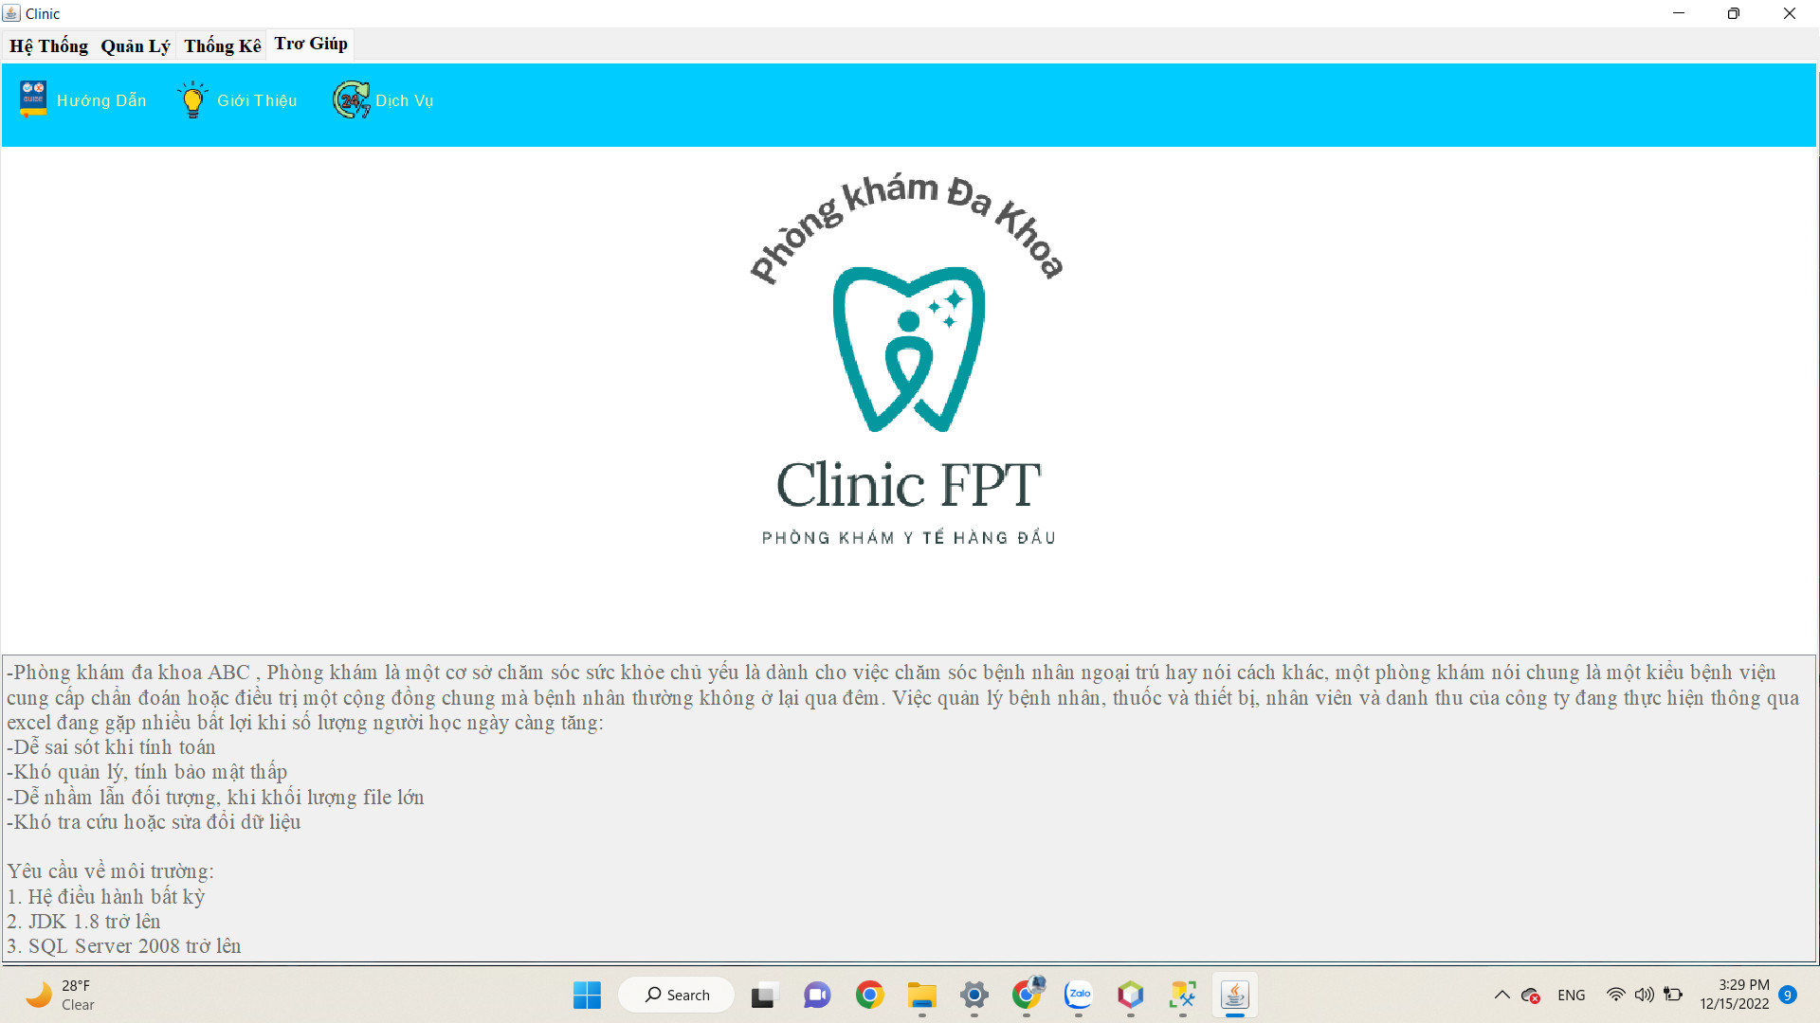

**Đặt tên các điều khiển**

|  |  |  |  |
| --- | --- | --- | --- |
| **TT** | **Điều khiển** | **Tên** | **Giá trị** |
| 1 | JTextPane | name | txpGioiThieu |
| 2 | jlabel | icon | Bệnh Viện.pgn |

#### Cửa sổ DỊCH VỤ

##### Cửa sổ dịch vụ X QUANG

**Giao diện**

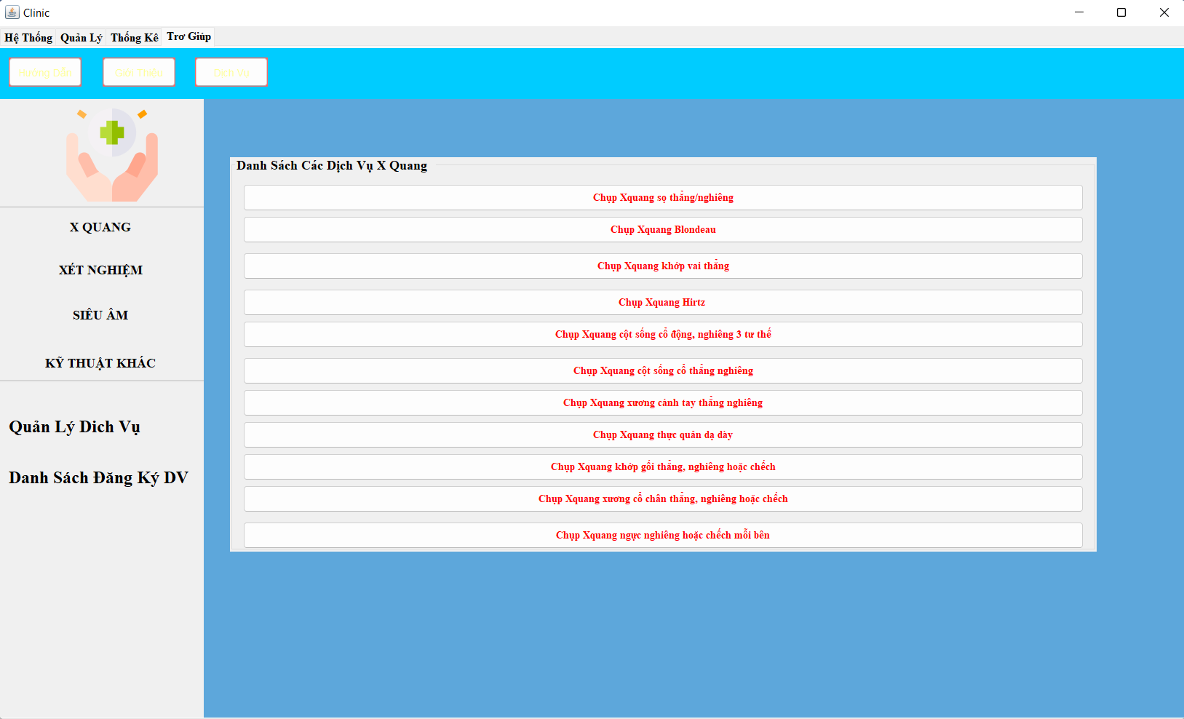

**Đặt tên các điều khiển**

|  |  |  |  |
| --- | --- | --- | --- |
| **TT** | **Điều khiển** | **Tên** | **Giá trị** |
| 1 | JLabel | icon | heath.png |
| 2 | JLabel | text | x quang |
| 3 | JLabel | text | xét nghiệm |
| 4 | JLabel | text | siêu âm |
| 5 | JLabel | text | kỹ thuật khác |
| 6 | JLabel | text | quản lý dịch vụ |
| 7 | JLabel | text | danh sách đăng ký dv |
| 8 | JPanel | text | danh sách các dịch vụ x quang |
| 9 | JButton | text | chụp xquang xọ thẳng/nghiêng |
| 10 | JButton | text | chụp xquang blondeau |
| 11 | JButton | text | chụp xquang khớp vao thẳng |
| 12 | JButton | text | chụp xquang hirtz |
| 13 | JButton | text | chụp xquang cột sống cổ động, nghiên 3 tư thế |
| 14 | JButton | text | chụp xquang cột sống cổ thẳng nghiên |
| 15 | JButton | text | chụp xquang xương cánh tay thẳng nghiên |
| 16 | JButton | text | chụp xquang thực quản dạ dày |
| 17 | JButton | text | chụp xquang khớp gối thẳng nghiêng hoặc chếch |
| 18 | JButton | text | chụp xquang xương cổ xương thẳng, nghiên hoặc chếch |
| 19 | JButton | text | chụp xquang ngực nghiên hoặc chếch mỗi bên |

##### Cửa sổ dịch vụ XÉT NGHIỆM

**Giao diện**

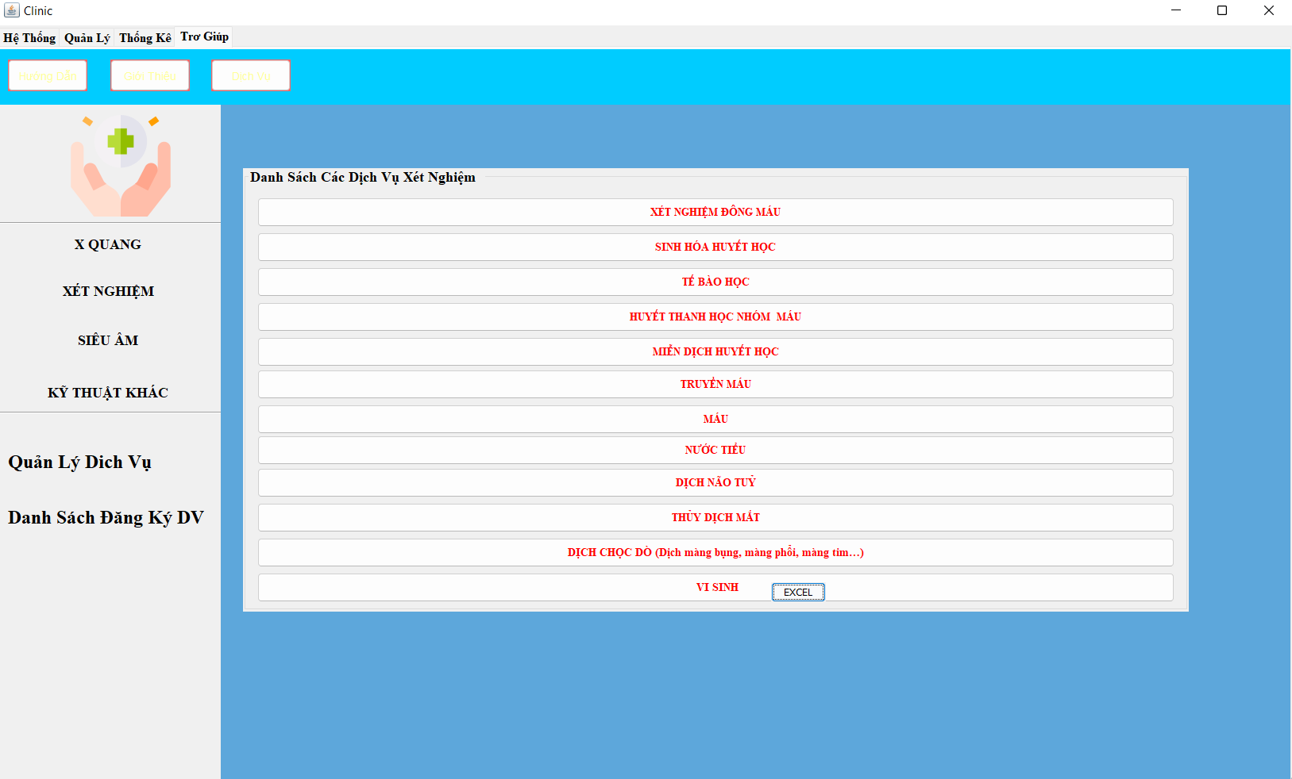

**Đặt tên các điều khiển**

|  |  |  |  |
| --- | --- | --- | --- |
| **TT** | **Điều khiển** | **Tên** | **Giá trị** |
| 1 | JLabel | icon | heath.png |
| 2 | JLabel | text | x quang |
| 3 | JLabel | text | xét nghiệm |
| 4 | JLabel | text | siêu âm |
| 5 | JLabel | text | kỹ thuật khác |
| 6 | JLabel | text | quản lý dịch vụ |
| 7 | JLabel | text | danh sách đăng ký dv |
| 8 | JPanel | text | danh sách các dịch vụ xét nghiệm |
| 9 | JButton | text | xet nghiệm đông máu |
| 10 | JButton | text | sinh hóa hyết học |
| 11 | JButton | text | tế bào học |
| 12 | JButton | text | huyết thanh học nhóm máu |
| 13 | JButton | text | miễn dịch huyết học |
| 14 | JButton | text | truyền máu |
| 15 | JButton | text | mau |
| 16 | JButton | text | nước tiểu |
| 17 | JButton | text | dịch não tủy |
| 18 | JButton | text | thủy dịch mắt |
| 19 | JButton | text | dịch chọc dò |
| 20 | JButton | text | vi sinh |

##### Cửa sổ dịch vụ SIÊU ÂM

**Giao diện**

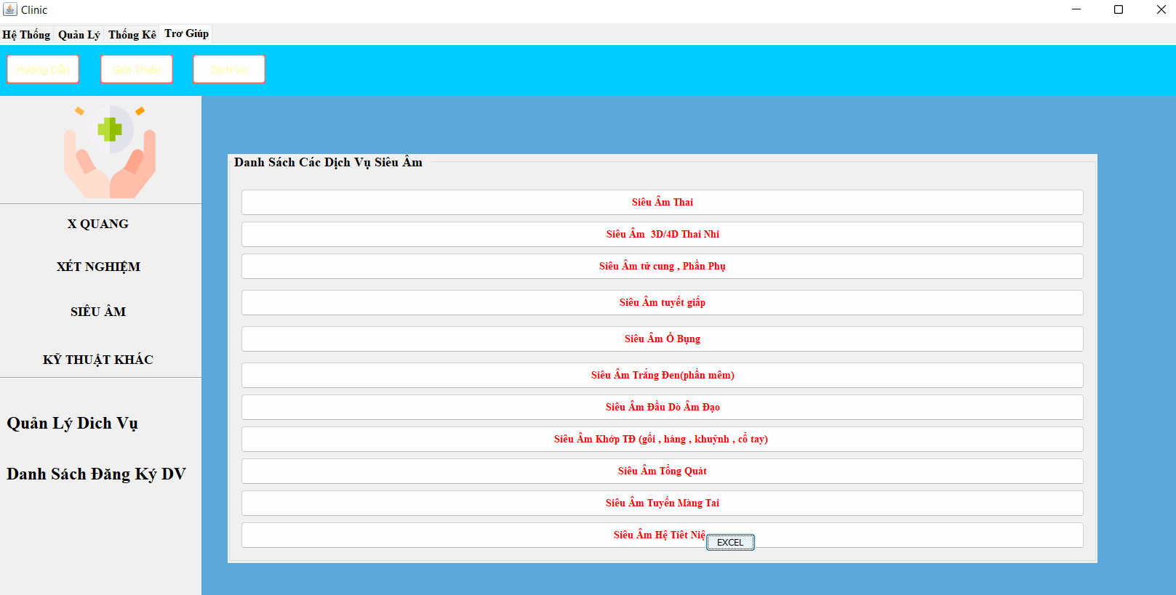

**Đặt tên các điều khiển**

|  |  |  |  |
| --- | --- | --- | --- |
| **TT** | **Điều khiển** | **Tên** | **Giá trị** |
| 1 | JLabel | icon | heath.png |
| 2 | JLabel | text | x quang |
| 3 | JLabel | text | xét nghiệm |
| 4 | JLabel | text | siêu âm |
| 5 | JLabel | text | kỹ thuật khác |
| 6 | JLabel | text | quản lý dịch vụ |
| 7 | JLabel | text | danh sách đăng ký dv |
| 8 | JPanel | text | danh sách các dịch vụ siêu âm |
| 9 | JButton | text | siêu âm thai |
| 10 | JButton | text | siêu âm 3d/4d thai nhi |
| 11 | JButton | text | siêu âm tử cung/ phần phụ |
| 12 | JButton | text | siêu âm tuyết giáp |
| 13 | JButton | text | siêu âm ở bụng |
| 14 | JButton | text | siêu âm trắng đen (phần mềm) |
| 15 | JButton | text | siêu âm đầu dò âm đạo |
| 16 | JButton | text | siêu âm khớp td |
| 17 | JButton | text | siêu âm tổng quát |
| 18 | JButton | text | siêu âm tuyến mang tai |
| 19 | JButton | text | siêu âm hệ tiết niệu |

##### Cửa sổ dịch vụ KỸ THUẬT KHÁC

**Giao diện**

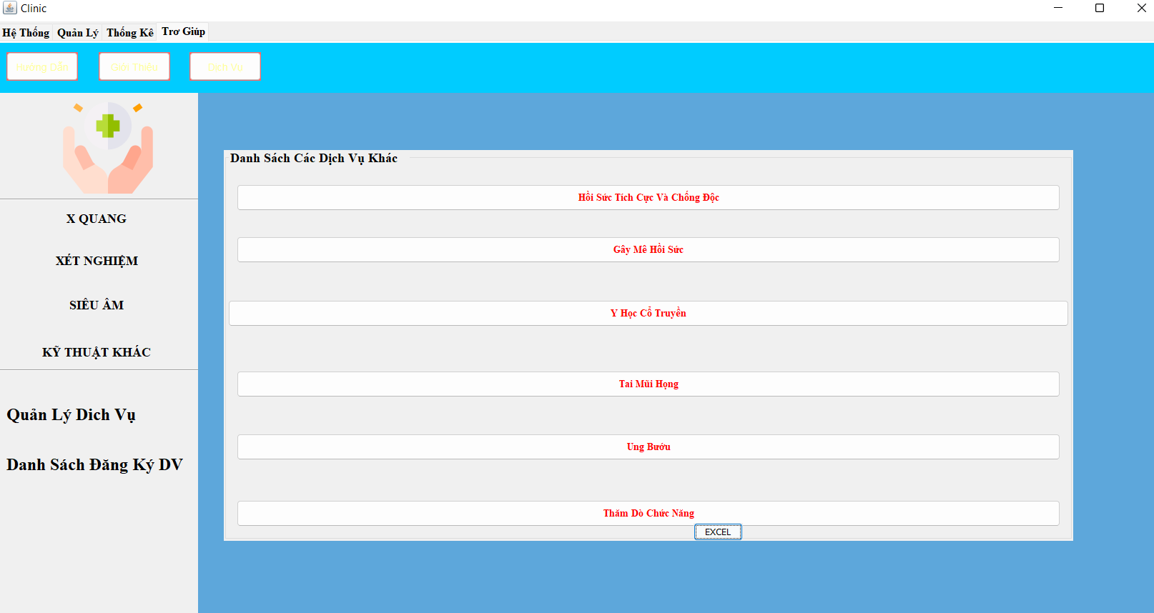

**Đặt tên các điều khiển**

|  |  |  |  |
| --- | --- | --- | --- |
| **TT** | **Điều khiển** | **Tên** | **Giá trị** |
| 1 | JLabel | icon | heath.png |
| 2 | JLabel | text | x quang |
| 3 | JLabel | text | xét nghiệm |
| 4 | JLabel | text | siêu âm |
| 5 | JLabel | text | kỹ thuật khác |
| 6 | JLabel | text | quản lý dịch vụ |
| 7 | JLabel | text | danh sách đăng ký dv |
| 8 | JPanel | text | danh sách các dịch vụ khác |
| 9 | JButton | text | hồi sức tích cực và chống độc |
| 10 | JButton | text | gây mê hồi sức |
| 11 | JButton | text | y học cổ truyền |
| 12 | JButton | text | tai mũi họng |
| 13 | JButton | text | ung bướu |
| 14 | JButton | text | thăm dòa chức năng |

##### Cửa sổ QUẢN LÝ DỊCH VỤ & ĐĂNG KÝ

**Giao diện**

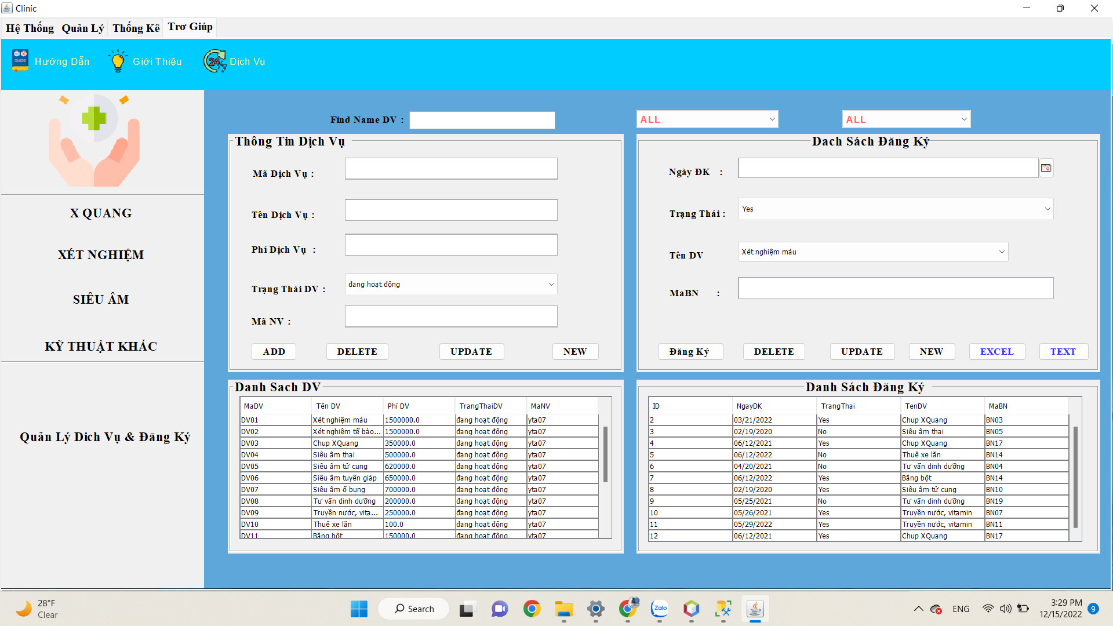

**Đặt tên các điều khiển**

|  |  |  |  |
| --- | --- | --- | --- |
| **TT** | **Điều khiển** | **Tên** | **Giá trị** |
| 1 | JPanel | text | thông tin dịch vụ |
| 2 | JPanel | text | danh sách dv |
| 3 | JLabel | text | mã dịch vụ |
| 4 | JLabel | text | tên dịch vụ |
| 5 | JLabel | text | phí dịch vụ |
| 6 | JLabel | text | trạng thái dịch vụ |
| 7 | JLabel | text | mã nv |
| 8 | JLabel | text | ngày đk |
| 9 | JLabel | text | trạng thái |
| 10 | JLabel | text | tên dv |
| 11 | JLabel | text | mabn |
| 12 | JTextField | name | txtMaDV |
| 13 | JTextField | name | txtTenDV |
| 14 | JTextField | name | txtPhiDV |
| 15 | JTextField | name | txtMaNV |
| 16 | JTextField | name | txtMaBN |
| 17 | JDateChooser | name | jdcNgayDK |
| 18 | JComboBox | name | cboTrangThai |
| 19 | JComboBox | name | cboTenDV |
| 20 | JComboBox | name | cboTrangThaiDV |
| 21 | JButton | name | btnAdd |
|  |  | text | add |
| 22 | JButton | name | btnDelete |
|  |  | text | delete |
| 23 | JButton | name | btnUpdate |
|  |  | text | update |
| 24 | JButton | name | btnNew |
|  |  | text | new |
| 25 | JButton | name | btnDangKy |
|  |  | text | đăng ký |
| 26 | JButton | name | btnDelete |
|  |  | text | delete |
| 27 | JButton | name | btnUpdate |
|  |  | text | update |
| 28 | JButton | name | btnNew |
|  |  | text | new |
| 29 | JButton | name | btnExcel |
|  |  | text | excel |
| 30 | JButton | name | btnText |
|  |  | text | text |
| 31 | JTable | name | tblDanhSachDV |
| 32 | JTable | name | tblDanhSachDK |

## Tạo CSDL với SQL Server

### Sơ đồ quan hệ

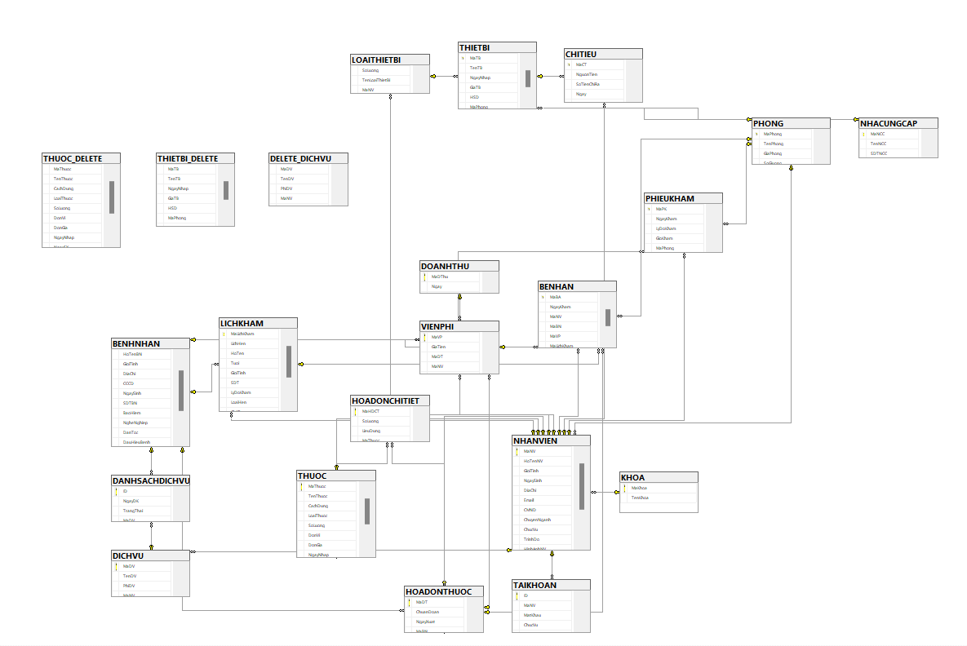

* Mô tả (Các ràng buộc )

Table NHANVIEN

CONSTRAINT FK_NHANVIEN_KHOA FOREIGN KEY (MaKHoa) REFERENCES KHOA (MaKhoa),

CONSTRAINT FK_NHANVIEN_PHONG FOREIGN KEY (MaPhong) REFERENCES PHONG (MaPhong)

Table TAIKHOAN

CONSTRAINT FK_TAIKHOAN_NHANVIEN FOREIGN KEY (MaNV) REFERENCES NHANVIEN (MaNV)

Table THUỐC

CONSTRAINT FK_THUOC_NHANVIEN FOREIGN KEY (MaNV) REFERENCES NHANVIEN (MaNV)

Table DICHVU

CONSTRAINT FK_DICHVU_NHANVIEN FOREIGN KEY (MaNV) REFERENCES NHANVIEN (MaNV)

Table DANHSACHDICHVU

CONSTRAINT FK_DSDICHVU_BENHNHAN FOREIGN KEY (MaBN) REFERENCES BENHNHAN (MaBN),

CONSTRAINT FK_DSDICHVU_DICHVU FOREIGN KEY (MaDV) REFERENCES DICHVU (MaDV)

Table HOADONTHUOC

CONSTRAINT FK_HOADT_BENHNHAN FOREIGN KEY (MaBN) REFERENCES BENHNHAN (MaBN)

CONSTRAINT FK_HOADT_NHANVIEN FOREIGN KEY (MaNV) REFERENCES NHANVIEN (MaNV)

Table VIENPHI

CONSTRAINT FK_VIENPHI_HDTHUOC FOREIGN KEY (MaDT) REFERENCES HOADONTHUOC (MaDT),

CONSTRAINT FK_VIENPHI_BENHNHAN FOREIGN KEY (MaBN) REFERENCES BENHNHAN (MaBN),

CONSTRAINT FK_VIENPHI_NHANVIEN FOREIGN KEY (MaNV) REFERENCES NHANVIEN (MaNV),

CONSTRAINT FK_VIENPHI_DOANHTHU FOREIGN KEY (MaDThu) REFERENCES DOANHTHU(MaDThu)

Table PHIEUKHAM

CONSTRAINT FK_PHIEUKHAM_NHANVIEN FOREIGN KEY (MaNV) REFERENCES NHANVIEN (MaNV),

CONSTRAINT FK_PHIEUKHAM_BENHNHAN FOREIGN KEY (MaBN) REFERENCES BENHNHAN (MaBN),

CONSTRAINT FK_PHIEUKHAM_PHONG FOREIGN KEY (MaPhong) REFERENCES PHONG (MaPhong)

Table LOAITHIETBI

ADD CONSTRAINT FK_LOAITHIETBI_NHANVIEN FOREIGN KEY (MaNV) REFERENCES NHANVIEN (MaNV)

Table THIETBI

CONSTRAINT FK_THIETBI_NCC FOREIGN KEY (MaNCC) REFERENCES NHACUNGCAP (MaNCC),

CONSTRAINT FK_THIETBI_LOAITHIETBI FOREIGN KEY (MaLoaiTB) REFERENCES LOAITHIETBI (MaLoaiTB)

CONSTRAINT FK_THIETBI_PHONG FOREIGN KEY (MaPhong) REFERENCES PHONG (MaPhong)

Table CHITIEU

CONSTRAINT FK_CHITIEU_THIETBI FOREIGN KEY (MaTB) REFERENCES THIETBI (MaTB),

CONSTRAINT FK_CHITIEU_NHANVIEN FOREIGN KEY (MaNV) REFERENCES NHANVIEN (MaNV)

Table LICHKHAM

CONSTRAINT FK_LICHKHAM_NHANVIEN FOREIGN KEY (MaNV) REFERENCES NHANVIEN (MaNV),

CONSTRAINT FK_LICHKHAM_BENHNHAN FOREIGN KEY (MaBN) REFERENCES BENHNHAN (MaBN)

Table BENHNHAN

CONSTRAINT FK_BENHAN_NHANVIEN FOREIGN KEY (MaNV) REFERENCES NHANVIEN (MaNV),

CONSTRAINT FK_BENHAN_BENHNHAN FOREIGN KEY (MaBN) REFERENCES BENHNHAN (MaBN),

CONSTRAINT FK_BENHAN_PHONG FOREIGN KEY (MaPhong) REFERENCES PHONG (MaPhong),

CONSTRAINT FK_BENHAN_LICHKHAM FOREIGN KEY (MaLichKham) REFERENCES LICHKHAM (MaLichKham),

CONSTRAINT FK_BENHAN_HOADONTHUOC FOREIGN KEY (MaDT) REFERENCES HOADONTHUOC (MaDT),

CONSTRAINT FK_BENHAN_VIENPHI FOREIGN KEY (MaVP) REFERENCES VIENPHI (MaVP)

Table HOADONCHITIET

CONSTRAINT FK_HDCT_HDT FOREIGN KEY (MaDT) REFERENCES HOADONTHUOC (MaDT),

CONSTRAINT FK_HDCT_THUOC FOREIGN KEY (MaThuoc) REFERENCES THUOC (MaThuoc)

### Chi tiết các bảng

#### Bảng NHANVIEN

**Cấu trúc bảng**

|  |  |  |  |
| --- | --- | --- | --- |
| **Tên cột** | **Kiểu dữ liệu** | **Ràng buộc** | **Mô tả** |
| MaNV | NCHAR(15) | PK, NOT NULL | Mã nhân viên |
| HotenNV | NVARCHAR(45) | NOT NULL | Họ tên nhân viên |
| GioiTinh | BIT | NOT NULL | Giới tính |
| NgaySinh | DATE | NOT NULL | Ngày sinh |
| DiaChi | NVARCHAR(200) | NOT NULL | Địa chỉ |
| Email | NVARCHAR(45) | NOT NULL | Email |
| CMND | NCHAR | NOT NULL | Chứng minh nhân dân |
| ChuyenNganh | NVARCHAR(45) | NOT NULL | Chuyên ngành |
| ChucVu | NVARCHAR(45) | NOT NULL | Chức vụ |
| TrinhDo | NVARCHAR(45) | NOT NULL | Trình độ |
| HinhAnhNV | VARCHAR(15) | NOT NULL | Hình ảnh nhân viên |
| NgayVaoLam | DATE | NOT NULL | Ngày vào làm |
| MaKhoa | VARCHAR(45) | NOT NULL | Mã khoa |
| SDT | NCHAR(15) | NOT NULL | Số điện thoại |
| MaPhong | VARCHAR(15) | NOT NULL | Mã phòng |

**Mã lệnh tạo bảng**

|  |
| --- |
| CREATE TABLE NHANVIEN(  MaNV nchar(15) primary key not null,  HoTenNV nvarchar(45) not null,  GioiTinh bit not null,  NgaySinh date not null,  DiaChi nvarchar(200) not null,  Email nvarchar(45) not null,  CMND nchar(12) not null,  ChuyenNganh nvarchar(45) not null,  ChucVu nvarchar(15) not null,  TrinhDo nvarchar(45) not null,  HinhAnhNV varchar(15) null,  NgayVaoLam date not null,  MaKhoa nvarchar(45) not null,  SDT nchar(10) not null,  MaPhong varchar(15) not null,  CONSTRAINT FK_NHANVIEN_KHOA FOREIGN KEY (MaKHoa) REFERENCES KHOA (MaKhoa),  CONSTRAINT FK_NHANVIEN_PHONG FOREIGN KEY (MaPhong) REFERENCES PHONG (MaPhong) |

#### Bảng KHOA

**Cấu trúc bảng**

|  |  |  |  |
| --- | --- | --- | --- |
| **Tên cột** | **Kiểu dữ liệu** | **Ràng buộc** | **Mô tả** |
| MaKhoa | NVARCHAR(45) | PK, NOT NULL | Mã khoa |
| TenKhoa | NVARCHAR(145) | NOT NULL | Tên khoa |

**Mã lệnh tạo bảng**

|  |
| --- |
| CREATE TABLE KHOA (  MaKhoa nvarchar(45) primary key not null,  TenKhoa nvarchar(145) not null  ) |

#### Bảng PHONG

**Cấu trúc bảng**

|  |  |  |  |
| --- | --- | --- | --- |
| **Tên cột** | **Kiểu dữ liệu** | **Ràng buộc** | **Mô tả** |
| MaPhong | VARCHAR(15) | PK, NOT NULL | Mã phòng |
| TenPhong | NVARCHAR(45) | NOT NULL | Tên phòng |
| GiaPhong | FLOAT | NOT NULL | Giá phòng |
| SoGiuong | INT | NOT NULL | Số giường |
| LoaiPhong | NVARCHAR(45) | NOT NULL | Loại Phòng |

**Mã lệnh tạo bảng**

|  |
| --- |
| CREATE TABLE PHONG (  MaPhong varchar(15) primary key not null,  TenPhong nvarchar(45) not null,  GiaPhong float null,  SoGiuong int not null,  LoaiPhong nvarchar(45) not null  ) |

#### Bảng TAIKHOAN

**Cấu trúc bảng**

|  |  |  |  |
| --- | --- | --- | --- |
| **Tên cột** | **Kiểu dữ liệu** | **Ràng buộc** | **Mô tả** |
| ID | INT | PK, NOT NULL | ID |
| MaNV | NVARCHAR(50) | NOT NULL | Mã Nhân viên |
| MatKhau | NVARCHAR(35) | NOT NULL | Mật khẩu |
| ChucVu | NVARCHAR(45) | NOT NULL | Chức vụ |
| GhiNhoMK | NVARCHAR(45) | NOT NULL | Ghi nhớ mật khẩu |
| QRCode | VARCHAR(200) | NOT NULL | QRCode |

**Mã lệnh tạo bảng**

|  |
| --- |
| CREATE TABLE TAIKHOAN (  ID INT IDENTITY PRIMARY KEY,  MaNV nchar(15)not null,  MatKhau nvarchar(35) not null,  ChucVu nvarchar(45) not null,  GhiNhoMK nchar(45) not null,  QRCode varchar(300) null  ) |

#### Bảng THUOC

**Cấu trúc bảng**

|  |  |  |  |
| --- | --- | --- | --- |
| **Tên cột** | **Kiểu dữ liệu** | **Ràng buộc** | **Mô tả** |
| MaThuoc | NVARCHAR(15) | PK, NOT NULL | Mã thuốc |
| TenThuoc | NVARCHAR(145) | NOT NULL | Tên thuốc |
| CachDung | NVARCHAR(45) | NOT NULL | Cách dùng |
| LoaiThuoc | NVARCHAR(45) | NOT NULL | Loại thuốc |
| SoLuong | INT | NOT NULL | Số lượng |
| DonVi | NVARCHAR(20) | NOT NULL | Dơn vị |
| DonGia | FLOAT | NOT NULL | Đơn giá |
| NgayNhap | DATE | NOT NULL | Ngày nhập |
| NgaySX | DATE | NOT NULL | Ngày sản xuất |
| HSD | DATE | NOT NULL | Hạn sử dụng |
| MaNV | NVARCHAR(15) | NOT NULL | Mã nhân viên |

**Mã lệnh tạo bảng**

|  |
| --- |
| CREATE TABLE THUOC (  MaThuoc nchar(15) primary key not null,  TenThuoc nvarchar(145) not null,  CachDung nvarchar(45) not null,  LoaiThuoc nvarchar(45) not null,  SoLuong int not null,  DonVi nvarchar(20) not null,  DonGia float not null,  NgayNhap date not null,  NgaySX date not null,  HSD date not null,  MaNV nchar(15) not null  ) |

#### Bảng DICH VU

**Cấu trúc bảng**

|  |  |  |  |
| --- | --- | --- | --- |
| **Tên cột** | **Kiểu dữ liệu** | **Ràng buộc** | **Mô tả** |
| MaDV | NCHAR(15) | PK, NOT NULL | Mã dịch vụ |
| TenDV | NVARCHAR45) | NOT NULL | Tên dịch vụ |
| PhiDV | FLOAT | NOT NULL | Phí dịch vụ |
| MaNV | NCHAR(15) | NOT NULL | Mã nhân viên |
| TrangThaiDV | NVARCHAR(25) | NOT NULL | Trạng thái dịch vụ |

**Mã lệnh tạo bảng**

|  |
| --- |
| CREATE TABLE DICHVU (  MaDV nchar(15) primary key not null,  TenDV nvarchar(45),  PhiDV float not null,  MaNV nchar(15)not null,  TrangThaiDV nvarchar(25) not null,  ) |

#### Bảng BENHNHAN

**Cấu trúc bảng**

|  |  |  |  |
| --- | --- | --- | --- |
| **Tên cột** | **Kiểu dữ liệu** | **Ràng buộc** | **Mô tả** |
| MaBN | NCHAR(15) | PK, NOT NULL | Mã bệnh nhân |
| HoTenBN | NVARCHAR(50) | NOT NULL | Họ tên bệnh nhân |
| GioiTin | BIT | NOT NULL | Giới tính |
| DiaChi | NVARCHAR(145) | NOT NULL | Địa chỉ |
| CMND | VARCHAR(15) | NOT NULL | Chứng minh nhân dân |
| NgaySinh | DATE | NOT NULL | Ngày sinh |
| SDTBN | NCHAR(10) | NOT NULL | Số điện thoại bệnh nhân |
| BaoHiem | NVARCHAR(35) | NOT NULL | Bảo hiểm |
| NgheNghiep | NVARCHAR(45) | NOT NULL | Nghề nghiệp |
| DanToc | NVARCHAR(20) | NOT NULL | Dân tộc |
| DauHieuBenh | NVARCHAR(65) | NOT NULL | Dấu hiệu bệnh |
| NgayKham | DATE | NOT NULL | ngày khám |
| HinhAnhBN | VARCHAR(15) | NOT NULL | Hình ảnh bệnh nhân |
| SDT | NCHAR(10) | NOT NULL | Số điện thoại |

**Mã lệnh tạo bảng**

|  |
| --- |
| CREATE TABLE BENHNHAN (  MaBN nchar(15) primary key not null,  HoTenBN nvarchar(45) not null,  GioiTinh bit not null,  DiaChi nvarchar(145) not null,  CCCD varchar(15) not null,  NgaySinh date not null,  SDTBN nchar(10) not null,  BaoHiem nvarchar(35) not null,  NgheNghiep nvarchar(45) not null,  DanToc nvarchar(20) not null,  DauHieuBenh nvarchar(65) not null,  NgayKham date not null,  HinhAnhBN varchar(15) null,  SDT nchar(10) not null,  ) |

#### Bảng DANHSACHDICHVU

**Cấu trúc bảng**

|  |  |  |  |
| --- | --- | --- | --- |
| **Tên cột** | **Kiểu dữ liệu** | **Ràng buộc** | **Mô tả** |
| ID | INT | PK, NOT NULL | ID |
| NgayDK | DATE | NOT NULL | Ngày đăng ký |
| trangThai | VARCHAR(5) | NOT NULL | Trạng thái |
| MaDV | NCHAR(15) | NOT NULL | Mã dục vụ |
| MaBN | NCHAR(15) | NOT NULL | Mã bệnh nhân |

**Mã lệnh tạo bảng**

|  |
| --- |
| CREATE TABLE DANHSACHDICHVU(  ID int IDENTITY(1,1) primary key not null,  NgayDK date not null,  TrangThai varchar(5) not null,  MaDV nchar(15) not null,  MaBN nchar(15) not null  ) |

#### Bảng HOADONTHUOC

**Cấu trúc bảng**

|  |  |  |  |
| --- | --- | --- | --- |
| **Tên cột** | **Kiểu dữ liệu** | **Ràng buộc** | **Mô tả** |
| MaDT | NCHAR(15) | PK, NOT NULL | Mã doanh thu |
| ChuanDoan | NVARCHAR(45) | NOT NULL | Chuẩn đoán |
| NgayXuat | DATE | NOT NULL | Ngày xuất |
| MaBN | NCHAR(15) | NOT NULL | Mã bệnh nhân |
| MaNV | NCHAR(15) | NOT NULL | Mã nhân viên |

**Mã lệnh tạo bảng**

|  |
| --- |
| CREATE TABLE HOADONTHUOC (  MaDT nchar(15) primary key not null,  ChuanDoan nvarchar(45) not null,  NgayXuat date not null,  MaBN nchar(15) not null,  MaNV nchar(15) not null,  CONSTRAINT FK_HOADT_BENHNHAN FOREIGN KEY (MaBN) REFERENCES BENHNHAN (MaBN)  ) |

#### Bảng DOANHTHU

**Cấu trúc bảng**

|  |  |  |  |
| --- | --- | --- | --- |
| **Tên cột** | **Kiểu dữ liệu** | **Ràng buộc** | **Mô tả** |
| MaDThu | NCHAR(15) | PK, NOT NULL | Mã doanh thu |
| Ngay | DATE | NOT NULL | Ngày |
| TienVienPhi | FLOAT | NOT NULL | Tiền viện phí |

**Mã lệnh tạo bảng**

|  |
| --- |
| CREATE TABLE DOANHTHU (  MaDThu nchar(15) primary key not null,  Ngay date not null,  TienVienPhi float not null,  ) |

#### Bảng VIENPHI

**Cấu trúc bảng**

|  |  |  |  |
| --- | --- | --- | --- |
| **Tên cột** | **Kiểu dữ liệu** | **Ràng buộc** | **Mô tả** |
| MaVp | NCHAR(15) | PK, NOT NULL | Mã viện phí |
| GiaTien | FLOAT | NOT NULL | Giá tiền |
| MaDT | NCHAR(15) | NOT NULL | Mã doanh thu |
| MaNV | NCHAR(15) | NOT NULL | Mã nhân viên |
| MaBN | NCHAR(15) | NOT NULL | Mã bệnh nhân |
| MaDThu | NCHAR(15) | NOT NULL | Mã doanh thu |

**Mã lệnh tạo bảng**

|  |
| --- |
| CREATE TABLE VIENPHI (  MaVP nchar(15) primary key not null,  GiaTien float not null,  MaDT nchar(15) null ,  MaNV nchar(15) not null,  MaBN nchar(15) not null,  MaDThu nchar(15) null,  CONSTRAINT FK_VIENPHI_HDTHUOC FOREIGN KEY (MaDT) REFERENCES HOADONTHUOC (MaDT),  CONSTRAINT FK_VIENPHI_BENHNHAN FOREIGN KEY (MaBN) REFERENCES BENHNHAN (MaBN),  CONSTRAINT FK_VIENPHI_NHANVIEN FOREIGN KEY (MaNV) REFERENCES NHANVIEN (MaNV),  CONSTRAINT FK_VIENPHI_DOANHTHU FOREIGN KEY (MaDThu) REFERENCES DOANHTHU(MaDThu)  ) |

#### Bảng PHIEUKHAM

**Cấu trúc bảng**

|  |  |  |  |
| --- | --- | --- | --- |
| **Tên cột** | **Kiểu dữ liệu** | **Ràng buộc** | **Mô tả** |
| MaPK | NCHAR(15) | PK, NOT NULL | Mã phiếu khám |
| NgayKham | DATE | NOT NULL | Ngày khám |
| LyDoKham | NVARCHAR(45) | NOT NULL | Lý do khám |
| GioKham | VARCHAR(20) | NOT NULL | Giờ khám |
| MaPhong | NCHAR(15) | NOT NULL | Mã phòng |
| MaBN | NCHAR(15) | NOT NULL | Mã bệnh nhân |
| MaNV | NCHAR(15) | NOT NULL | Mã nhân viên |

**Mã lệnh tạo bảng**

|  |
| --- |
| CREATE TABLE PHIEUKHAM (  MaPK nchar(15) primary key not null,  NgayKham date not null,  LyDoKham nvarchar(45) not null,  GioKham varchar(20) not null,  MaPhong varchar(15) not null,  MaBN nchar(15) not null,  MaNV nchar(15) not null  ) |

#### Bảng NHACUNGCAP

**Cấu trúc bảng**

|  |  |  |  |
| --- | --- | --- | --- |
| **Tên cột** | **Kiểu dữ liệu** | **Ràng buộc** | **Mô tả** |
| MaNCC | NCHAR(15) | PK, NOT NULL | Mã nhà cung cấp |
| TenNCC | NVARCHAR(40) | NOT NULL | Tên nhà cung cấp |
| SDTNCC | NCHAR(10) | NOT NULL | Số điện thoại nhà cung cấp |
| DiaChiNCC | NVARCHAR1450) | NOT NULL | Địa chỉ nhà cung cấp |

**Mã lệnh tạo bảng**

|  |
| --- |
| CREATE TABLE NHACUNGCAP (  MaNCC nchar(15) primary key not null,  TenNCC nvarchar(45) not null,  SDTNCC nchar(10) not null,  DiaChiNCC nvarchar(145) not null  ) |

#### Bảng LOAITHIETBI

**Cấu trúc bảng**

|  |  |  |  |
| --- | --- | --- | --- |
| **Tên cột** | **Kiểu dữ liệu** | **Ràng buộc** | **Mô tả** |
| MaLoaiTB | NCHAR(15) | PK, NOT NULL | Mã loại thiết bị |
| SoLuong | INT | NOT NULL | Số lượng |
| TenLoaiTHietBi | NVARCHAR(45) | NOT NULL | Tên loại thiết bị |
| MaNV | NCHAR(15) | NOT NULL | Mã nhân viên |

**Mã lệnh tạo bảng**

|  |
| --- |
| CREATE TABLE LOAITHIETBI (  MaLoaiTB nchar(15) primary key not null,  SoLuong int not null,  TenLoaiThietBi nvarchar(45) not null,  MaNV nchar(15) not null  ) |

#### Bảng THIETBI

**Cấu trúc bảng**

|  |  |  |  |
| --- | --- | --- | --- |
| **Tên cột** | **Kiểu dữ liệu** | **Ràng buộc** | **Mô tả** |
| MaTB | NCHAR(15) | PK, NOT NULL | Mã thiết bị |
| TenTB | NVARCHAR(45) | NOT NULL | Tên thiết bị |
| NgayNhap | DATE | NOT NULL | Ngày nhập |
| GiaTB | FLOAT | NOT NULL | Giá thiết bị |
| HSD | DATE | NOT NULL | Hạn sử dụng |
| MaPhong | NCHAR(15) | NOT NULL | Mã phòng |
| MaNCC | NCHAR(15) | NOT NULL | Mã nhà cung cấp |
| MaLoaiTB | NCHAR(15) | NOT NULL | Mã loại thiết bị |

**Mã lệnh tạo bảng**

|  |
| --- |
| CREATE TABLE THIETBI (  MaTB nchar(15) primary key not null,  TenTB nvarchar(45) not null,  NgayNhap date not null,  GiaTB float not null,  HSD date not null,  MaPhong varchar(15)not null,  MaNCC nchar(15) not null,  MaLoaiTB nchar(15) not null,  CONSTRAINT FK_THIETBI_NCC FOREIGN KEY (MaNCC) REFERENCES NHACUNGCAP (MaNCC),  CONSTRAINT FK_THIETBI_LOAITHIETBI FOREIGN KEY (MaLoaiTB) REFERENCES LOAITHIETBI (MaLoaiTB)  ) |

#### Bảng CHITIEU

**Cấu trúc bảng**

|  |  |  |  |
| --- | --- | --- | --- |
| **Tên cột** | **Kiểu dữ liệu** | **Ràng buộc** | **Mô tả** |
| MaCT | NCHAR(15) | PK, NOT NULL | Mã Chi tiêu |
| NguonTien | FLOAT | NOT NULL | Nguồn tiền |
| SoTienChiRa | FLOAT | NOT NULL | Số tiền chi ra |
| Ngay | DATE | NOT NULL | Ngày |
| MaNV | NCHAR(15) | NOT NULL | Mã nhân viên |
| MaTB | NCHAR(15) | NOT NULL | Mã thiết bị |

**Mã lệnh tạo bảng**

|  |
| --- |
| CREATE TABLE CHITIEU (  MaCT nchar(15) primary key not null,  NguonTien float not null,  SoTienChiRa float not null,  Ngay date not null,  MaNV nchar(15) not null,  MaTB nchar(15) not null,  CONSTRAINT FK_CHITIEU_THIETBI FOREIGN KEY (MaTB) REFERENCES THIETBI (MaTB),  ) |

#### Bảng LICHKHAM

**Cấu trúc bảng**

|  |  |  |  |
| --- | --- | --- | --- |
| **Tên cột** | **Kiểu dữ liệu** | **Ràng buộc** | **Mô tả** |
| MaLichKham | NCHAR(15) | PK, NOT NULL | Mã lịch khám |
| LichHen | DATE | NOT NULL | Lịch hẹn |
| HoTen | NVARCHAR(45) | NOT NULL | Họ tên |
| Tuoi | INT | NOT NULL | Tuổi |
| GioiTinh | BIT | NOT NULL | Giới tính |
| SDT | VARCHAR(10) | NOT NULL | Số điện thoại |
| LyDoKham | NVARCHAR(45) | NOT NULL | Lý do khám |
| LoaiHen | NVARCHAR(45) | NOT NULL | Loại hẹn |
| GhiChu | NVARCHAR(145) | NOT NULL | Ghi chú |
| TinhTrang | NVARCHAR(45) | NOT NULL | Tìn trạng |
| MaNV | NCHAR(15) | NOT NULL | Mã nhân viển |
| MaBN | NCHAR(15) | NOT NULL | Mã Bệnh nhân |

**Mã lệnh tạo bảng**

|  |
| --- |
| CREATE TABLE LICHKHAM (  MaLichKham nchar(15)primary key not null,  LichHen date not null,  HoTen nvarchar(45) null,  Tuoi int not null,  GioiTinh bit not null,  SDT varchar(10) not null,  LyDoKham nvarchar(45) null,  LoaiHen nvarchar(45) not null,  GhiChu nvarchar(145) null,  TinhTrang nvarchar(45) null,  MaNV nchar(15) not null,  MaBN nchar(15) null,  ) |

#### Bảng BENHAN

**Cấu trúc bảng**

|  |  |  |  |
| --- | --- | --- | --- |
| **Tên cột** | **Kiểu dữ liệu** | **Ràng buộc** | **Mô tả** |
| MaBA | NCHAR(15) | PK, NOT NULL | Mã Bệnh án |
| NgayKham | DATE | NOT NULL | Ngày khám |
| MaNV | NCHAR(15) | NOT NULL | Mã nhân viên |
| MaBN | NCHAR(15) | NOT NULL | Mã bệnh nhân |
| MaVP | NCHAR(15) | NOT NULL | Mx viện phí |
| MaLichKham | NCHAR(15) | NOT NULL | Mã lịch khám |
| MaDT | NCHAR(15) | NOT NULL | Mã doanh thu |
| MaPhong | NCHAR(15) | NOT NULL | Mã phòng |

**Mã lệnh tạo bảng**

|  |
| --- |
| CREATE TABLE BENHAN (  MaBA nchar(15) not null primary key,  NgayKham date not null,  MaNV nchar(15) null,  MaBN nchar(15) null,  MaVP nchar(15) null,  MaLichKham nchar(15) null,  MaDT nchar(15) null,  MaPhong varchar(15) null  ) |

#### Bảng HOADONCHITIET

**Cấu trúc bảng**

|  |  |  |  |
| --- | --- | --- | --- |
| **Tên cột** | **Kiểu dữ liệu** | **Ràng buộc** | **Mô tả** |
| MaHDCT | NCHAR(15) | PK, NOT NULL | Mã Hóa đơn chi tiết |
| SoLuong | INT | NOT NULL | Số lượng |
| LieuDung | NVARCHAR(65) | NOT NULL | Liều dùng |
| MaThuoc | NCHAR(15) | NOT NULL | Mã thuốc |
| MaDT | NCHAR(15) | NOT NULL | Mã doanh thu |

**Mã lệnh tạo bảng**

|  |
| --- |
| CREATE TABLE HOADONCHITIET (  MaHDCT varchar(15) primary key not null,  SoLuong int not null,  LieuDung nvarchar(65) not null,  MaThuoc nchar(15) not null,  MaDT nchar(15) not null,  CONSTRAINT FK_HDCT_HDT FOREIGN KEY (MaDT) REFERENCES HOADONTHUOC (MaDT),  CONSTRAINT FK_HDCT_THUOC FOREIGN KEY (MaThuoc) REFERENCES THUOC (MaThuoc)  ) |

**Cấu trúc bảng**

|  |  |  |  |
| --- | --- | --- | --- |
| **Tên cột** | **Kiểu dữ liệu** | **Ràng buộc** | **Mô tả** |
| MaHV | PK , INT | NOT NULL | Mã học viên |
| MaKH | FK , INT | NOT NULL | Mã khóa học |
| MaNH | FK , NCHAR(7) | NOT NULL | Mã người học |
| Diem | FLOAT | NOT NULL | Điểm học viên |

**Mã lệnh tạo bảng**

|  |
| --- |
| CREATE TABLE HocVien  (  MaHV int IDENTITY(1,1) NOT NULL,  MaKH int NOT NULL ,  MaNH nchar(7) NOT NULL ,  Diem float NOT NULL  PRIMARY KEY(MaHV)  ) |

**Câu lệnh SQL cơ bản**

|  |
| --- |
| INSERT INTO HocVien (MaHV, MaKH, MaNH, Diem) VALUES (?, ?, ?, ?)  UPDATE HocVien SET MaKH = ? , MaNH = ? , Diem = ? WHERE MaHV = ?  DELETE FROM HocVien WHERE MaHV = ?  SELECT * FROM HocVien WHERE MaHV = ? |

### Thủ tục lưu

#### FUNC_TIENTHUOC

|  |  |
| --- | --- |
| **Mã nguồn** | GO  CREATE FUNCTION FUNC_TIENTHUOC (@MaDT nchar(15)) returns float  AS  BEGIN    DECLARE @TIENTHUOC FLOAT  SELECT @TIENTHUOC = SUM(HDCT.SoLuong * THUOC.DonGia)  FROM HOADONCHITIET HDCT JOIN THUOC ON HDCT.MaThuoc = THUOC.MaThuoc  GROUP BY MaDT HAVING MaDT = @MaDT  RETURN @TIENTHUOC  END |
| **Mô tả** | Function này được sử dụng để truy vấn tiền thuốc |
| **Tham số** | @MaDT là mã doanh thu cần truy vấn |
| **Kết quả** | [Gia] |

#### FUNC_CHITIENTHIETBI

|  |  |
| --- | --- |
| **Mã nguồn** | GO  CREATE FUNCTION FUNC_CHITIENTHIETBI (@MaLoaiTB nchar(15)) returns float  AS  BEGIN  DECLARE @CHITB FLOAT  SELECT @CHITB = sum(tb.GiaTB) from LOAITHIETBI ltb join THIETBI tb  on ltb.MaLoaiTB = tb.MaLoaiTB  where ltb.MaLoaiTB = @MaLoaiTB  group by tb.MaLoaiTB  RETURN @CHITB  END |
| **Mô tả** | Function này được sử dụng để truy vấn chi tiền thiết bị |
| **Tham số** | @MaLoaiTB là mã loại htieets bị cần truy vấn |
| **Kết quả** | [Gia] |

#### FUNC_CHITIENTHUOC

|  |  |
| --- | --- |
| **Mã nguồn** | GO  CREATE FUNCTION FUNC_CHITIENTHUOC (@MaThuoc nchar(15)) returns float  AS  BEGIN  -- TRẢ VỀ SỐ TIỀN MUA CỦA TỪNG LOẠI THUỐC  DECLARE @TIENCHI FLOAT  SELECT @TIENCHI = SUM(SoLuong * DonGia)  FROM THUOC WHERE MaThuoc = @MaThuoc  RETURN @TIENCHI  END |
| **Mô tả** | Function này được sử dụng để truy vấn chi tiền thuốc |
| **Tham số** | @MaThuoc là mã thuốc cần truy vấn |
| **Kết quả** | [Gia] |

#### FUNC_TIENDICHVU

|  |  |
| --- | --- |
| **Mã nguồn** | GO  CREATE FUNCTION FUNC_TIENDICHVU (@MaBN nchar(15)) returns float  AS  BEGIN    DECLARE @TIENDICHVU FLOAT  SELECT @TIENDICHVU = SUM(PhiDV)  FROM DANHSACHDICHVU DS JOIN DICHVU ON DICHVU.MaDV = DS.MaDV WHERE DS.TrangThai = 'No'  GROUP BY PHIDV , MaBN, DS.MaDV HAVING MaBN = @MaBN  RETURN @TIENDICHVU  END |
| **Mô tả** | Function này được sử dụng để truy vấn Tiền dịch vụ |
| **Tham số** | @MaBN là mã bệnh nhân cần truy vấn |
| **Kết quả** | [Gia] |

#### FUNC_TONGVIENPHI

|  |  |
| --- | --- |
| **Mã nguồn** | create FUNCTION FUNC_TONGVIENPHI (@MaBN nchar(15))  returns FLOAT  AS  BEGIN  DECLARE @TONG1 FLOAT  DECLARE @TONG2 FLOAT  DECLARE @TONG FLOAT  SELECT @TONG1 = SUM(HDCT.SoLuong * THUOC.DonGia)  FROM THUOC JOIN HOADONCHITIET HDCT ON HDCT.MaThuoc = THUOC.MaThuoc  JOIN HOADONTHUOC DT ON HDCT.MaDT = DT.MaDT  WHERE MaBN =@MaBN  GROUP BY HDCT.MaDT  SELECT @TONG2 = SUM(PhiDV)  FROM DANHSACHDICHVU DS JOIN DICHVU ON DICHVU.MaDV = DS.MaDV WHERE DS.TrangThai = 'No'  GROUP BY PHIDV , MaBN, DS.MaDV HAVING MaBN = @MaBN  SELECT @TONG =@TONG1 + @TONG2  RETURN @TONG  END |
| **Mô tả** | Function này được sử dụng để truy vấn tổng viện phí |
| **Tham số** | @MaBN là mã bệnh nhân cần truy vấn |
| **Kết quả** | [Gia] |

#### PROC_DVDK

|  |  |
| --- | --- |
| **Mã nguồn** | GO  CREATE PROC SP_DVDK @TenDV nchar(15)  AS  BEGIN  SELECT ID, NgayDK,TrangThai,TenDV,MaBN FROM DANHSACHDICHVU join DICHVU on DICHVU.MaDV = DANHSACHDICHVU.MaDV    GROUP BY ID, NgayDK,TrangThai,TenDV,MaBN HAVING TenDV = @TenDV  END |
| **Mô tả** | Proc này được sử dụng để truy vấn dịch vụ đăng ký |
| **Tham số** | @TenDV là tên dịch vụ cần truy vấn |
| **Kết quả** | [ID, NgayDK, TrangThai, TenDV, MaBN] |

#### PROC_ThongKe_ChiTieu

|  |  |
| --- | --- |
| **Mã nguồn** | CREATE PROC SP_ThongKe_ChiTieu @THANG INT , @NAM INT  AS  BEGIN  SELECT NguonTien , SoTienChiRa, Ngay from CHITIEU group by NguonTien , SoTienChiRa, Ngay HAVING MONTH(Ngay) = @THANG and YEAR ( Ngay) = @NAM  END |
| **Mô tả** | Proc này được sử dụng để truy vấn thống kê chi tiêu |
| **Tham số** | @THANG là mã tháng là cần truy vấn, @NAM là mã năm cần truy vấn |
| **Kết quả** | [NguonTien, SoTienChiRa, Ngay] |

#### PROC_ThongKe_DangKyDichVu

|  |  |
| --- | --- |
| **Mã nguồn** | CREATE PROC SP_ThongKe_DangKyDichVu  AS  BEGIN  SELECT D.MaDV, V.TenDV, COUNT(D.MABN) AS SL FROM DICHVU V INNER JOIN DANHSACHDICHVU D ON V.MaDV = D.MaDV GROUP BY D.MaDV, V.TenDV, NgayDK  END |
| **Mô tả** | Proc này được sử dụng để truy vấn thống kê đăng ký dịch vụ |
| **Tham số** | Proc này không có tham số đầu vào |
| **Kết quả** | [MaDV, TenDV, SL] |

#### PROC_ThongKe_ DangKyDichVu_TheoThang

|  |  |
| --- | --- |
| **Mã nguồn** | CREATE PROC SP_ThongKe_DangKyDichVu_Theonam @THANG INT  AS  BEGIN  SELECT D.MaDV, V.TenDV, COUNT(D.MABN) AS SL FROM DICHVU V INNER JOIN DANHSACHDICHVU D ON V.MaDV = D.MaDV GROUP BY D.MaDV, V.TenDV, NgayDK HAVING YEAR ( NgayDK) = @THANG  END |
| **Mô tả** | Proc này được sử dụng để truy vấn |
| **Tham số** | @THANG là mã tháng cần truy vấn |
| **Kết quả** | [MaDV, TenDV, SL] |

#### PROC_ ThongKe_ DangKyDichVu_TheoNam

|  |  |
| --- | --- |
| **Mã nguồn** | CREATE PROC SP_ThongKe_DangKyDichVu_Theonam @NAM INT  AS  BEGIN  SELECT D.MaDV, V.TenDV, COUNT(D.MABN) AS SL FROM DICHVU V INNER JOIN DANHSACHDICHVU D ON V.MaDV = D.MaDV GROUP BY D.MaDV, V.TenDV, NgayDK HAVING YEAR ( NgayDK) = @NAM  END |
| **Mô tả** | Proc này được sử dụng để truy vấn thống kê đăng ký dịch vụ theo năm |
| **Tham số** | @NAM là mã năm cần truy vấn |
| **Kết quả** | [MaDV, TenDV, SL] |

#### PROC_ ThongKe_DoanhThu

|  |  |
| --- | --- |
| **Mã nguồn** | CREATE PROC SP_ThongKe_DoanhThu @NGAY DATE  AS  BEGIN  SELECT Ngay , TienVienPhi from DOANHTHU group by Ngay , TienVienPhi HAVING Ngay = @NGAY  END |
| **Mô tả** | Proc này được sử dụng để truy vấn thống kê doanh thu |
| **Tham số** | @NGAY là mã ngày cần truy vấn |
| **Kết quả** | [Ngay, TienVienPhi] |

#### PROC_ ThongKe_LuongThuoc_ConLai

|  |  |
| --- | --- |
| **Mã nguồn** | CREATE PROC SP_ThongKe_LuongThuoc_ConLai  AS  BEGIN  SELECT MaThuoc , TenThuoc,SoLuong, DonVi from THUOC GROUP BY MaThuoc , TenThuoc, SoLuong, DonVi  END |
| **Mô tả** | Proc này được sử dụng để truy vấn thống kê lượng thuốc còn lại |
| **Tham số** | Proc này không có tham số đầu vào |
| **Kết quả** | [MaThuoc, TenThuoc, SL, DonVi] |

#### PROC_ ThongKe_ LuongThuoc_DaBan

|  |  |
| --- | --- |
| **Mã nguồn** | GO  CREATE PROC SP_ThongKe_LuongThuoc_DaBan @THANG INT , @NAM INT  AS  BEGIN  SELECT C.MaThuoc , TenThuoc, SUM(C.SoLuong) as SL , D.NgayXuat FROM HOADONCHITIET C INNER JOIN HOADONTHUOC D ON C.MaDT = D.MaDT inner join THUOC T ON C.MaThuoc = T.MaThuoc GROUP BY T.MaThuoc, C.MaThuoc , TenThuoc, D.NgayXuat HAVING MONTH(NgayXuat) = @THANG and YEAR ( NgayXuat) = @NAM  END |
| **Mô tả** | Proc này được sử dụng để truy vấn thống kê lượng thuốc đã bán |
| **Tham số** | @THANG là mã tháng cần truy vấn , @NAM là mã năm cần truy vấn |
| **Kết quả** | [MaThuoc, TenThuoc, SL, NgayXuat] |

#### PROC_ ThongKe_ LuongThuoc_ DaBan_KhongTheoThang

|  |  |
| --- | --- |
| **Mã nguồn** | GO  CREATE PROC SP_ThongKe_LuongThuoc_DaBan_khongtheothang  AS  BEGIN  SELECT C.MaThuoc , TenThuoc, SUM(C.SoLuong) as SL , D.NgayXuat FROM HOADONCHITIET C INNER JOIN HOADONTHUOC D ON C.MaDT = D.MaDT inner join THUOC T ON C.MaThuoc = T.MaThuoc GROUP BY T.MaThuoc, C.MaThuoc , TenThuoc, D.NgayXuat  END |
| **Mô tả** | Proc này được sử dụng để truy vấn thống kê lượng thuốc đã bán theo tháng |
| **Tham số** | Proc này không có tham số đầu vào |
| **Kết quả** | [MaThuoc, TenThuoc, SL, NgayXuat] |

#### PROC_ ThongKe_LuongThuoc_DaBanTheoNam

|  |  |
| --- | --- |
| **Mã nguồn** | GO  CREATE PROC SP_ThongKe_LuongThuoc_DaBantheonam @NAM INT  AS  BEGIN  SELECT C.MaThuoc , TenThuoc, SUM(C.SoLuong) as SL , D.NgayXuat FROM HOADONCHITIET C INNER JOIN HOADONTHUOC D ON C.MaDT = D.MaDT inner join THUOC T ON C.MaThuoc = T.MaThuoc GROUP BY T.MaThuoc, C.MaThuoc , TenThuoc, D.NgayXuat HAVING YEAR ( NgayXuat) = @NAM  END |
| **Mô tả** | Proc này được sử dụng để truy vấn thống kê lượng thuốc đã bán theo năm |
| **Tham số** | @NAM là Mã Năm cần truy vấn |
| **Kết quả** | [MaThuoc, TenThuoc, SL, NgayXuat] |

#### PROC_ ThongKe_ NhanVien_ChucVu

|  |  |
| --- | --- |
| **Mã nguồn** | CREATE PROC SP_ThongKe_NhanVien_ChucVu  AS  BEGIN  SELECT ChucVu , count(ChucVu) AS N'SỐ LƯỢNG' from NHANVIEN GROUP BY ChucVu  END |
| **Mô tả** | Proc này được sử dụng để truy vấn thống kê nhân viên theo chức vụ |
| **Tham số** | Proc này không có tham số đầu vào |
| **Kết quả** | [ChucVu, Số Lượng] |

#### PROC_ ThongKe_ NhanVien_ChuyenKhoa

|  |  |
| --- | --- |
| **Mã nguồn** | CREATE PROC SP_ThongKe_NhanVien_ChuyenKhoa  AS  BEGIN  SELECT TenKhoa ,count(ChucVu) AS N'SỐ LƯỢNG' from NHANVIEN inner join KHOA on NHANVIEN.MaKhoa = KHOA.MaKhoa GROUP BY NHANVIEN.MaKhoa, TenKhoa  END |
| **Mô tả** | Proc này được sử dụng để truy vấn thống kê nhân viên theo chuyên khoa |
| **Tham số** | Proc này không có tham số đầu vào |
| **Kết quả** | [ChuyenKhoa, Số lượng] |

#### PROC_ ThongKe_ThietBi_LoaiTB

|  |  |
| --- | --- |
| **Mã nguồn** | CREATE PROC SP_ThongKe_ThietBi_LoaiTB  AS  BEGIN  SELECT MaLoaiTB , TenLoaiThietBi , SoLuong FROM LOAITHIETBI  END |
| **Mô tả** | Proc này được sử dụng để truy vấn thống kê thiết bị theo loại thiết bị |
| **Tham số** | Proc này không có tham số đầu vào |
| **Kết quả** | [MaLoaiTB, TenLaoiThietBi, SoLuong] |

#### PROC_ ThongKe_ThietBi_LoaiTB_TheoNam

|  |  |
| --- | --- |
| **Mã nguồn** | CREATE PROC SP_ThongKe_ThietBi_LoaiTB_theothangnam @thang int ,@nam int  AS  BEGIN  SELECT MaTB, TenTB, NgayNhap, TenLoaiThietBi from THIETBI t inner join LOAITHIETBI l on t.MaLoaiTB = l.MaLoaiTB group by MaTB, TenTB, NgayNhap, TenLoaiThietBi having MONTH(NgayNhap)= @thang and YEAR(NgayNhap)= @nam  END |
| **Mô tả** | Proc này được sử dụng để truy vấn thống kê thiết bị theo loại htieets bị theo năm |
| **Tham số** | @Thang là mã tháng cần truy vấn , mã @NAM là mã năm cần truy vấn |
| **Kết quả** | [MaTB, TenTB, NgayNhap, TenLoaiThietBi] |

#### PROC_ ThongKe_ThietBi _ LoaiTB_TheoThangNam

|  |  |
| --- | --- |
| **Mã nguồn** |  |
| **Mô tả** | Proc này được sử dụng để truy vấn |
| **Tham số** | @ là cần truy vấn |
| **Kết quả** | [] |

#### PROC_ ThongKe_ThietBi _ NhapVe

|  |  |
| --- | --- |
| **Mã nguồn** | CREATE PROC SP_ThongKe_ThietBi_NhapVe @THANG INT , @NAM INT  AS  BEGIN  SELECT B.MaLoaiTB , TenLoaiThietBi , SoLuong, NgayNhap FROM LOAITHIETBI L INNER JOIN THIETBI B ON L.MaLoaiTB = B.MaLoaiTB GROUP BY B.MaLoaiTB , TenLoaiThietBi , SoLuong, NgayNhap HAVING MONTH(NgayNhap) = @THANG and YEAR ( NgayNhap) = @NAM  END |
| **Mô tả** | Proc này được sử dụng để truy vấn thống kê số lượng thiết bị nhập về |
| **Tham số** | @thang là mã tháng cần truy vấn , @nam là mã năm cần truy vấn |
| **Kết quả** | [MaLoaiTB, TenLoaiThietBi, SoLuong, NgayNhap] |

#### PROC_ TK_TB

|  |  |
| --- | --- |
| **Mã nguồn** | CREATE PROC SP_TK_TB @MaLoaiTB nchar(15)  AS  BEGIN  SELECT MaTB , TenTB, NgayNhap, LOAITHIETBI.MaLoaiTB FROM THIETBI TB JOIN LOAITHIETBI ON TB.MaLoaiTB = LOAITHIETBI.MaLoaiTB  WHERE LOAITHIETBI.MaLoaiTB = @MaLoaiTB  GROUP BY LOAITHIETBI.MaLoaiTB, TB.MaTB, TB.TenTB,TB.NgayNhap  END |
| **Mô tả** | Proc này được sử dụng để truy vấn số lượng loại thiết bị |
| **Tham số** | @MaLoaiTB là mã loại thiết bị cần truy vấn |
| **Kết quả** | [MaTB, TenTB, NgayNhap, MaLoaiTB] |

#### PROC _TrangThaiDK

|  |  |
| --- | --- |
| **Mã nguồn** | CREATE PROC SP_TrangThaiDK @TrangThai nchar(15)  AS  BEGIN  SELECT ID, NgayDK,TrangThai,TenDV,MaBN FROM DANHSACHDICHVU join DICHVU on DICHVU.MaDV = DANHSACHDICHVU.MaDV    GROUP BY ID, NgayDK,TrangThai,TenDV,MaBN HAVING TrangThai = @TrangThai  END |
| **Mô tả** | Proc này được sử dụng để truy vấn trạng thái đăng ký |
| **Tham số** | @TrangThai là Trạng thái cần truy vấn |
| **Kết quả** | [ID, NgayDK, TrangThai, TenDV, MaBN] |

## Lập trình CSDL

### Mô hình tổ chức lập trình CSDL

* *Hình và mô tả (DAO+JdbcHelper+Entity+CSDL)*

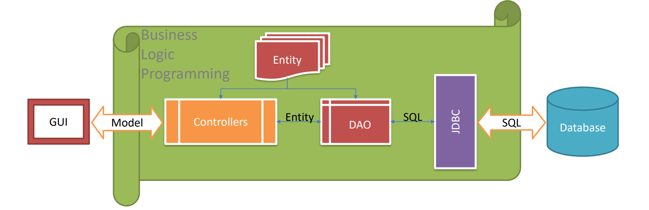

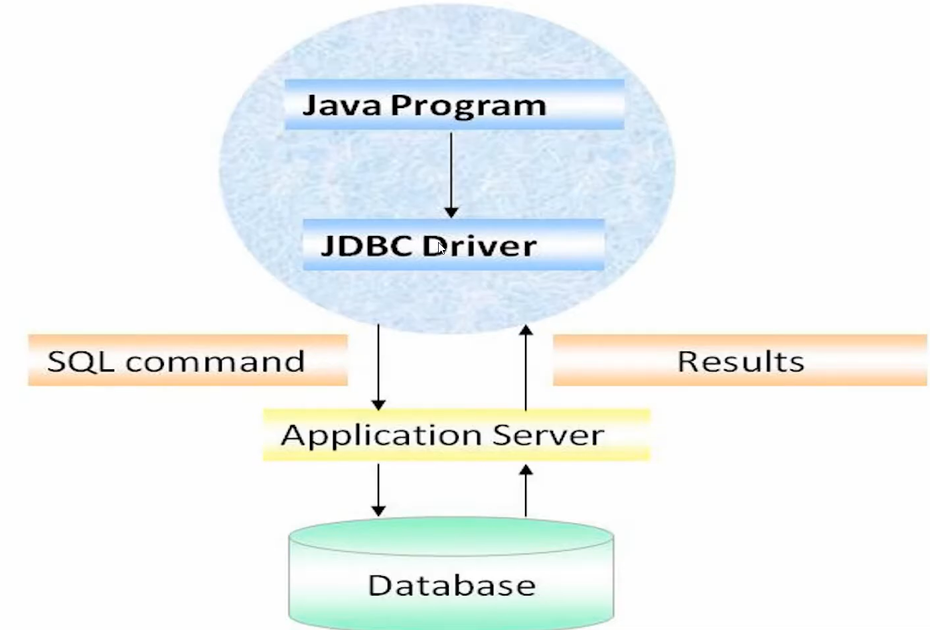

**Mô tả:**

* Controllers: Xử lý nghiệp vụ (Business Logic)
* Entity, DAO: Thực thể và Data Access Object
* Dao : Lập trình cơ sở dữ liệu theo mô hình Dao
* JDBC: Nền tảng lập trình CSDL trong Java (Java Database Connectivity)
* CSDL : là tập hợp tất cả các dữ liệu rời rạc thành 1 hệ thống dữ liệu có thứ tự và có thể liên kết các dữ liệu với nhau

#### JdbcHelper (XJdbc)

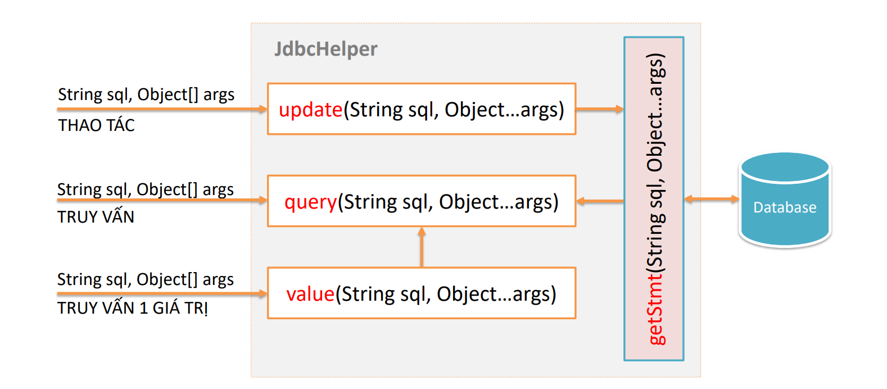

**Mô tả:**

XJdbc là lớp tiện ích hỗ trợ lập trình JDBC. Lớp này gồm 3 phương thức được mô tả trong phần hướng dẫn sử dụng sau đây.

**Hướng dẫn sử dụng:**

* XJdbc.**query**(String sql, Object…args): ResultSet
  + Truy vấn dữ liệu từ CSDL
  + Tham số sql: câu lệnh SELECT truy vấn có chứa ?
  + Tham số: args là các giá trị cung cấp cho các dấu ? của SQL
  + Kết quả: ResultSet
* XJdbc.**update**(String sql, Object…args): int
  + Thao tác CSDL (INSERT, UPDATE, DELETE)
  + Tham số sql: câu lệnh INSERT, UPDATE, DELETE có chứa ?
  + Tham số: args là các giá trị cung cấp cho các dấu ? của SQL
  + Kết quả: số bản ghi có ảnh hưởng
* XJdbc.**value**(String sql, Object…args): Object
  + Truy vấn một giá trị từ CSDL
  + Tham số sql: câu lệnh SELECT truy vấn có chứa ?
  + Tham số: args là các giá trị cung cấp cho các dấu ? của SQL
  + Kết quả: đối tượng chứa giá trị truy vấn

### Entity Class và DAO

#### Class Diagram

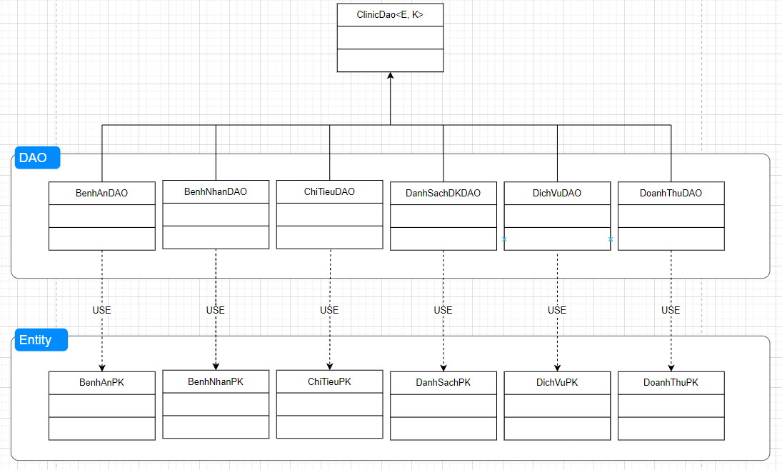

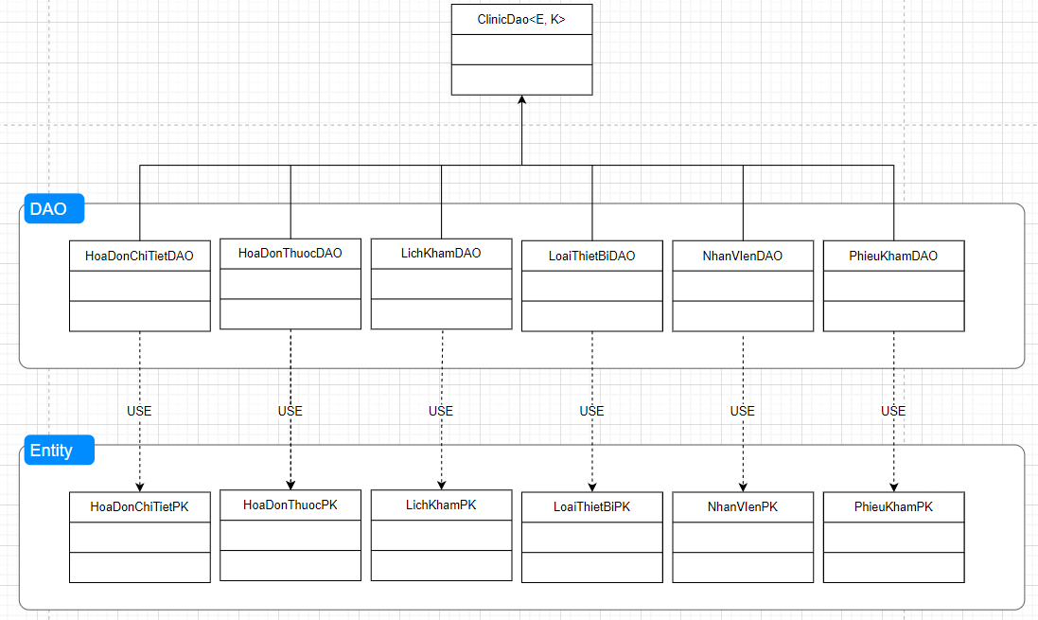

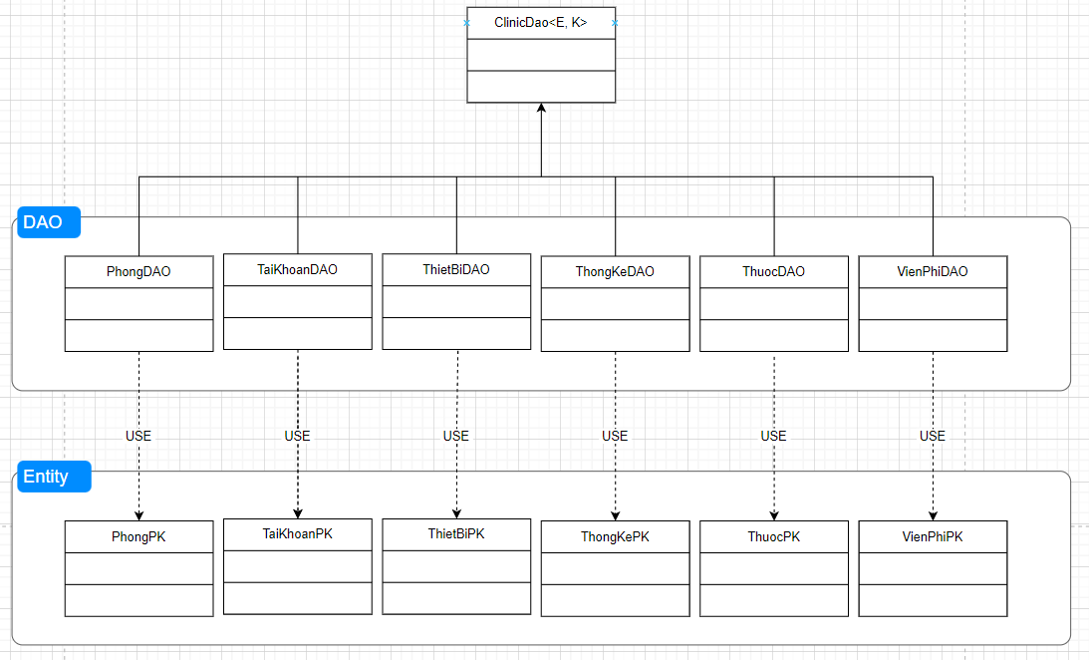

#### CLinicDAO

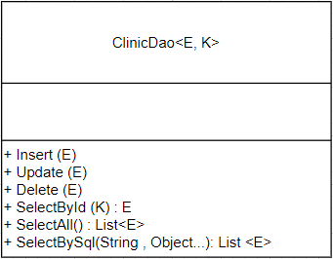

ClinicDAO là lớp trừu tượng, tổng quát (Generic) đặc tả những hành động truy xuất CSDL cơ bản nhất mà một lớp DAO cụ thể phải có. Các phương thức thực hiện truy xuất CSDL được mô tả như sau

|  |  |  |
| --- | --- | --- |
| **TT** | **Phương thức** | **Mô tả hoạt động** |
| 1 | insert(E) | Thêm mới một bản ghi với dữ liệu là entity E |
| 2 | update(E) | Cập nhật một bản ghi với dữ liệu là entity E |
| 3 | delete(K) | Xóa một bản ghi với mã K |
| 4 | selectById(K): E | Truy vấn một bản ghi với mã là K |
| 5 | selectAll(): List<E> | Truy vấn tất cả các bản ghi |
| 6 | selectBySql(String, Object…): List<E> | Truy vấn các bản ghi tùy vào sql và args |

Trên đây chỉ là các hoạt động truy xuất CSDL cơ bản. Trong một lớp DAO cụ thể, các DAO con sẽ viết mã cho các phương thức này với E là lớp Entity và K là kiểu khóa chính cụ thể đồng thời có thể bổ sung thêm các hoạt động truy xuất đặc thù riêng của từng DAO cần thiết.

#### NhanVien và NhanVienDAO

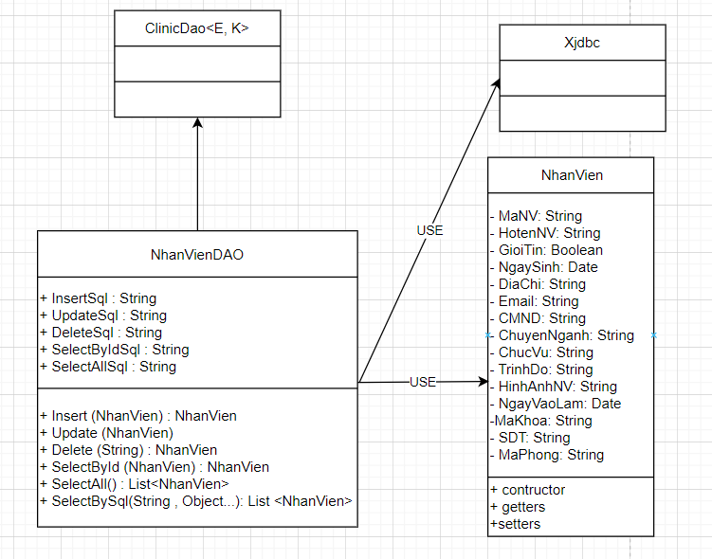

**Diễn giải**

|  |  |
| --- | --- |
| **Thành phần** | **Mô tả** |
| NhanVien | Là lớp thực thể mô tả dữ liệu nhân viên |
| NhanVienDAO | Là lớp DAO cụ thể hóa các hoạt động truy xuất CSDL với bảng NhanVien   * E được cụ thể hóa là NhanVien * K được cụ thể hóa là String * SQL là các câu lệnh thao tác dữ liệu trên bảng NhanVien |

#### BenhAn & BenhAnDAO

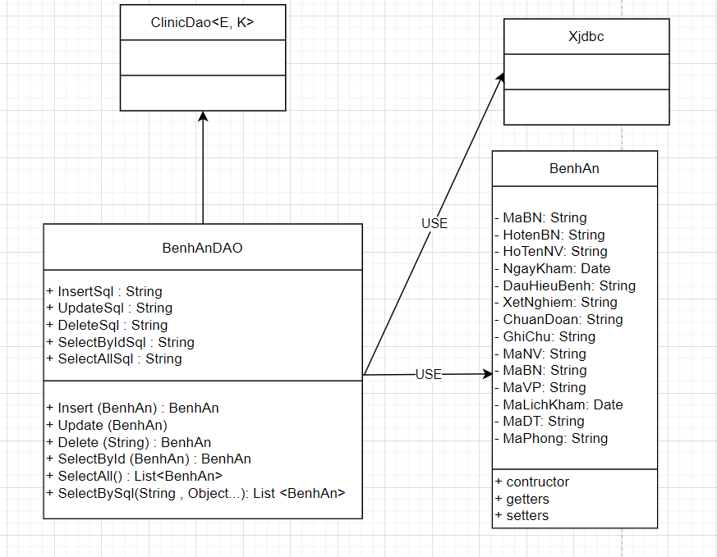

|  |  |
| --- | --- |
| **Thành phần** | **Mô tả** |
| BenhAn | Là lớp thực thể mô tả dữ liệu bệnh án |
| BenhAnDAO | Là lớp DAO cụ thể hóa các hoạt động truy xuất CSDL với bảng BenhAn   * E được cụ thể hóa là BenhAn * K được cụ thể hóa là String * SQL là các câu lệnh thao tác dữ liệu trên bảng BenhAn |

#### BenhNhan & BenhNhanDAO

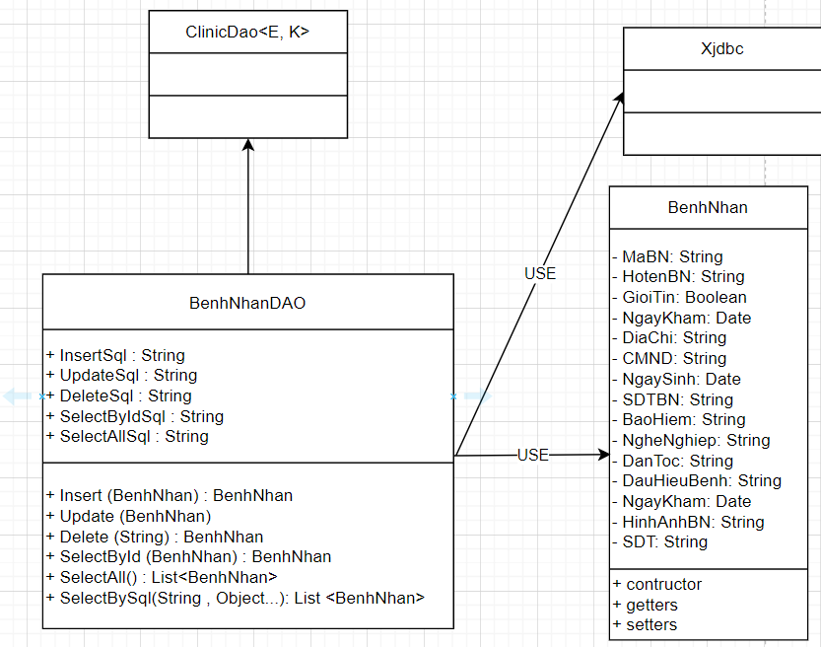

|  |  |
| --- | --- |
| **Thành phần** | **Mô tả** |
| BenhNhan | Là lớp thực thể mô tả dữ liệu bệnh nhân |
| BenhNhanDAO | Là lớp DAO cụ thể hóa các hoạt động truy xuất CSDL với bảng BenhNhan   * E được cụ thể hóa là BenhNhan * K được cụ thể hóa là String * SQL là các câu lệnh thao tác dữ liệu trên bảng BenhNhan |

#### ChiTieu & ChiTieu DAO

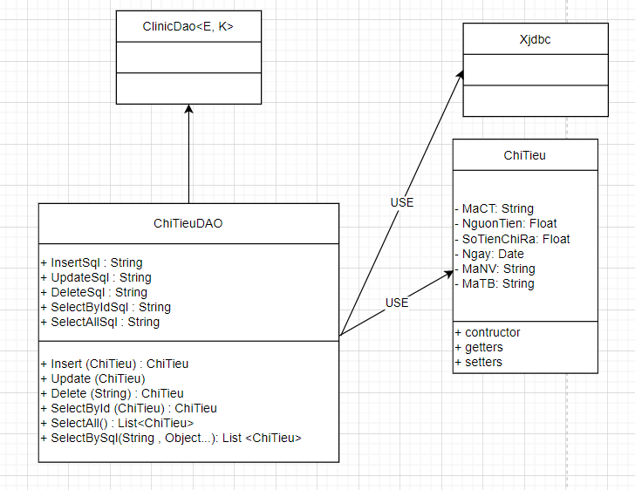

|  |  |
| --- | --- |
| **Thành phần** | **Mô tả** |
| ChiTieu | Là lớp thực thể mô tả dữ liệu chi tiêu |
| ChiTieu DAO | Là lớp DAO cụ thể hóa các hoạt động truy xuất CSDL với bảng ChiTieu   * E được cụ thể hóa là ChiTieu * K được cụ thể hóa là String * SQL là các câu lệnh thao tác dữ liệu trên bảng ChiTieu |

#### DanhSachDangKy & DanhSachDangKy DAO

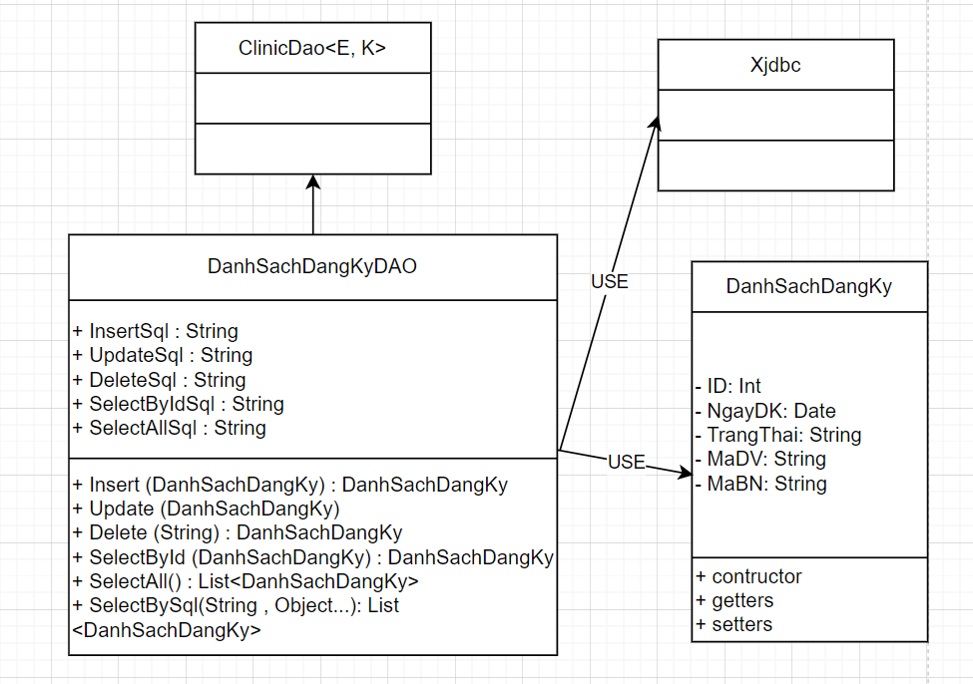

|  |  |
| --- | --- |
| **Thành phần** | **Mô tả** |
| DanhSachDangKy | Là lớp thực thể mô tả dữ liệu danh sách đăng ký |
| DanhSachDangKy DAO | Là lớp DAO cụ thể hóa các hoạt động truy xuất CSDL với bảng DanhSachDangKy   * E được cụ thể hóa là DanhSachDangKy * K được cụ thể hóa là String * SQL là các câu lệnh thao tác dữ liệu trên bảng DanhSachDangKy |

#### DichVu & DichVuDAO

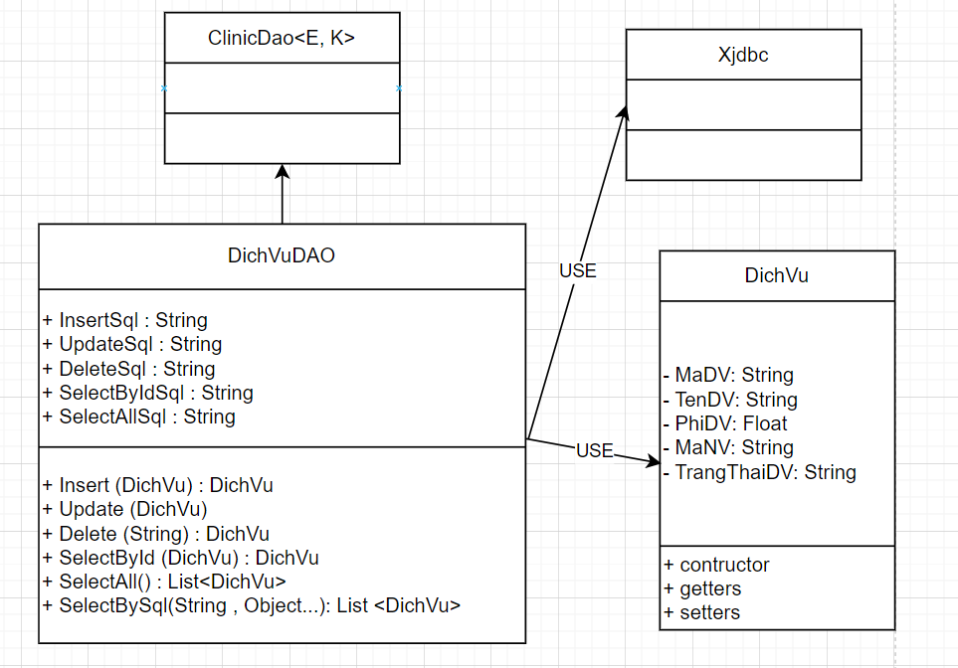

|  |  |
| --- | --- |
| **Thành phần** | **Mô tả** |
| DichVu | Là lớp thực thể mô tả dữ liệu dịch vụ |
| DichVu DAO | Là lớp DAO cụ thể hóa các hoạt động truy xuất CSDL với bảng DichVu   * E được cụ thể hóa là DichVu * K được cụ thể hóa là String * SQL là các câu lệnh thao tác dữ liệu trên bảng DichVu |

#### DoanhThu & DoanhThuDAO

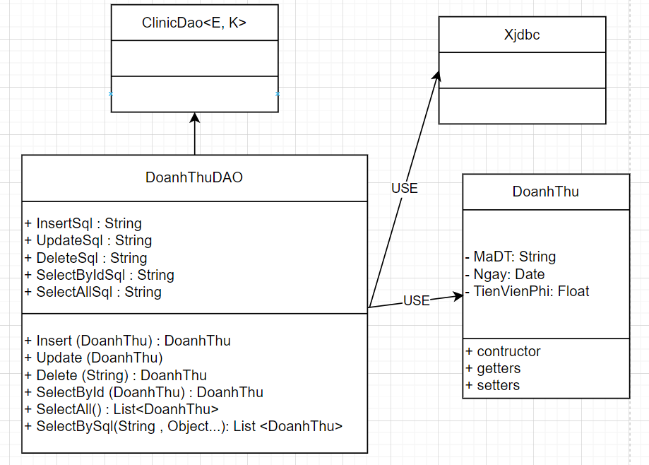

|  |  |
| --- | --- |
| **Thành phần** | **Mô tả** |
| DoanhThu | Là lớp thực thể mô tả dữ liệu Doanh Thu |
| DoanhThu DAO | Là lớp DAO cụ thể hóa các hoạt động truy xuất CSDL với bảng DoanhThu   * E được cụ thể hóa là DoanhThu * K được cụ thể hóa là String * SQL là các câu lệnh thao tác dữ liệu trên bảng DoanhThu |

#### HoaDonChiTiet & HoaDonChiTietDAO

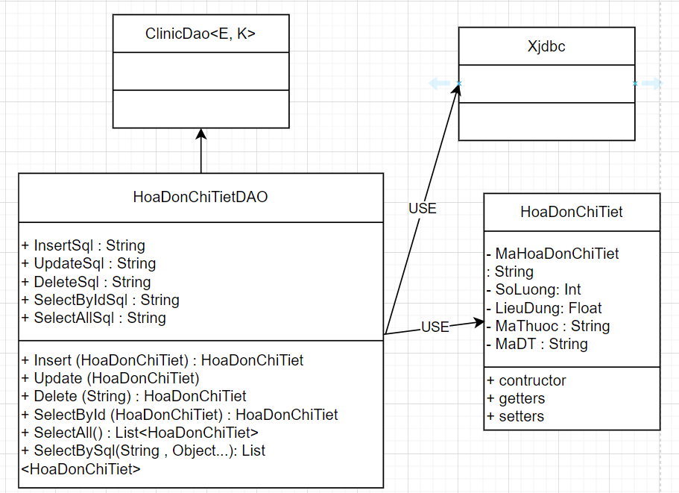

|  |  |
| --- | --- |
| **Thành phần** | **Mô tả** |
| HoaDonChiTiet | Là lớp thực thể mô tả dữ liệu hóa đơn chi tiết |
| HoaDonChiTiet DAO | Là lớp DAO cụ thể hóa các hoạt động truy xuất CSDL với bảng HoaDonChiTiet   * E được cụ thể hóa là HoaDonChiTiet * K được cụ thể hóa là String * SQL là các câu lệnh thao tác dữ liệu trên bảng HoaDonChiTiet |

#### HoaDonThuoc & HoaDonThuoc DAO

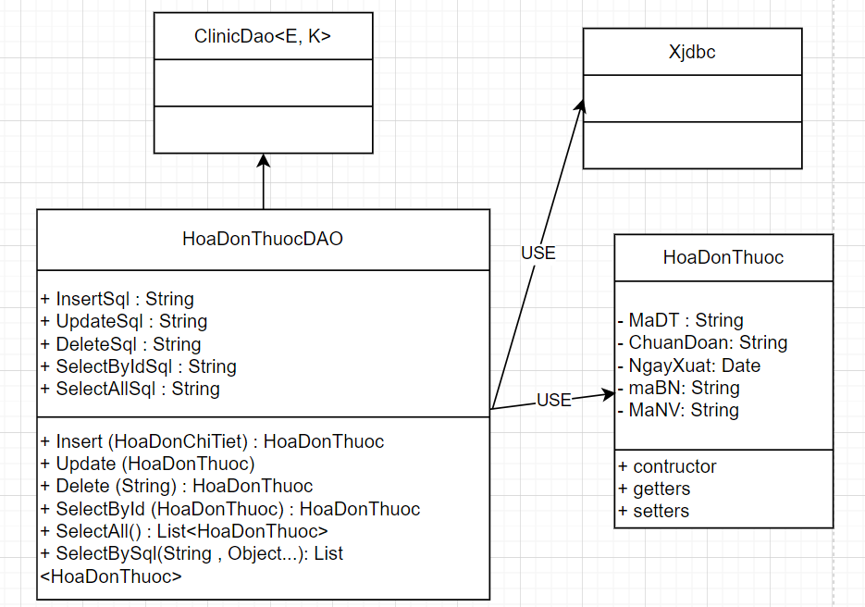

|  |  |
| --- | --- |
| **Thành phần** | **Mô tả** |
| HoaDonThuoc | Là lớp thực thể mô tả dữ liệu hóa đơn thuốc |
| HoaDonThuoc DAO | Là lớp DAO cụ thể hóa các hoạt động truy xuất CSDL với bảng HoaDonThuoc   * E được cụ thể hóa là HoaDonThuoc * K được cụ thể hóa là String * SQL là các câu lệnh thao tác dữ liệu trên bảng HoaDonThuoc |

#### LichKham & LichKhamDAO

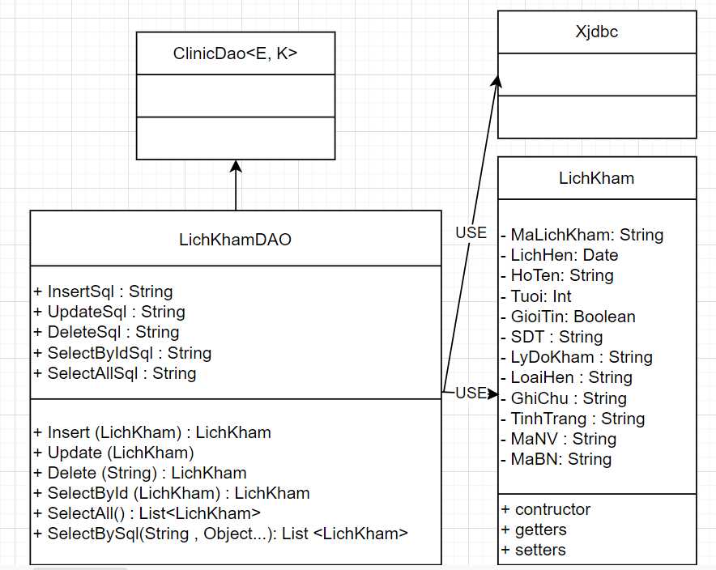

|  |  |
| --- | --- |
| **Thành phần** | **Mô tả** |
| LichKham | Là lớp thực thể mô tả dữ liệu lịch khám |
| LichKham DAO | Là lớp DAO cụ thể hóa các hoạt động truy xuất CSDL với bảng LichKham   * E được cụ thể hóa là LichKham * K được cụ thể hóa là String * SQL là các câu lệnh thao tác dữ liệu trên bảng LichKham |

#### LoaiThietBi & LoaiThietBiDAO

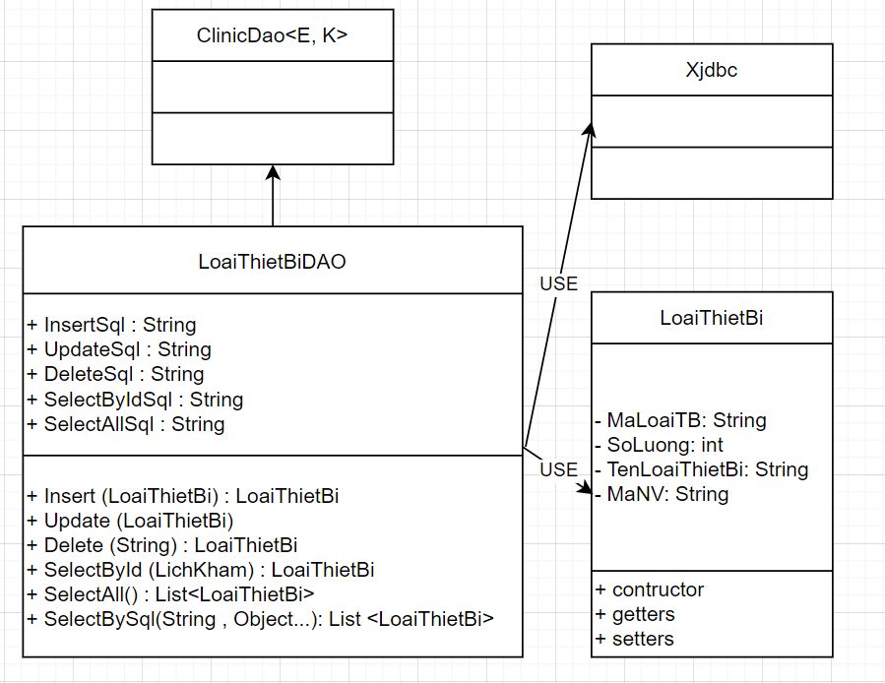

|  |  |
| --- | --- |
| **Thành phần** | **Mô tả** |
| LoaiThietBi | Là lớp thực thể mô tả dữ liệu Loại thiết bị |
| LoaiThietBi DAO | Là lớp DAO cụ thể hóa các hoạt động truy xuất CSDL với bảng LoaiThietBi   * E được cụ thể hóa là LoaiThietBi * K được cụ thể hóa là String * SQL là các câu lệnh thao tác dữ liệu trên bảng LoaiThietBi |

#### PhieuKham & PhieuKhamDAO

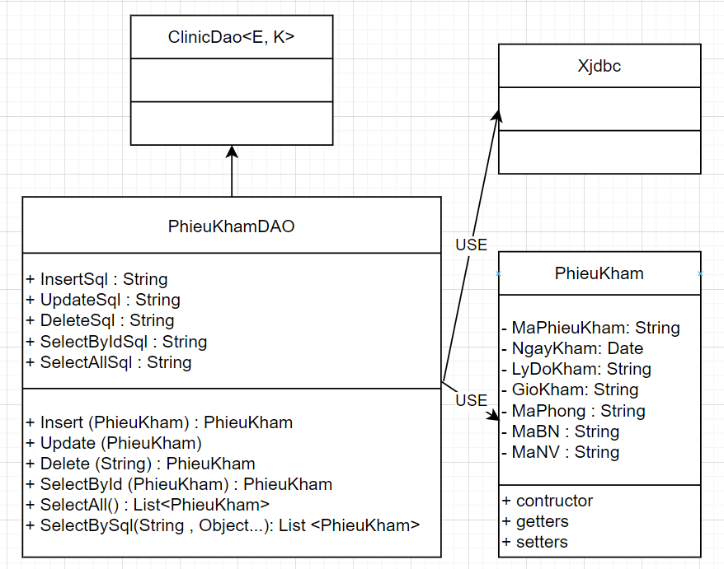

|  |  |
| --- | --- |
| **Thành phần** | **Mô tả** |
| PhieuKham | Là lớp thực thể mô tả dữ liệu phiếu khám |
| PhieuKham DAO | Là lớp DAO cụ thể hóa các hoạt động truy xuất CSDL với bảng PhieuKham   * E được cụ thể hóa là PhieuKham * K được cụ thể hóa là String * SQL là các câu lệnh thao tác dữ liệu trên bảng PhieuKham |

#### Phong & PhongDAO

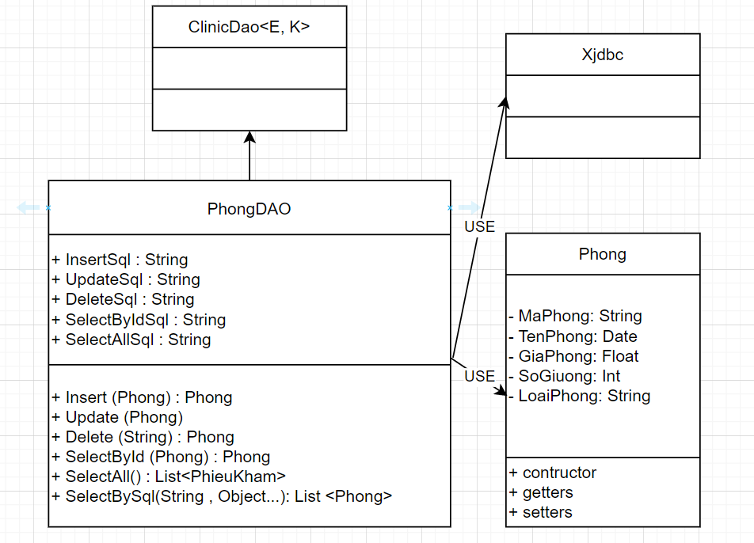

|  |  |
| --- | --- |
| **Thành phần** | **Mô tả** |
| Phong | Là lớp thực thể mô tả dữ liệu phòng |
| Phong DAO | Là lớp DAO cụ thể hóa các hoạt động truy xuất CSDL với bảng Phong   * E được cụ thể hóa là Phong * K được cụ thể hóa là String * SQL là các câu lệnh thao tác dữ liệu trên bảng Phong |

#### TaiKhoan & TaiKhoanDAO

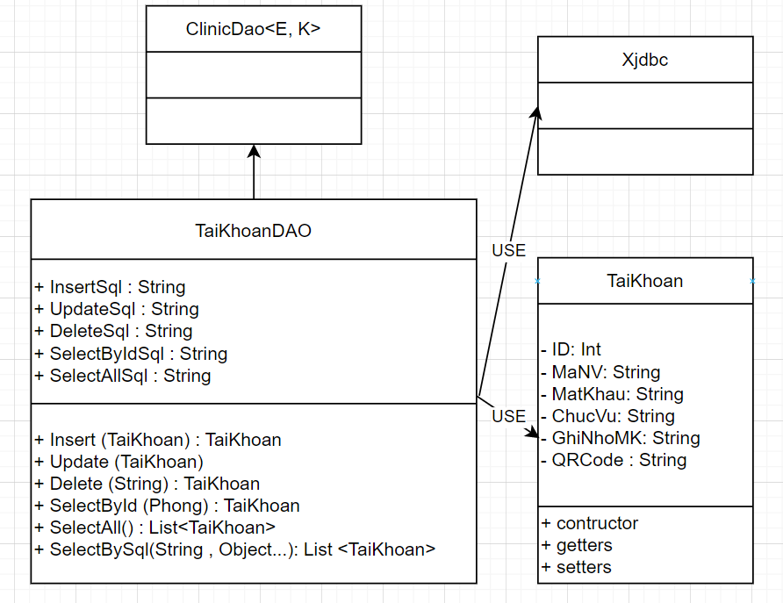

|  |  |
| --- | --- |
| **Thành phần** | **Mô tả** |
| TaiKhoan | Là lớp thực thể mô tả dữ liệu tài khoản |
| TaiKhoan DAO | Là lớp DAO cụ thể hóa các hoạt động truy xuất CSDL với bảng TaiKhoan   * E được cụ thể hóa là TaiKhoan * K được cụ thể hóa là String * SQL là các câu lệnh thao tác dữ liệu trên bảng TaiKhoan |

#### ThietBi & ThietBiDAO

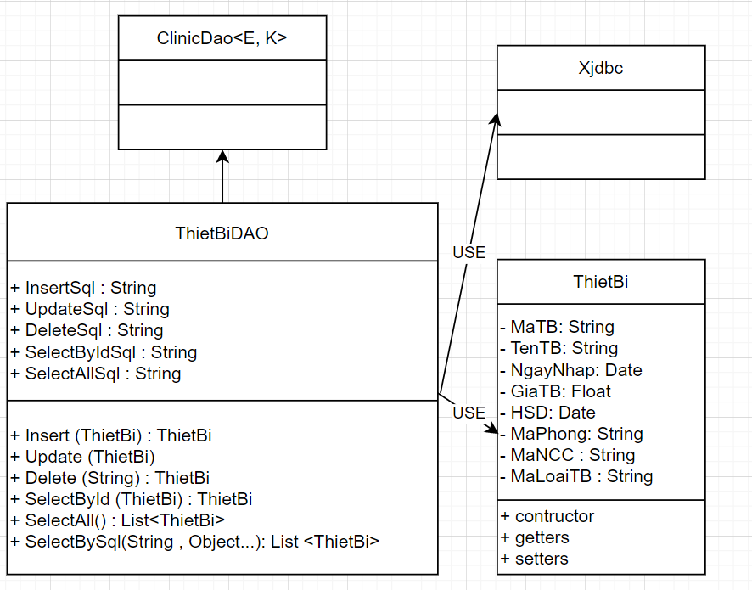

|  |  |
| --- | --- |
| **Thành phần** | **Mô tả** |
| ThietBi | Là lớp thực thể mô tả dữ liệu thiết bị |
| ThietBi DAO | Là lớp DAO cụ thể hóa các hoạt động truy xuất CSDL với bảng ChiTieu   * E được cụ thể hóa là ThietBi * K được cụ thể hóa là String * SQL là các câu lệnh thao tác dữ liệu trên bảng ThietBi |

#### Thuoc & ThuocDAO

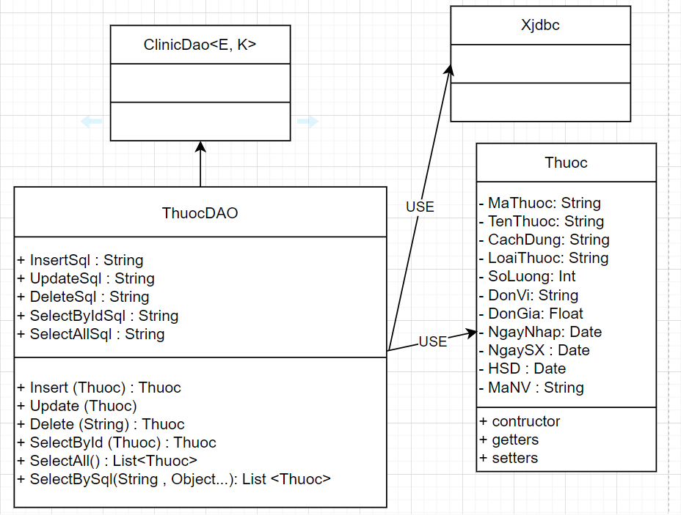

|  |  |
| --- | --- |
| **Thành phần** | **Mô tả** |
| Thuoc | Là lớp thực thể mô tả dữ liệu thuốc |
| Thuoc DAO | Là lớp DAO cụ thể hóa các hoạt động truy xuất CSDL với bảng Thuoc   * E được cụ thể hóa là Thuoc * K được cụ thể hóa là String * SQL là các câu lệnh thao tác dữ liệu trên bảng Thuoc |

#### VienPhi & VienPhiDAO

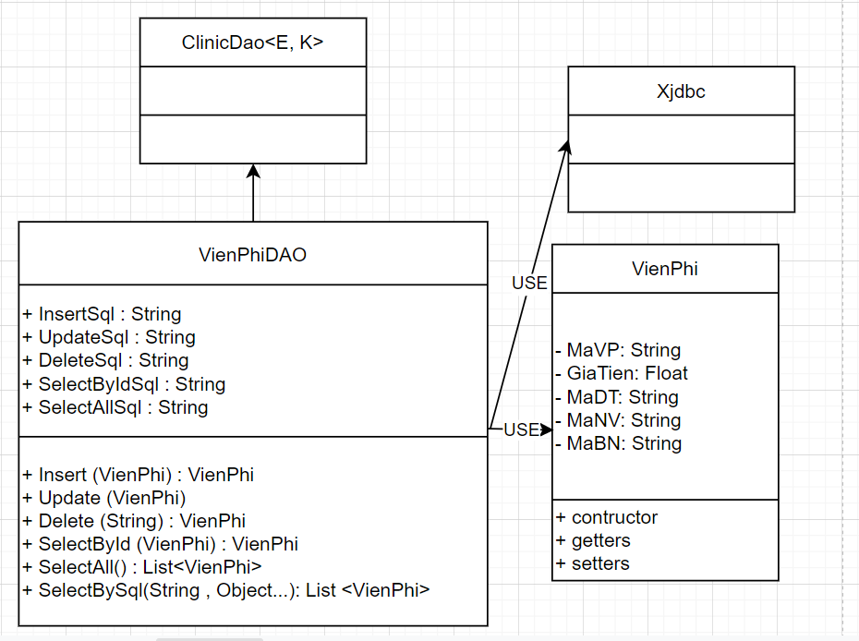

|  |  |
| --- | --- |
| **Thành phần** | **Mô tả** |
| VienPhi | Là lớp thực thể mô tả dữ liệu viện phí |
| VienPhiDAO | Là lớp DAO cụ thể hóa các hoạt động truy xuất CSDL với bảng VienPhi   * E được cụ thể hóa là VienPhi * K được cụ thể hóa là String * SQL là các câu lệnh thao tác dữ liệu trên bảng VienPhi |

## Thư viện tiện ích

### XImage

**Mô tả:**

XImage là lớp tiện ích hỗ trợ sử lý hình . Lớp này gồm 3 phương thức được mô tả trong phần hướng dẫn sử dụng sau đây.

**Hướng dẫn sử dụng:**

* XImage.**getAppIcon**():
* Dùng để lấy ảnh save từ files vào hệ thống lập trình
* XImage.**save**(File src):
* Đưa 1 files ảnh vào và copy vào mục lưu(VD ổ C hay D hay bất kì đâu)
* XImage.**read**:
* Đưa 1 files ảnh có tên, hệ thống lập trình đọc đường dẫn lưu files và gắn ảnh vào hệ thống.

### XDate

**Mô tả:**

XDate là lớp tiện ích hỗ trợ chuyển đôỉ Date ⬄ String. Lớp này gồm 3 phương thức được mô tả trong phần hướng dẫn sử dụng sau đây.

**Hướng dẫn sử dụng:**

* Xdate.**toDate**(String date, String pattern)
* Chuyển đổi một chuỗi ký tự thành ngày
* Xdate.**toString**(Date date, String pattern)
* Lấy thời gian hiện tại ra chuyển thành chuỗi ký tự dạng ngày-tháng-năm
* Xdate.**addDays**(Date date, long days)
* Bổ sung thêm ngày vào ngày hiện tại

### MsgBox

**Mô tả:**

MsgBox là lớp tiện ích hỗ trợ các hộp thoại thông báo. Lớp này gồm 3 phương thức được mô tả trong phần hướng dẫn sử dụng sau đây.

**Hướng dẫn sử dụng:**

* MsgBox.**alert**(Component parent ,String message )
* Dùng JOptionPane.showMessageDialog để hiện thông báo cho người dùng
* MsgBox.**comfirm**(Component parent ,String message )
* Dùng JoptionPane.showConfirmDialog để hiện cửa sổ thông báo xác nhận cho người dùng
* MsgBox.**prompt**(Component parent ,String message )
  + Dùng JoptionPane.showInputDialog để hiện dòng thông báo có dòng chữ cho người dùng nhập vào

### Auth

**Mô tả:**

Auth là lớp tiện ích hỗ trợ quản lý thông tin đăng nhập . Lớp này gồm 3 phương thức được mô tả trong phần hướng dẫn sử dụng sau đây.

**Hướng dẫn sử dụng:**

* Auth.**user**:
* Duy trì user đăng nhập vào hệ thống
* Auth.**clear**():
* Xóa bỏ user trước đó đã đăng nhập
* Auth.**isLogin**():
* Kiểm tra user có đăng nhập hay chưa
* Auth.**isManager**():
* Kiểm tra xem user có phải là trưởng phòng không

#### Lập trình nghiệp vụ

### Cửa sổ chính CLINIC

|  |  |  |
| --- | --- | --- |
| **TT** | **Phương thức** | **Mô tả** |
| 1 | init() | Mở cửa sổ chào  Mở cửa sổ đăng nhập |
| 2 | clickHeThong() | Hiện các chức năng của hệ thống |
| 3 | clickQuanLy() | Hiện các chức năng của quản lý |
| 4 | clickThongKe() | Hiện các chức năng của thống kê |
| 5 | clickTroGiup() | Hiện các chức năng của trợ giúp |

### Các cửa sổ hỗ trợ tổ chức

#### ChaoGD

|  |  |  |
| --- | --- | --- |
| **TT** | **Phương thức** | **Mô tả** |
| 1 | init() | Hiển thị cửa sổ ở giữa màn hình  Tăng giá trị ProgressBar, đóng cửa sổ khi giá trị bằng max |
| 2 | Timer() | Làm cho giá trị progressbar chạy |

#### DangNhap

|  |  |  |
| --- | --- | --- |
| **TT** | **Phương thức** | **Mô tả** |
| 1 | init() | Hiển thị cửa sổ ở giữa màn hình  Đăng nhập thành công tắt cửa sổ đăng nhập vào cửa sổ chính |
| 2 | Cancel() | Hiện cửa sổ hỏi người dùng có muốn đăng xuất |
| 3 | Login() | Đăng nhập đúng với mỗi vai trò của nhân viên trong công ty |

### Các cửa sổ chức năng HỆ THỐNG

#### Cửa sổ chức năng ĐỔI MẬT KHẨU

|  |  |  |
| --- | --- | --- |
| **TT** | **Phương thức** | **Mô tả** |
| 1 | init() | Hiển thị cửa sổ ra giữa |
| 2 | DoiMatKhau () | ValidateFrom, thông báo và thay đổi dữ liệu |
| 3 | huyBo() | Thoát khỏi cửa sổ DoiMatKhau, trở lại giao diện chính |

#### Cửa sổ chức năng TẠO TÀI KHOẢN

|  |  |  |
| --- | --- | --- |
| **TT** | **Phương thức** | **Mô tả** |
| 1 | init() | Hiển thị cửa sổ ra giữa |
| 2 | Insert() | Chức năng quản lí đưa thông tin vào cơ sở dữ liệu (thêm mới) |
| 3 | Update() | Chức năng quản lí cập nhật thông tin vào cơ sở dữ liệu (Sửa) |
| 4 | Delete() | Chức năng quản lí xóa thông tin ở cơ sở dữ liệu (Xóa) |
| 5 | getForm() | Lấy thông tin từ form tạo nhân viên mới |
| 6 | setForm() | Hiển thị một thông tin nhân viên từ table lên form |
| 7 | clearForm() | Xóa trắng form |
| 8 | Edit() | Hiển thị thông tin được click từ table lên form |
| 9 | fillTable() | Đỗ dữ liệu từ database lên table |

#### Cửa sổ chức năng ĐĂNG XUẤT

|  |  |  |
| --- | --- | --- |
| **TT** | **Phương thức** | **Mô tả** |
| 1 | init() | Hiển thị cửa sổ ở giữa màn hình  Đăng nhập thành công tắt cửa sổ đăng nhập vào cửa sổ chính |
| 2 | ketThuc() | Hiện cửa sổ hỏi người dùng có muốn đăng xuất |
| 3 | dangNhap() | Đăng nhập đúng với mỗi vai trò của nhân viên trong công ty |

#### Cửa sổ chức năng THOÁT

|  |  |  |
| --- | --- | --- |
| **TT** | **Phương thức** | **Mô tả** |
| 1 | init() | Hiển thị cửa sổ ở giữa màn hình  Đăng nhập thành công tắt cửa sổ đăng nhập vào cửa sổ chính |
| 2 | Đồng ý() | Thoat khỏi chương trình |
| 3 | huyBo() | Quay lại trang chủ |

### Các cửa sổ chức năng QUẢN LÝ

#### Cửa sổ chức năng TIẾP NHẬN BN

|  |  |  |
| --- | --- | --- |
| **TT** | **Phương thức** | **Mô tả** |
| 1 | init() | Hiển thị cửa sổ ra giữa |
| 2 | Insert() | Chức năng quản lí đưa thông tin vào cơ sở dữ liệu (thêm mới) |
| 3 | Update() | Chức năng quản lí cập nhật thông tin vào cơ sở dữ liệu (Sửa) |
| 4 | Delete() | Chức năng quản lí xóa thông tin ở cơ sở dữ liệu (Xóa) |
| 5 | getForm() | Lấy thông tin từ form tạo nhân viên mới |
| 6 | setForm() | Hiển thị một thông tin nhân viên từ table lên form |
| 7 | clearForm() | Xóa trắng form |
| 8 | Edit() | Hiển thị thông tin được click từ table lên form |
| 9 | fillTable() | Đỗ dữ liệu từ database lên table |

#### Cửa sổ chức năng KHÁM BỆNH

|  |  |  |
| --- | --- | --- |
| **TT** | **Phương thức** | **Mô tả** |
| 1 | init() | Hiển thị cửa sổ ra giữa |
| 2 | Insert() | Chức năng quản lí đưa thông tin vào cơ sở dữ liệu (thêm mới) |
| 3 | Update() | Chức năng quản lí cập nhật thông tin vào cơ sở dữ liệu (Sửa) |
| 4 | Delete() | Chức năng quản lí xóa thông tin ở cơ sở dữ liệu (Xóa) |
| 5 | getForm() | Lấy thông tin từ form tạo nhân viên mới |
| 6 | setForm() | Hiển thị một thông tin nhân viên từ table lên form |
| 7 | clearForm() | Xóa trắng form |
| 8 | Edit() | Hiển thị thông tin được click từ table lên form |
| 9 | fillTable() | Đỗ dữ liệu từ database lên table |

#### Cửa sổ chức năng NHÂN VIÊN

|  |  |  |
| --- | --- | --- |
| **TT** | **Phương thức** | **Mô tả** |
| 1 | init() | Hiển thị cửa sổ ra giữa |
| 2 | Insert() | Chức năng quản lí đưa thông tin vào cơ sở dữ liệu (thêm mới) |
| 3 | Update() | Chức năng quản lí cập nhật thông tin vào cơ sở dữ liệu (Sửa) |
| 4 | Delete() | Chức năng quản lí xóa thông tin ở cơ sở dữ liệu (Xóa) |
| 5 | getForm() | Lấy thông tin từ form tạo nhân viên mới |
| 6 | setForm() | Hiển thị một thông tin nhân viên từ table lên form |
| 7 | clearForm() | Xóa trắng form |
| 8 | Edit() | Hiển thị thông tin được click từ table lên form |
| 9 | fillTable() | Đỗ dữ liệu từ database lên table |

#### Cửa sổ chức năng BỆNH NHÂN

|  |  |  |
| --- | --- | --- |
| **TT** | **Phương thức** | **Mô tả** |
| 1 | init() | Hiển thị cửa sổ ra giữa |
| 2 | Insert() | Chức năng quản lí đưa thông tin vào cơ sở dữ liệu (thêm mới) |
| 3 | Update() | Chức năng quản lí cập nhật thông tin vào cơ sở dữ liệu (Sửa) |
| 4 | Delete() | Chức năng quản lí xóa thông tin ở cơ sở dữ liệu (Xóa) |
| 5 | getForm() | Lấy thông tin từ form tạo nhân viên mới |
| 6 | setForm() | Hiển thị một thông tin nhân viên từ table lên form |
| 7 | clearForm() | Xóa trắng form |
| 8 | Edit() | Hiển thị thông tin được click từ table lên form |
| 9 | fillTable() | Đỗ dữ liệu từ database lên table |

#### Cửa sổ chức năng LỊCH KHÁM

|  |  |  |
| --- | --- | --- |
| **TT** | **Phương thức** | **Mô tả** |
| 1 | init() | Hiển thị cửa sổ ra giữa |
| 2 | Insert() | Chức năng quản lí đưa thông tin vào cơ sở dữ liệu (thêm mới) |
| 3 | Update() | Chức năng quản lí cập nhật thông tin vào cơ sở dữ liệu (Sửa) |
| 4 | Delete() | Chức năng quản lí xóa thông tin ở cơ sở dữ liệu (Xóa) |
| 5 | getForm() | Lấy thông tin từ form tạo nhân viên mới |
| 6 | setForm() | Hiển thị một thông tin nhân viên từ table lên form |
| 7 | clearForm() | Xóa trắng form |
| 8 | Edit() | Hiển thị thông tin được click từ table lên form |
| 9 | fillTable() | Đỗ dữ liệu từ database lên table |

#### Cửa sổ chức năng THUỐC

|  |  |  |
| --- | --- | --- |
| **TT** | **Phương thức** | **Mô tả** |
| 1 | init() | Hiển thị cửa sổ ra giữa |
| 2 | Insert() | Chức năng quản lí đưa thông tin vào cơ sở dữ liệu (thêm mới) |
| 3 | Update() | Chức năng quản lí cập nhật thông tin vào cơ sở dữ liệu (Sửa) |
| 4 | Delete() | Chức năng quản lí xóa thông tin ở cơ sở dữ liệu (Xóa) |
| 5 | getForm() | Lấy thông tin từ form tạo nhân viên mới |
| 6 | setForm() | Hiển thị một thông tin nhân viên từ table lên form |
| 7 | clearForm() | Xóa trắng form |
| 8 | Edit() | Hiển thị thông tin được click từ table lên form |
| 9 | fillTable() | Đỗ dữ liệu từ database lên table |

#### Cửa sổ chức năng THIẾT BỊ

|  |  |  |
| --- | --- | --- |
| **TT** | **Phương thức** | **Mô tả** |
| 1 | init() | Hiển thị cửa sổ ra giữa |
| 2 | Insert() | Chức năng quản lí đưa thông tin vào cơ sở dữ liệu (thêm mới) |
| 3 | Update() | Chức năng quản lí cập nhật thông tin vào cơ sở dữ liệu (Sửa) |
| 4 | Delete() | Chức năng quản lí xóa thông tin ở cơ sở dữ liệu (Xóa) |
| 5 | getForm() | Lấy thông tin từ form tạo nhân viên mới |
| 6 | setForm() | Hiển thị một thông tin nhân viên từ table lên form |
| 7 | clearForm() | Xóa trắng form |
| 8 | Edit() | Hiển thị thông tin được click từ table lên form |
| 9 | fillTable() | Đỗ dữ liệu từ database lên table |

#### Cửa sổ chức năng PHÒNG

|  |  |  |
| --- | --- | --- |
| **TT** | **Phương thức** | **Mô tả** |
| 1 | init() | Hiển thị cửa sổ ra giữa |
| 2 | Insert() | Chức năng quản lí đưa thông tin vào cơ sở dữ liệu (thêm mới) |
| 3 | Update() | Chức năng quản lí cập nhật thông tin vào cơ sở dữ liệu (Sửa) |
| 4 | Delete() | Chức năng quản lí xóa thông tin ở cơ sở dữ liệu (Xóa) |
| 5 | getForm() | Lấy thông tin từ form tạo nhân viên mới |
| 6 | setForm() | Hiển thị một thông tin nhân viên từ table lên form |
| 7 | clearForm() | Xóa trắng form |
| 8 | Edit() | Hiển thị thông tin được click từ table lên form |
| 9 | fillTable() | Đỗ dữ liệu từ database lên table |

#### Cửa sổ chức năng HÓA ĐƠN THUỐC

|  |  |  |
| --- | --- | --- |
| **TT** | **Phương thức** | **Mô tả** |
| 1 | init() | Hiển thị cửa sổ ra giữa |
| 2 | Insert() | Chức năng quản lí đưa thông tin vào cơ sở dữ liệu (thêm mới) |
| 3 | Update() | Chức năng quản lí cập nhật thông tin vào cơ sở dữ liệu (Sửa) |
| 4 | Delete() | Chức năng quản lí xóa thông tin ở cơ sở dữ liệu (Xóa) |
| 5 | getForm() | Lấy thông tin từ form tạo nhân viên mới |
| 6 | setForm() | Hiển thị một thông tin nhân viên từ table lên form |
| 7 | clearForm() | Xóa trắng form |
| 8 | Edit() | Hiển thị thông tin được click từ table lên form |
| 9 | fillTable() | Đỗ dữ liệu từ database lên table |

#### Cửa sổ chức năngTHU VIỆN PHÍ

|  |  |  |
| --- | --- | --- |
| **TT** | **Phương thức** | **Mô tả** |
| 1 | init() | Hiển thị cửa sổ ra giữa |
| 2 | Insert() | Chức năng quản lí đưa thông tin vào cơ sở dữ liệu (thêm mới) |
| 3 | Update() | Chức năng quản lí cập nhật thông tin vào cơ sở dữ liệu (Sửa) |
| 4 | Delete() | Chức năng quản lí xóa thông tin ở cơ sở dữ liệu (Xóa) |
| 5 | getForm() | Lấy thông tin từ form tạo nhân viên mới |
| 6 | setForm() | Hiển thị một thông tin nhân viên từ table lên form |
| 7 | clearForm() | Xóa trắng form |
| 8 | Edit() | Hiển thị thông tin được click từ table lên form |
| 9 | fillTable() | Đỗ dữ liệu từ database lên table |

### Các cửa sổ chức năng THỐNG KÊ

#### Cửa sổ chứ năng THỐNG KÊ NHÂN VIÊN

|  |  |  |
| --- | --- | --- |
| **TT** | **Phương thức** | **Mô tả** |
| 1 | init() | Hiển thị cửa sổ ra giữa |
| 2 | Insert() | Chức năng quản lí đưa thông tin vào cơ sở dữ liệu (thêm mới) |
| 3 | Update() | Chức năng quản lí cập nhật thông tin vào cơ sở dữ liệu (Sửa) |
| 4 | Delete() | Chức năng quản lí xóa thông tin ở cơ sở dữ liệu (Xóa) |
| 5 | getForm() | Lấy thông tin từ form tạo nhân viên mới |
| 6 | setForm() | Hiển thị một thông tin nhân viên từ table lên form |
| 7 | clearForm() | Xóa trắng form |
| 8 | Edit() | Hiển thị thông tin được click từ table lên form |
| 9 | fillTable() | Đỗ dữ liệu từ database lên table |

#### Cửa sổ chứ năng THỐNG KÊ BỆNH NHÂN

|  |  |  |
| --- | --- | --- |
| **TT** | **Phương thức** | **Mô tả** |
| 1 | init() | Hiển thị cửa sổ ra giữa |
| 2 | Insert() | Chức năng quản lí đưa thông tin vào cơ sở dữ liệu (thêm mới) |
| 3 | Update() | Chức năng quản lí cập nhật thông tin vào cơ sở dữ liệu (Sửa) |
| 4 | Delete() | Chức năng quản lí xóa thông tin ở cơ sở dữ liệu (Xóa) |
| 5 | getForm() | Lấy thông tin từ form tạo nhân viên mới |
| 6 | setForm() | Hiển thị một thông tin nhân viên từ table lên form |
| 7 | clearForm() | Xóa trắng form |
| 8 | Edit() | Hiển thị thông tin được click từ table lên form |
| 9 | fillTable() | Đỗ dữ liệu từ database lên table |

#### Cửa sổ chứ năng THỐNG KÊ THUỐC

|  |  |  |
| --- | --- | --- |
| **TT** | **Phương thức** | **Mô tả** |
| 1 | init() | Hiển thị cửa sổ ra giữa |
| 2 | Insert() | Chức năng quản lí đưa thông tin vào cơ sở dữ liệu (thêm mới) |
| 3 | Update() | Chức năng quản lí cập nhật thông tin vào cơ sở dữ liệu (Sửa) |
| 4 | Delete() | Chức năng quản lí xóa thông tin ở cơ sở dữ liệu (Xóa) |
| 5 | getForm() | Lấy thông tin từ form tạo nhân viên mới |
| 6 | setForm() | Hiển thị một thông tin nhân viên từ table lên form |
| 7 | clearForm() | Xóa trắng form |
| 8 | Edit() | Hiển thị thông tin được click từ table lên form |
| 9 | fillTable() | Đỗ dữ liệu từ database lên table |

#### Cửa sổ chứ năng THỐNG KÊ THIẾT BỊ

|  |  |  |
| --- | --- | --- |
| **TT** | **Phương thức** | **Mô tả** |
| 1 | init() | Hiển thị cửa sổ ra giữa |
| 2 | Insert() | Chức năng quản lí đưa thông tin vào cơ sở dữ liệu (thêm mới) |
| 3 | Update() | Chức năng quản lí cập nhật thông tin vào cơ sở dữ liệu (Sửa) |
| 4 | Delete() | Chức năng quản lí xóa thông tin ở cơ sở dữ liệu (Xóa) |
| 5 | getForm() | Lấy thông tin từ form tạo nhân viên mới |
| 6 | setForm() | Hiển thị một thông tin nhân viên từ table lên form |
| 7 | clearForm() | Xóa trắng form |
| 8 | Edit() | Hiển thị thông tin được click từ table lên form |
| 9 | fillTable() | Đỗ dữ liệu từ database lên table |

#### Cửa sổ chứ năng THỐNG KÊ DỊCH VỤ

|  |  |  |
| --- | --- | --- |
| **TT** | **Phương thức** | **Mô tả** |
| 1 | init() | Hiển thị cửa sổ ra giữa |
| 2 | Insert() | Chức năng quản lí đưa thông tin vào cơ sở dữ liệu (thêm mới) |
| 3 | Update() | Chức năng quản lí cập nhật thông tin vào cơ sở dữ liệu (Sửa) |
| 4 | Delete() | Chức năng quản lí xóa thông tin ở cơ sở dữ liệu (Xóa) |
| 5 | getForm() | Lấy thông tin từ form tạo nhân viên mới |
| 6 | setForm() | Hiển thị một thông tin nhân viên từ table lên form |
| 7 | clearForm() | Xóa trắng form |
| 8 | Edit() | Hiển thị thông tin được click từ table lên form |
| 9 | fillTable() | Đỗ dữ liệu từ database lên table |

#### Cửa sổ chứ năng THỐNG KÊ DOANH THU

|  |  |  |
| --- | --- | --- |
| **TT** | **Phương thức** | **Mô tả** |
| 1 | init() | Hiển thị cửa sổ ra giữa |
| 2 | Insert() | Chức năng quản lí đưa thông tin vào cơ sở dữ liệu (thêm mới) |
| 3 | Update() | Chức năng quản lí cập nhật thông tin vào cơ sở dữ liệu (Sửa) |
| 4 | Delete() | Chức năng quản lí xóa thông tin ở cơ sở dữ liệu (Xóa) |
| 5 | getForm() | Lấy thông tin từ form tạo nhân viên mới |
| 6 | setForm() | Hiển thị một thông tin nhân viên từ table lên form |
| 7 | clearForm() | Xóa trắng form |
| 8 | Edit() | Hiển thị thông tin được click từ table lên form |
| 9 | fillTable() | Đỗ dữ liệu từ database lên table |

### Các cửa sổ chức năng TRỢ GIÚP

#### Cửa sổ chức năng HƯỚNG DẪN

|  |  |  |
| --- | --- | --- |
| **TT** | **Phương thức** | **Mô tả** |
| 1 | init() | Hiển thị cửa sổ ra giữa |

#### Cửa sổ chức năng GIỚI THIỆU

|  |  |  |
| --- | --- | --- |
| **TT** | **Phương thức** | **Mô tả** |
| 1 | init() | Hiển thị cửa sổ ra giữa |

#### Cửa sổ chức năng DỊCH VỤ

|  |  |  |
| --- | --- | --- |
| **TT** | **Phương thức** | **Mô tả** |
| 1 | init() | Hiển thị cửa sổ ra giữa |
| 2 | Insert() | Chức năng quản lí đưa thông tin vào cơ sở dữ liệu (thêm mới) |
| 3 | Update() | Chức năng quản lí cập nhật thông tin vào cơ sở dữ liệu (Sửa) |
| 4 | Delete() | Chức năng quản lí xóa thông tin ở cơ sở dữ liệu (Xóa) |
| 5 | getForm() | Lấy thông tin từ form tạo nhân viên mới |
| 6 | setForm() | Hiển thị một thông tin nhân viên từ table lên form |
| 7 | clearForm() | Xóa trắng form |
| 8 | Edit() | Hiển thị thông tin được click từ table lên form |
| 9 | fillTable() | Đỗ dữ liệu từ database lên table |

# Kiểm thử phần mềm và sửa lỗi

## DangNhapGD

|  |  |  |  |  |
| --- | --- | --- | --- | --- |
| **TH** | **Mô tả tình huống** | **Dữ liệu mẫu** | **Kết quả trông đợi** | **Fix** |
| 1 | Đăng nhập để trống tên và mật khẩu |  | Yêu cầu nhập | ok |
| 2 | Đăng nhập sai tên | Bsi01,bs01 | Sai tên đăng nhập | Ok |
| 3 | Đăng nhập sai mật khẩu | Bsi08, 123 | Sai mật khẩu | Ok |
| 4 | Đăng nhập đúng | Bsi08, bsi008 | Đóng cửa sổ | Ok |
| 5 | Nhấn remember password |  | Ghi nhớ mật khẩu | Ok |
| 6 | Nhấn forget password |  | Quên mật khẩu | Not |
| 7 | Nhấn sign up |  | Hiện cửa sổ tạo tài khoản | Not |
| 8 | Nhấn button Login |  | Hiện cửa sổ chính | Ok |
| 9 | Nhấn button Cancel |  | Thoát chương trình | Ok |
| 10 | Tắt chế độ ẩn mật khẩu |  | Hiện mật khẩu | Not |
| 11 | Nhấn chọn ComboBox chức vụ |  | Hiện chức vụ đã chọn lên thanh ComboBox | Ok |

## DoiMatKhauGD

|  |  |  |  |  |
| --- | --- | --- | --- | --- |
| **TH** | **Mô tả tình huống** | **Dữ liệu mẫu** | **Kết quả trông đợi** | **Fix** |
| 1 | Để trống thông tin nhập bất kì |  | Yêu cầu nhập | ok |
| 2 | Nhập sai tên | Bsi111 | Sai tên đăng nhập | Ok |
| 3 | Nhập sai mật khẩu | 123456 | Sai mật khẩu | Ok |
| 4 | Nhập lại mật khẩu mới sai |  | Yêu cầu nhập lại | Ok |
| 5 | Nhấn button Agree |  | Lưu thông tin thay đổi và thông báo thành công | Ok |
| 6 | Nhấn Cancel |  | Thoát khỏi cửa sổ và trở lại giao diện chính | Ok |

## TaoTaiKhoanGD

|  |  |  |  |  |
| --- | --- | --- | --- | --- |
| **TH** | **Mô tả tình huống** | **Dữ liệu mẫu** | **Kết quả trông đợi** | **Fix** |
| 1 | Để trống thông tin nhập bất kì |  | Yêu cầu nhập | Ok |
| 2 | Nhập ID và mã NV trùng | 1, yta01 | Yêu cầu nhập lại | Ok |
| 3 | Chọn ComboBox chức vụ | Y tá | Hiện chức vụ đã chọn lên thanh ComboBox | Ok |
| 4 | Tích vào ô Remember PassWord ? |  | lưu thông tin mật khẩu | Ok |
| 5 | Nhấn button Thêm | Yta99,Phạm khánh ly,1,1998-03-01,Đường Giải Phóng, Phường Tân Lợi, Thành phố Buôn Ma Thuật, Đắk LắK,ly98@gmail.com,064123248734,Khoa Nhi,Y tá,Đại học,huy.png,2020-12-03,K4,0909331232,P028 | Thêm mới và thông báo thành công hoặc thất bại | Ok |
| 6 | Nhấn button Xóa | Yta99,Phạm khánh ly,1,1998-03-01,Đường Giải Phóng, Phường Tân Lợi, Thành phố Buôn Ma Thuật, Đắk LắK,ly98@gmail.com,064123248734,Khoa Nhi,Y tá,Đại học,huy.png,2020-12-03,K4,0909331232,P028 | Xoá và thông báo | Ok |
| 7 | Nhấn button Sửa | Yta99,Phạm khánh ngọc,1,1998-03-01,Đường Giải Phóng, Phường Tân Lợi, Thành phố Buôn Ma Thuật, Đắk LắK,ly98@gmail.com,06412334353,Khoa Nhi,Y tá,Đại học,huy.png,2020-12-03,K4,0909777777,P028 | Sửa và thông báo | Ok |
| 8 | Nhấn button Mới |  | Làm trắng form | Ok |

## Đăng xuất

|  |  |  |  |  |
| --- | --- | --- | --- | --- |
| **TH** | **Mô tả tình huống** | **Dữ liệu mẫu** | **Kết quả trông đợi** | **Fix** |
| 1 | Nhấn đăng xuất |  | Hiện cửa sổ đăng nhập | Ok |

## Thoat

|  |  |  |  |  |
| --- | --- | --- | --- | --- |
| **TH** | **Mô tả tình huống** | **Dữ liệu mẫu** | **Kết quả trông đợi** | **Fix** |
| 1 | Nhấn Yes |  | Thoát chương trình | Ok |
| 2 | Nhấn No |  | Tiếp tục sử dụng | Ok |

## TiepNhanBN

|  |  |  |  |  |
| --- | --- | --- | --- | --- |
| **TH** | **Mô tả tình huống** | **Dữ liệu mẫu** | **Kết quả trông đợi** | **Fix** |
| 1 | Để trống thông tin nhập bất kì |  | Yêu cầu nhập | Ok |
| 2 | Nhập Mã PK và mã BN trùng | PK01, BN01 | Yêu cầu nhập lại | Ok |
| 3 | Nhấn button Thêm | PK50,09/12/2022,Khó tiêu đau bụng, 08:30:00, P059, BN50, bsi30 | Thêm mới và thông báo thành công hoặc thất bại | Ok |
| 4 | Nhấn button Sửa | PK59,23/12/2022,Khó tiêu đau bụng, 07:30:00, P020, BN80, bsi19 | Sửa và thông báo | Ok |
| 5 | Nhấn button Xóa | PK59,23/12/2022,Khó tiêu đau bụng, 07:30:00, P020, BN80, bsi19 | Xoá và thông báo | Ok |
| 7 | Nhấn button Mới |  | Làm trắng form | Ok |
| 8 | Tải lại dữ liệu |  | Tải lại dữ liệu |  |

## KhamBenh

|  |  |  |  |  |
| --- | --- | --- | --- | --- |
| **TH** | **Mô tả tình huống** | **Dữ liệu mẫu** | **Kết quả trông đợi** | **Fix** |
| 1 | Để trống thông tin nhập bất kì |  | Yêu cầu nhập | Ok |
| 2 | Nhập trùng 1 trong các Mã BN, BA, VP, DT và LK | BN01, BA01,....... | Yêu cầu nhập lại | Ok |
| 3 | Nhấn button Thêm | BA50,Phạm Hồng Khánh Ly, Phạm Tấn Dương, 09/12/2022,Đau đầu, không có, Tăng tuần hoàn não, không có, bsi02,BN50, VP50, LK67, DT30, P032 | Thêm mới và thông báo thành công hoặc thất bại | Ok |
| 4 | Nhấn button Sửa | BA50,Phạm Hồng Khánh Ly, Phạm Tấn Dương, 12/12/2022,Đau đầu, không có, Tăng tuần hoàn não, không có, bsi02,BN50, VP50, LK67, DT30, P032 | Sửa và thông báo | Ok |
| 5 | Nhấn button Xóa | BA50,Phạm Hồng Khánh Ly, Phạm Tấn Dương, 12/12/2022,Đau đầu, không có, Tăng tuần hoàn não, không có, bsi02,BN50, VP50, LK67, DT30, P032 | Xoá và thông báo | Ok |
| 7 | Nhấn button Mới |  | Làm trắng form | Ok |
| 8 | Tải lại dữ liệu |  | Tải lại dữ liệu | Ok |

## NhanVien

|  |  |  |  |  |
| --- | --- | --- | --- | --- |
| **TH** | **Mô tả tình huống** | **Dữ liệu mẫu** | **Kết quả trông đợi** | **Fix** |
| 1 | Để trống thông tin nhập bất kì |  | Yêu cầu nhập | Ok |
| 2 | Nhập MaNV trùng | Bs02 | Yêu cầu nhập lại | Ok |
| 3 | Nhấn button Thêm | Bs50, Nguyễn Tấn Lực, nam, 12/12/1980,1065/1 Tỉnh lộ 10,Q.Bình Tân,TP.HCM,luc89@gmail.com,090876765454, Khoa nội, Bác sĩ, Đại học, luc.pgn, 10/2/2022, k10, 0932430438, P021 | Thêm mới và thông báo thành công hoặc thất bại | Ok |
| 4 | Nhấn button Sửa | Bs60, Nguyễn Tấn Lực, nam, 12/12/1980,1065/1 Tỉnh lộ 10,Q.Bình Tân,TP.HCM,luc89@gmail.com,090876765454, Khoa nội, Bác sĩ, Đại học, Tanluc.pgn, 10/2/2022, k10, 0932430438, P019 | Sửa và thông báo | Ok |
| 5 | Nhấn button Xóa | Bs60, Nguyễn Tấn Lực, nam, 12/12/1980,1065/1 Tỉnh lộ 10,Q.Bình Tân,TP.HCM,luc89@gmail.com,090876765454, Khoa nội, Bác sĩ, Đại học, Tanluc.pgn, 10/2/2022, k10, 0932430438, P019 | Xoá và thông báo | Ok |
| 7 | Nhấn button Mới |  | Làm trắng form | Ok |
| 8 | Tải lại dữ liệu |  | Tải lại dữ liệu | Ok |

## benhNhan

|  |  |  |  |  |
| --- | --- | --- | --- | --- |
| **TH** | **Mô tả tình huống** | **Dữ liệu mẫu** | **Kết quả trông đợi** | **Fix** |
| 1 | Để trống thông tin nhập bất kì |  | Yêu cầu nhập | Ok |
| 2 | Nhập MaBN trùng | BN02 | Yêu cầu nhập lại | Ok |
| 3 | Nhấn button Thêm | BN50, Phạm Thị Lành, Nữ, Quận 8, TP.HCM, 098778789009, 02/12/1990, 0934104641, có, Công nhân, Kinh, Đau bụng khó tiêu, 11/11/2021, Lanh.png, 0908986667 | Thêm mới và thông báo thành công hoặc thất bại | Ok |
| 4 | Nhấn button Sửa | BN67, Phạm Thị Lành, Nữ, Quận 8, TP.HCM, 098778789865, 02/12/1990, 0934104641, chưa, Công nhân, Kinh, Đau bụng khó tiêu, 11/11/2021, Lanh.png, 0908986609 | Sửa và thông báo | Ok |
| 5 | Nhấn button Xóa | BN67, Phạm Thị Lành, Nữ, Quận 8, TP.HCM, 098778789865, 02/12/1990, 0934104641, chưa, Công nhân, Kinh, Đau bụng khó tiêu, 11/11/2021, Lanh.png, 0908986609 | Xoá và thông báo | Ok |
| 7 | Nhấn button Mới |  | Làm trắng form | Ok |
| 8 | Tải lại dữ liệu |  | Tải lại dữ liệu | Ok |

## LichKham

|  |  |  |  |  |
| --- | --- | --- | --- | --- |
| **TH** | **Mô tả tình huống** | **Dữ liệu mẫu** | **Kết quả trông đợi** | **Fix** |
| 1 | Để trống thông tin nhập bất kì |  | Yêu cầu nhập | Ok |
| 2 | Nhập Mã lịch khám trùng | LK0001 | Yêu cầu nhập lại | Ok |
| 3 | Nhấn button Thêm | LK0100, 12/09/2022, Lương Thế Thành, 30, Nam, 0908976765, Khám thai định kỳ, Hẹn tái khám, đã xử lí, bs01, BN20 | Thêm mới và thông báo thành công hoặc thất bại | Ok |
| 4 | Nhấn button Sửa | LK0099, 19/09/2022, Lương Thế Thành, 30, Nam, 0908976765, Khám thai định kỳ, Hẹn tái khám, đã xử lí, bs01, BN32 | Sửa và thông báo | Ok |
| 5 | Nhấn button Xóa | LK0099, 19/09/2022, Lương Thế Thành, 30, Nam, 0908976765, Khám thai định kỳ, Hẹn tái khám, đã xử lí, bs01, BN32 | Xoá và thông báo | Ok |
| 7 | Nhấn button Mới |  | Làm trắng form | Ok |

## Thuoc

|  |  |  |  |  |
| --- | --- | --- | --- | --- |
| **TH** | **Mô tả tình huống** | **Dữ liệu mẫu** | **Kết quả trông đợi** | **Fix** |
| 1 | Để trống thông tin nhập bất kì |  | Yêu cầu nhập | Ok |
| 2 | Nhập Mã thuốc trùng | TH001 | Yêu cầu nhập lại | Ok |
| 3 | Nhấn button Thêm | TH030, Azithromycin, uống, nhóm kháng sinh, 1000, Hộp, 200.0, 28/12/2021, 03/10/2021, 03/10/2025, yta15 | Thêm mới và thông báo thành công hoặc thất bại | Ok |
| 4 | Nhấn button Sửa | TH040, Ezithromycin, uống, nhóm kháng sinh, 1000, Hộp, 200.0, 28/12/2021, 03/10/2021, 03/10/2025, yta20 | Sửa và thông báo | Ok |
| 5 | Nhấn button Xóa | TH040, Ezithromycin, uống, nhóm kháng sinh, 1000, Hộp, 200.0, 28/12/2021, 03/10/2021, 03/10/2025, yta20 | Xoá và thông báo | Ok |
| 7 | Nhấn button Mới |  | Làm trắng form | Ok |

## ThietBi

|  |  |  |  |  |
| --- | --- | --- | --- | --- |
| **TH** | **Mô tả tình huống** | **Dữ liệu mẫu** | **Kết quả trông đợi** | **Fix** |
| 1 | Để trống thông tin nhập bất kì |  | Yêu cầu nhập | Ok |
| 2 | Nhập Mã thiết bị trùng | TB01 | Yêu cầu nhập lại | Ok |
| 3 | Nhấn button Thêm | TB20, Máy đo đường hyết, 22/12/2021, 10000000.0, 12/12/2030, P020, NCC02, L01TB | Thêm mới và thông báo thành công hoặc thất bại | Ok |
| 4 | Nhấn button Sửa | TB30, Máy đo đường hyết, 09/12/2021, 10000000.0, 12/12/2030, P020, NCC05, L03TB | Sửa và thông báo | Ok |
| 5 | Nhấn button Xóa | TB30, Máy đo đường hyết, 09/12/2021, 10000000.0, 12/12/2030, P020, NCC05, L03TB | Xoá và thông báo | Ok |
| 7 | Nhấn button Mới |  | Làm trắng form | Ok |

## Phong

|  |  |  |  |  |
| --- | --- | --- | --- | --- |
| **TH** | **Mô tả tình huống** | **Dữ liệu mẫu** | **Kết quả trông đợi** | **Fix** |
| 1 | Để trống thông tin nhập bất kì |  | Yêu cầu nhập | Ok |
| 2 | Nhập Mã phòng trùng | P001 | Yêu cầu nhập lại | Ok |
| 3 | Nhấn button Thêm | P050, Phòng phẩu thuật, 15000000.0, 2, VIP | Thêm mới và thông báo thành công hoặc thất bại | Ok |
| 4 | Nhấn button Sửa | P060, Phòng phẩu thuật, 14000000.0, 2, VIP | Sửa và thông báo | Ok |
| 5 | Nhấn button Xóa | P060, Phòng phẩu thuật, 14000000.0, 2, VIP | Xoá và thông báo | Ok |
| 7 | Nhấn button Mới |  | Làm trắng form | Ok |

## HoaDonThuoc

|  |  |  |  |  |
| --- | --- | --- | --- | --- |
| **TH** | **Mô tả tình huống** | **Dữ liệu mẫu** | **Kết quả trông đợi** | **Fix** |
| 1 | Để trống thông tin nhập bất kì |  | Yêu cầu nhập | Ok |
| 2 | Nhập Mã hóa đơn thuốc trùng | DT01 | Yêu cầu nhập lại | Ok |
| 3 | Nhấn button Thêm | DT30, Suy giảm miễn dịch, 2022-09-12, BN20, bsi03 | Thêm mới và thông báo thành công hoặc thất bại | Ok |
| 4 | Nhấn button Sửa | DT20, Rối loạn thần kinh, 2022-10-12, BN10, bsi04 | Sửa và thông báo | Ok |
| 5 | Nhấn button Xóa | DT20, Rối loạn thần kinh, 2022-10-12, BN10, bsi04 | Xoá và thông báo | Ok |
| 7 | Nhấn button Mới |  | Làm trắng form | Ok |

## ThuVienPhi

|  |  |  |  |  |
| --- | --- | --- | --- | --- |
| **TH** | **Mô tả tình huống** | **Dữ liệu mẫu** | **Kết quả trông đợi** | **Fix** |
| 1 | Để trống thông tin nhập bất kì |  | Yêu cầu nhập | Ok |
| 2 | Nhập Mã viện phí thuốc trùng | VP01 | Yêu cầu nhập lại | Ok |
| 3 | Nhấn button Thêm | VP30, 1000000.0, DT30, yta20, BN 30 | Thêm mới và thông báo thành công hoặc thất bại | Ok |
| 4 | Nhấn button Sửa | VP35, 2000000.0, DT30, yta03, BN 30 | Sửa và thông báo | Ok |
| 5 | Nhấn button Xóa | VP35, 2000000.0, DT30, yta03, BN 30 | Xoá và thông báo | Ok |
| 7 | Nhấn button Mới |  | Làm trắng form | Ok |

## ThongKeNV

|  |  |  |  |  |
| --- | --- | --- | --- | --- |
| **TH** | **Mô tả tình huống** | **Dữ liệu mẫu** | **Kết quả trông đợi** | **Fix** |
| 1 | Nhấn Xuất File PDF |  | Xuất file vá thông báo | Ok |
| 2 | Nhấn Xuất file Excel |  | Xuất file vá thông báo | Ok |
| 3 | In |  | In ra và thông báo | Ok |

## ThongKeBN

|  |  |  |  |  |
| --- | --- | --- | --- | --- |
| **TH** | **Mô tả tình huống** | **Dữ liệu mẫu** | **Kết quả trông đợi** | **Fix** |
| 1 | Nhấn Xuất File PDF |  | Xuất file vá thông báo | Ok |
| 2 | Nhấn Xuất file Excel |  | Xuất file vá thông báo | Ok |
| 3 | In |  | In ra và thông báo | Ok |

## ThongKeTHuoc

|  |  |  |  |  |
| --- | --- | --- | --- | --- |
| **TH** | **Mô tả tình huống** | **Dữ liệu mẫu** | **Kết quả trông đợi** | **Fix** |
| 1 | Nhấn Xuất File PDF |  | Xuất file vá thông báo | Ok |
| 2 | In |  | In ra và thông báo | Ok |
| 3 | Nhấn ComboBox tháng |  | Sổ dữ liệu cho người dùng chọn thống kê thoe tháng | Ok |
| 4 | Nhấn ComboBox năm |  | Sổ dữ liệu cho người dùng chọn thống kê theo năm | Ok |

## ThongKeTB

|  |  |  |  |  |
| --- | --- | --- | --- | --- |
| **TH** | **Mô tả tình huống** | **Dữ liệu mẫu** | **Kết quả trông đợi** | **Fix** |
| 1 | Nhấn Xuất File PDF |  | Xuất file vá thông báo | Ok |
| 2 | Nhấn Xuất file Excel |  | Xuất file vá thông báo | Ok |
| 3 | In |  | In ra và thông báo | Ok |
| 3 | Nhấn ComboBox tháng |  | Sổ dữ liệu cho người dùng chọn thống kê thoe tháng | Ok |
| 4 | Nhấn ComboBox năm |  | Sổ dữ liệu cho người dùng chọn thống kê theo năm | Ok |

## ThongKeDV

|  |  |  |  |  |
| --- | --- | --- | --- | --- |
| **TH** | **Mô tả tình huống** | **Dữ liệu mẫu** | **Kết quả trông đợi** | **Fix** |
| 1 | In |  | In ra và thông báo | Ok |
| 2 | Nhấn ComboBox tháng |  | Sổ dữ liệu cho người dùng chọn thống kê thoe tháng | Ok |
| 4 | Nhấn ComboBox năm |  | Sổ dữ liệu cho người dùng chọn thống kê theo năm | Ok |

## ThongKeDT

|  |  |  |  |  |
| --- | --- | --- | --- | --- |
| **TH** | **Mô tả tình huống** | **Dữ liệu mẫu** | **Kết quả trông đợi** | **Fix** |
| 1 | Nhấn Xuất File PDF |  | Xuất file vá thông báo | Ok |
| 2 | Nhấn Xuất file Excel |  | Xuất file vá thông báo | Ok |
| 3 | In |  | In ra và thông báo | Ok |

## HuongDan

|  |  |  |  |  |
| --- | --- | --- | --- | --- |
| **TH** | **Mô tả tình huống** | **Dữ liệu mẫu** | **Kết quả trông đợi** | **Fix** |
| 1 | Quét mã QRCode |  | Dẫn người dùng đến trang hướng dẫn | Ok |

## GioiThieu

|  |  |  |  |  |
| --- | --- | --- | --- | --- |
| **TH** | **Mô tả tình huống** | **Dữ liệu mẫu** | **Kết quả trông đợi** | **Fix** |
| 1 | Đọc |  | Đọc | Ok |

## QuanLiDichVu

|  |  |  |  |  |
| --- | --- | --- | --- | --- |
| **TH** | **Mô tả tình huống** | **Dữ liệu mẫu** | **Kết quả trông đợi** | **Fix** |
| 1 | Nhập trùng mã DV | DV01 | Yêu cầu nhập lại | Ok |
| 2 | Để trống các thông tin |  | Yêu cầu nhập | Ok |
| 3 | Nhấp button add | DV20, Xét nghiệm máu, 1500000.0, đang hoạt động, yta09 | add mới và thông báo thành công hoặc thất bại | Ok |
| 4 | Nhấp button update | DV19, Xét nghiệm máu, 1400000.0, đang hoạt động, yta04 | update và thông báo | Ok |
| 5 | Nhấp button delete | DV19, Xét nghiệm máu, 1400000.0, đang hoạt động, yta04 | delete và thông báo | Ok |
| 6 | Nhấp button new |  | Làm trắng form | Ok |
| 7 | Nhấn button đăng ký | 02/11/2022, yes, Chụp X Quang, BN50 | add mới và thông báo thành công hoặc thất bại | Ok |
| 8 | Nhấp button update | 05/11/2022, yes, Siêu âm thai, BN50 | update và thông báo | Ok |
| 9 | Nhấp button delete | 05/11/2022, yes, Siêu âm thai, BN50 | delete và thông báo | Ok |
| 10 | Nhấp button new |  | Làm trắng form | Ok |
| 11 | Nhấp button Excel |  |  | Not |
| 12 | Nhấp button text |  |  | Not |

## DangNhapForget

|  |  |  |  |  |
| --- | --- | --- | --- | --- |
| **TH** | **Mô tả tình huống** | **Dữ liệu mẫu** | **Kết quả trông đợi** | **Fix** |
| 1 | Nhập mật khẩu hiện tại sai |  | Yêu cầu nhập lại | Ok |
| 2 | Xác nhận lại mật khẩu mới không trùng |  | Yêu cầu nhập lại | Ok |
| 3 | Nhấp button Agree |  | Đổi mật khẩu và thông báo thành công | Ok |
| 4 | Nhấp button Cancel |  | Thoát chức năng đổi mật khẩu | Ok |

# Đóng gói và triển khai

## Sản phẩm phần mềm

|  |  |  |
| --- | --- | --- |
| **TT** | **Thành phần** | **Mô tả** |
| 1 | Setup.exe | File cài đặt |
| 2 | QUANLYPHONGKHAM_NHOM3.sql | Cơ sở dữ liệu |
| 3 | Readme.txt | Hướng dẫn cài đặt |
| 4 | Guide.docx | Hướng dẫn sử dụng |

## Hướng dẫn cài đặt

* Bước 1: Chạy file QUANLYPHONGKHAM_NHOM3.sql để tạo csdl
* Bước 2: Chạy file Clinic.exe để cài ứng dụng
* Bước 3 : Chạy file Clinic setup để mở ứng dụng
* Bước 3: Đăng nhập bằng các tài khoản có sẵn
* …

## Hướng dẫn sử dụng

* Bước 1: Đăng nhập với tài khoản username: admin và password:admin hoặc bẳng QRCODE
* Bước 2: Cấp các tài khoản có vai trò là Ban Quản Lý , Y tá , Bác Sỹ
* Bước 3: Xem hướng dẫn sử dụng trong menu trợ giúp của phần mềm
* …

# KẾT LUẬN

## Khó khăn

- Lần đầu làm báo cáo và dự án 1

- Lần đầu đóng gói sản phẩm

- Chưa thuận lợi trong việc viết code

## Thuận lợi

- Có video để xem

- Có sườn để viết báo cáo

- Có phần mềm hỗ trợ đóng gói

- Có các tool để vẽ các sơ đồ